ĐẠI HỌC BÁCH KHOA HÀ NỘI

TRƯỜNG CÔNG NGHỆ THÔNG TIN VÀ TRUYỀN THÔNG

**BÁO CÁO BÀI THỰC HÀNH SỐ 1**

**MÔN KỸ THUẬT LẬP TRÌNH**

Sinh viên: Lê Đình Trí Tuệ

Giảng viên hướng dẫn: Lê Thị Hoa

MSSV: 20210909

Mã lớp: 732833

Contents

Bài thực hành số 1 – Tuần 31 4

**Bài tập 1.1.**Viết một chương trình C nhập vào 3 số nguyên. Thiết lập một con trỏ để lần lượt trỏ tới từng số nguyên và hiển thị kết quả giá trị tham chiếu ngược của con trỏ. 4

**Bài tập 1.2**. Viết chương trình in ra địa chỉ của 5 phần tử đầu tiên trong mảng được định nghĩa sau đây: int a[7]= {13, -355, 235, 47, 67, 943, 1222}; 6

**Bài tập 1.3.** Viết chương trình yêu cầu nhập giá trị cho 3 biến số nguyên x, y, z kiểu int. Sau đó sử dụng duy nhất một con trỏ để cộng giá trị của mỗi biến thêm 100. 8

**Bài tập 1.4.** Viết hàm countEven(int*, int) nhận một mảng số nguyên và kích thước của mảng, trả về số lượng số chẵn trong mảng. 10

**Bài tập 1.5.** Viết hàm trả về con trỏ trỏ tới giá trị lớn nhất của một mảng các số double. Nếu mảng rỗng hãy trả về NULL. 12

**Bài tập 1.6.** Viết hàm đảo ngược một mảng các số nguyên theo hai cách: dùng chỉ số và dùng con trỏ. Ví dụ mảng đầu vào là [9, -1, 4, 5, 7] thì kết quả là [7, 5, 4, -1, 9]. 14

**Bài tập 1.7.** Viết chương trình nhập vào một mảng các số nguyên với số lượng các phần tử nhập từ bàn phím. Sau đó sắp xếp mảng theo thứ tự tăng dần. Hiển thị danh sách mảng trước và sau khi sắp xếp. Yêu cầu chỉ sử dụng con trỏ để truy cập mảng, không truy cập theo index mảng. 16

**Bài tập 1.8.** Viết chương trình nhập vào một ma trận 2 chiều kích thước m*n với m và n nhập từ bàn phím. Sau đó đưa ra tổng các phần tử chẵn của ma trận đó. 19

**Bài tập 1.9.** Viết chương trình in ra tất cả các dãy con của một dãy cho trước. 23

**Bài tập 1.10.** Viết chương trình nhập vào 2 ma trận vuông cùng kích thước n*n, trong đó n nhập từ bàn phím. Sau đó tính tổng và tích của hai ma trận đó và đưa kết quả ra màn hình. 24

Hình ảnh 1 - Bài 1.1 4

Hình ảnh 2 - Bài 1.1 5

Hình ảnh 3 - Bài 1.1 6

Hình ảnh 4 - Bài 1.2 7

Hình ảnh 5 - Bài 1.2 7

Hình ảnh 6 - Bài 1.3 26

Hình ảnh 7 - Bài 1.3 9

Hình ảnh 8 - Bài 1.4 10

Hình ảnh 9 - Bài 1.4 11

Hình ảnh 10 - Bài 1.5 12

Hình ảnh 11 - Bài 1.5 13

Hình ảnh 12 - Bài 1.6 14

Hình ảnh 13 - Bài 1.6 15

Hình ảnh 14 - Bài 1.6 15

Hình ảnh 15 - Bài 1.7 16

Hình ảnh 16 - Bài 1.7 17

Hình ảnh 17 - Bài 1.7 18

Hình ảnh 18 - Bài 1.7 18

Hình ảnh 19 - Bài 1.8 19

Hình ảnh 20 - Bài 1.8 20

Hình ảnh 21 - Bài 1.8 20

Hình ảnh 22 - Bài 1.8 21

Hình ảnh 23 - Bài 1.8 21

Hình ảnh 24 - Bài 1.8 22

Hình ảnh 25 - Bài 1.8 22

Hình ảnh 26 - Bài 1.9 23

Hình ảnh 27 - Bài 1.9 23

Hình ảnh 28 - Bài 1.10 24

Hình ảnh 29 - Bài 1.10 24

Hình ảnh 30 - Bài 1.10 25

Hình ảnh 31 - Bài 1.10 26

# Bài thực hành số 1 – Tuần 31

**Copy code (kèm ảnh code và kết quả vào )**

## **Bài tập 1.1.**Viết một chương trình C nhập vào 3 số nguyên. Thiết lập một con trỏ để lần lượt trỏ tới từng số nguyên và hiển thị kết quả giá trị tham chiếu ngược của con trỏ.

**Lưu ý:** Phép toán & trả về địa chỉ của biến.

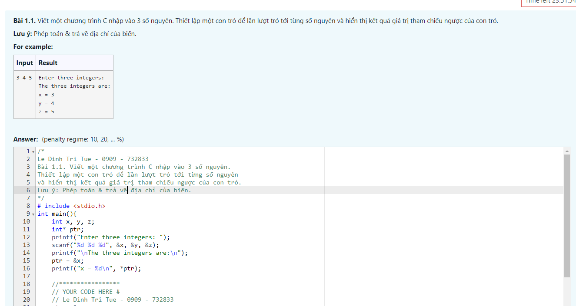

Hình ảnh - Bài 1.1

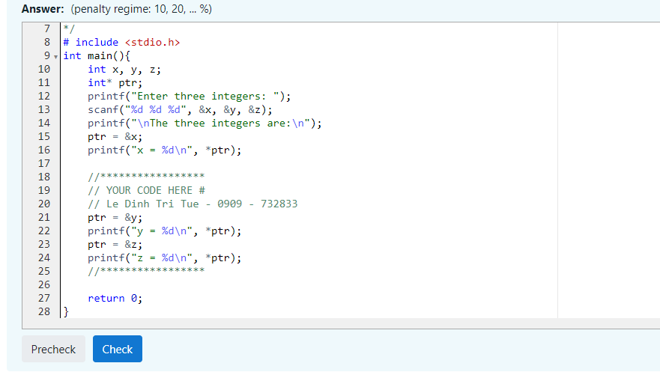

Hình ảnh - Bài 1.1

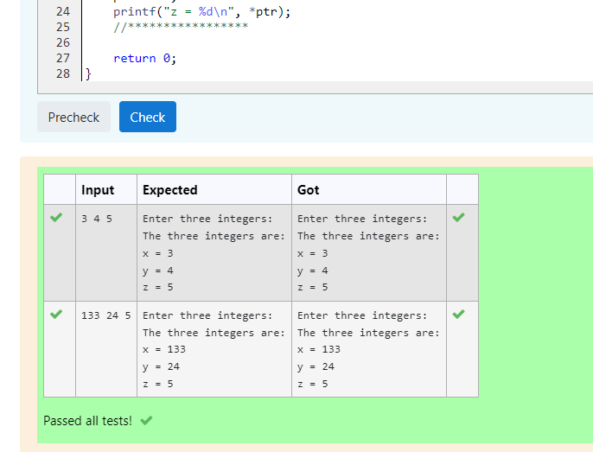

Hình ảnh - Bài 1.1

## **Bài tập 1.2**. Viết chương trình in ra địa chỉ của 5 phần tử đầu tiên trong mảng được định nghĩa sau đây: int a[7]= {13, -355, 235, 47, 67, 943, 1222};

**Lưu ý:  
Để in địa chỉ con trỏ các bạn sử dụng ký tự định dạng %p  
Để lấy địa chỉ của một biến ta có thể dùng phép toán &**

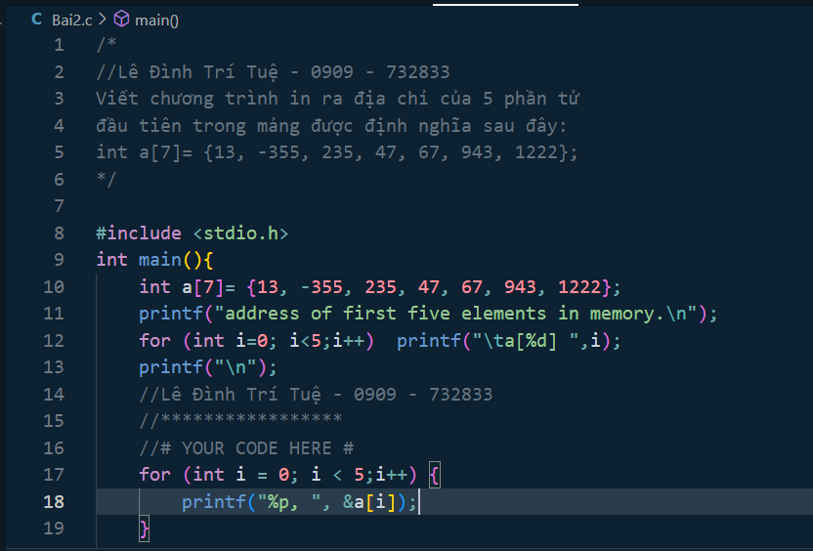

Hình ảnh - Bài 1.2

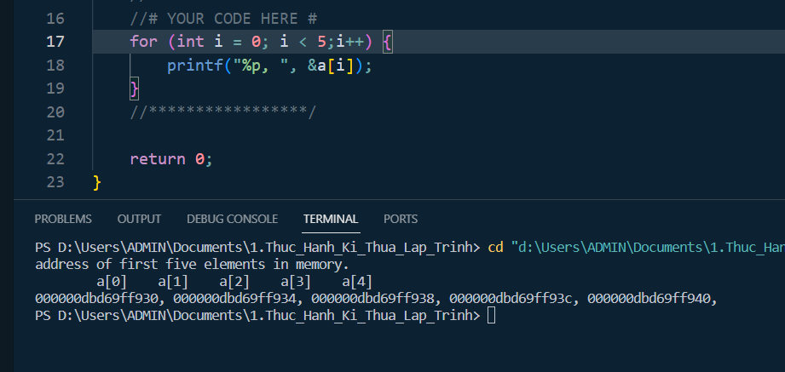

Hình ảnh - Bài 1.2

## Không có mô tả.**Bài tập 1.3.** Viết chương trình yêu cầu nhập giá trị cho 3 biến số nguyên x, y, z kiểu int. Sau đó sử dụng duy nhất một con trỏ để cộng giá trị của mỗi biến thêm 100.

Hình ảnh - Bài 1.3

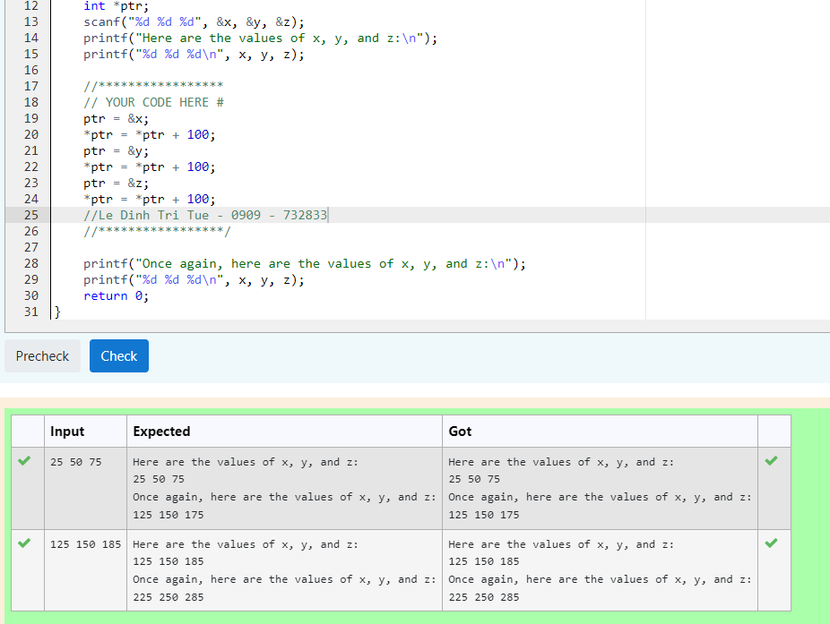

Hình ảnh - Bài 1.3

## **Bài tập 1.4.** Viết hàm countEven(int*, int) nhận một mảng số nguyên và kích thước của mảng, trả về số lượng số chẵn trong mảng.

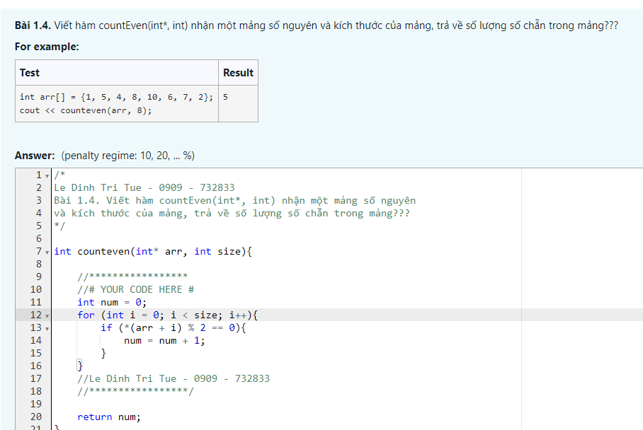

Hình ảnh - Bài 1.4

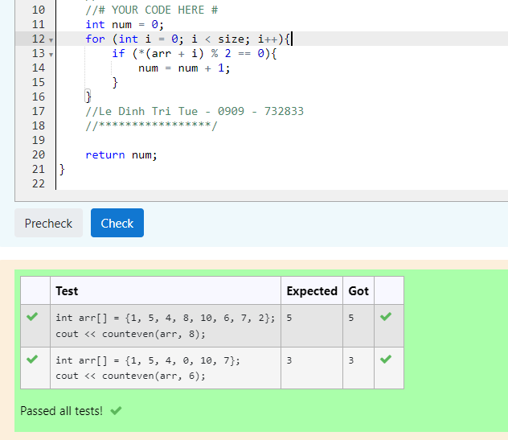

Hình ảnh - Bài 1.4

## **Bài tập 1.5.** Viết hàm trả về con trỏ trỏ tới giá trị lớn nhất của một mảng các số double. Nếu mảng rỗng hãy trả về NULL.

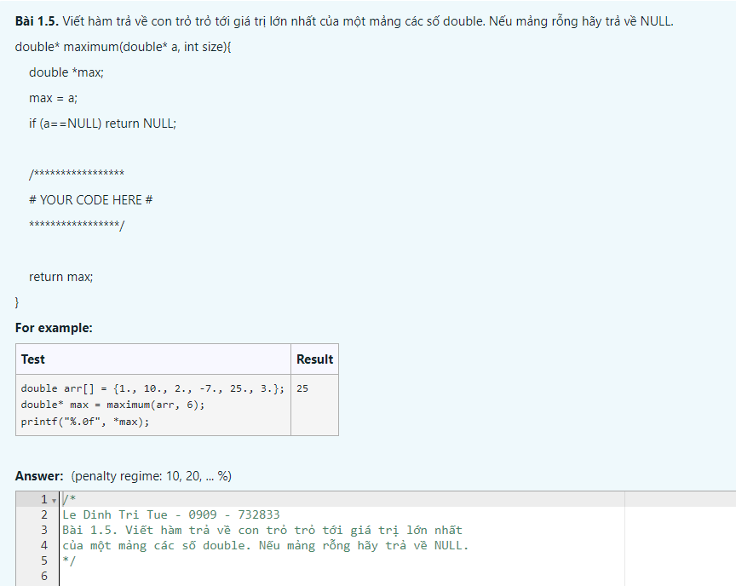

Hình ảnh - Bài 1.5

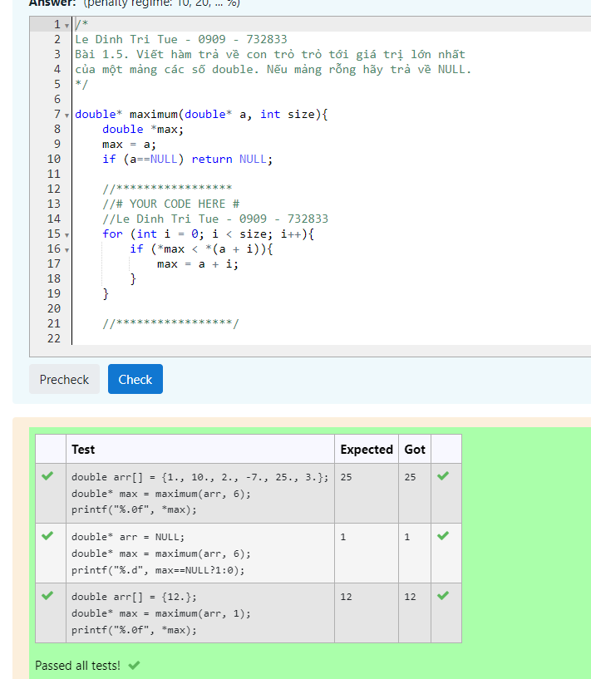

Hình ảnh - Bài 1.5

## **Bài tập 1.6.** Viết hàm đảo ngược một mảng các số nguyên theo hai cách: dùng chỉ số và dùng con trỏ. Ví dụ mảng đầu vào là [9, -1, 4, 5, 7] thì kết quả là [7, 5, 4, -1, 9].

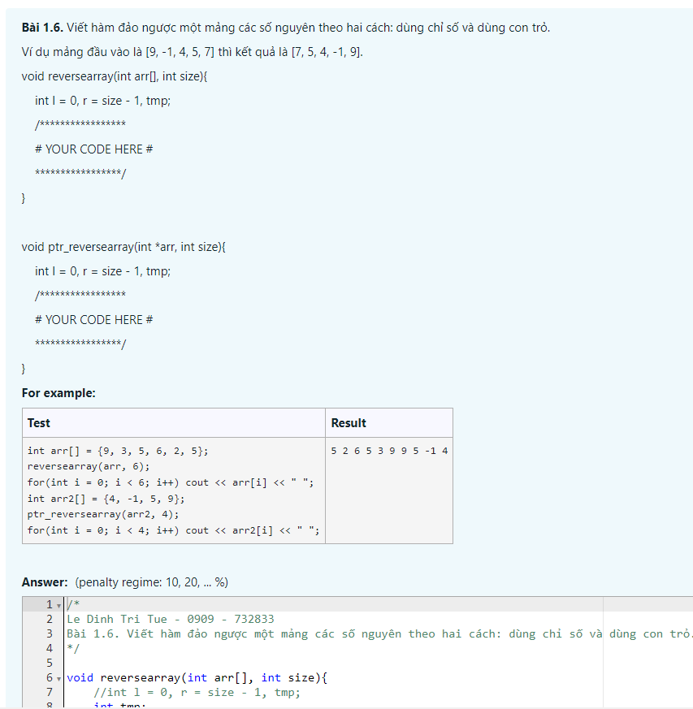

Hình ảnh - Bài 1.6

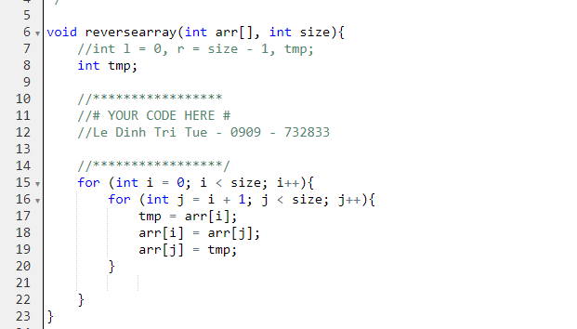

Hình ảnh - Bài 1.6

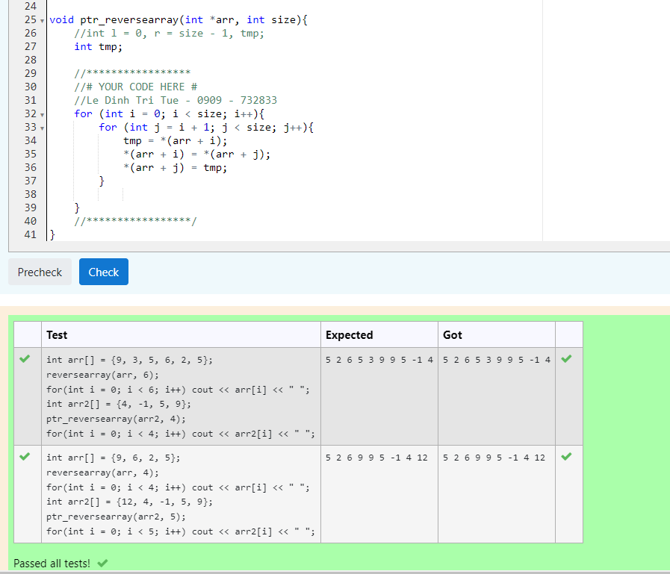

Hình ảnh - Bài 1.6

## **Bài tập 1.7.** Viết chương trình nhập vào một mảng các số nguyên với số lượng các phần tử nhập từ bàn phím. Sau đó sắp xếp mảng theo thứ tự tăng dần. Hiển thị danh sách mảng trước và sau khi sắp xếp. Yêu cầu chỉ sử dụng con trỏ để truy cập mảng, không truy cập theo index mảng.

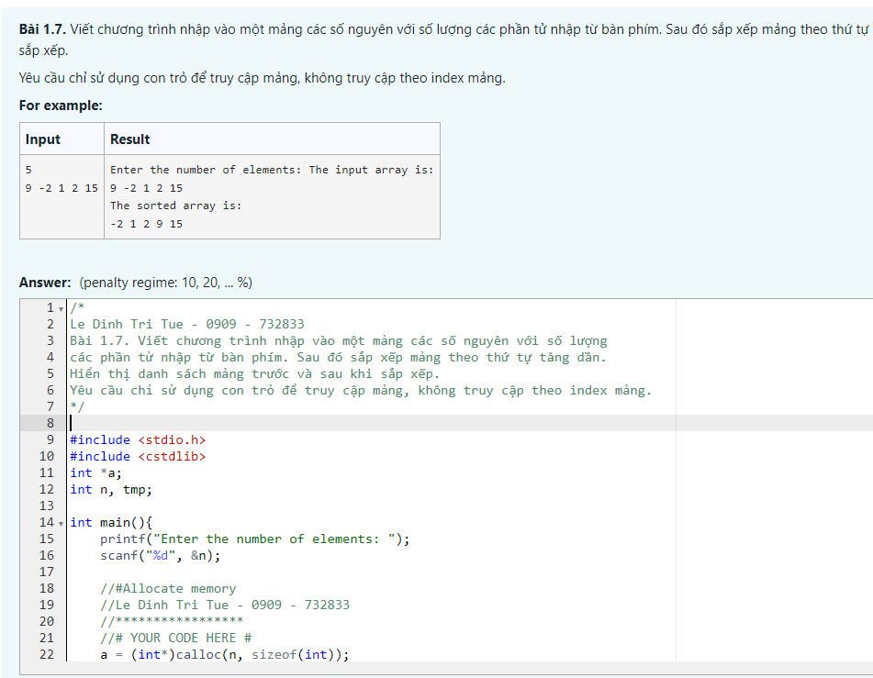

Hình ảnh - Bài 1.7

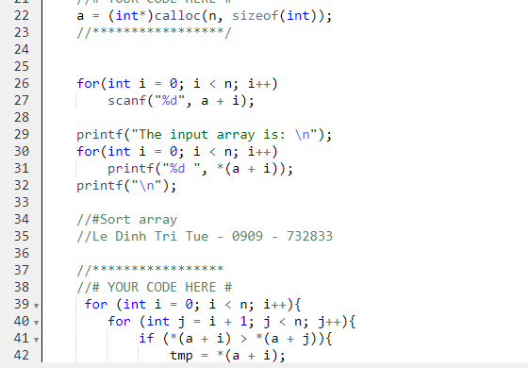

Hình ảnh - Bài 1.7

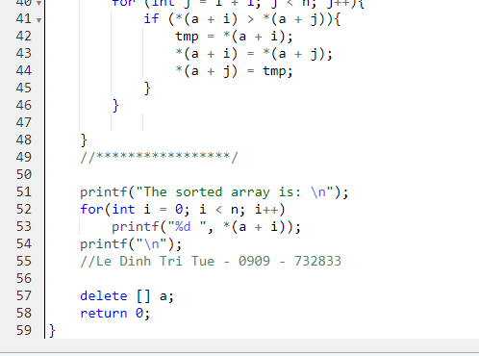

Hình ảnh - Bài 1.7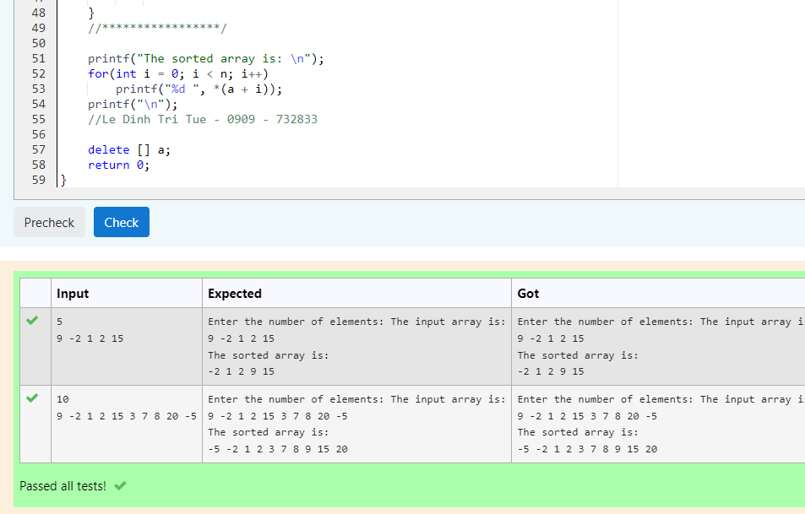

Hình ảnh - Bài 1.7

## **Bài tập 1.8.** Viết chương trình nhập vào một ma trận 2 chiều kích thước m*n với m và n nhập từ bàn phím. Sau đó đưa ra tổng các phần tử chẵn của ma trận đó.

**Lưu ý:** Khi viết hàm cấp phát bộ nhớ cho một ma trận hai chiều biểu diễn bởi con trỏ int **mt, nếu ta truyền con trỏ theo kiểu địa chỉ void allocate(int **mt, int m, int n) sẽ dẫn tới việc cấp phát bộ nhớ cho một bản sao của con trỏ **mt. Do đó, sau khi gọi hàm thì con trỏ **mt gốc vẫn không được cấp phát bộ nhớ. Để cấp phát thành công cần truyền con trỏ theo dạng địa chỉ, ví dụ sử dụng con trỏ cấp 3 dạng int ***mt.

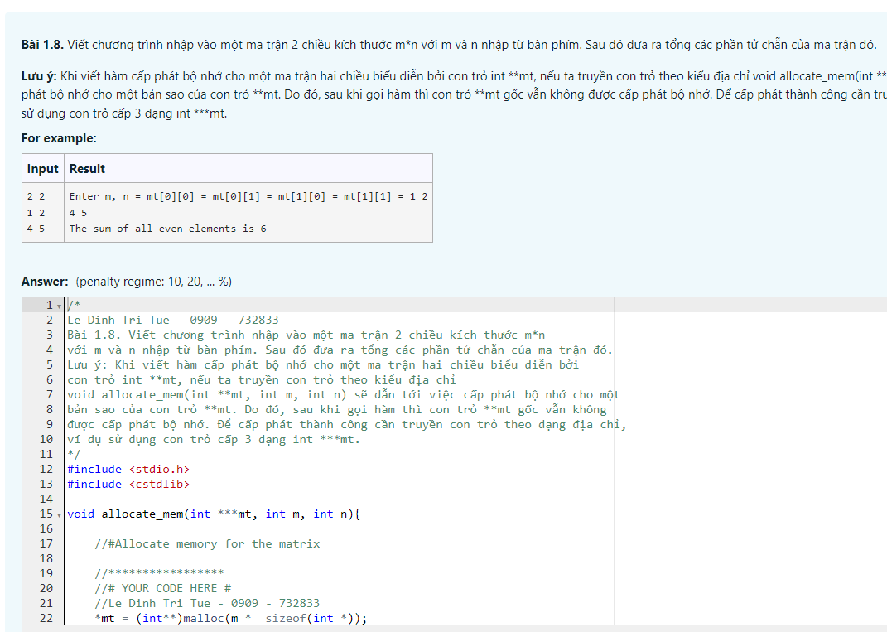

Hình ảnh - Bài 1.8

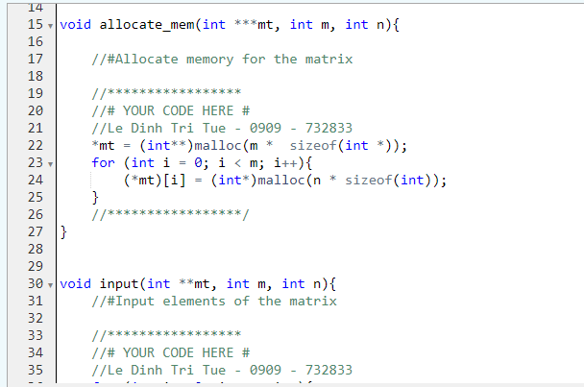

Hình ảnh - Bài 1.8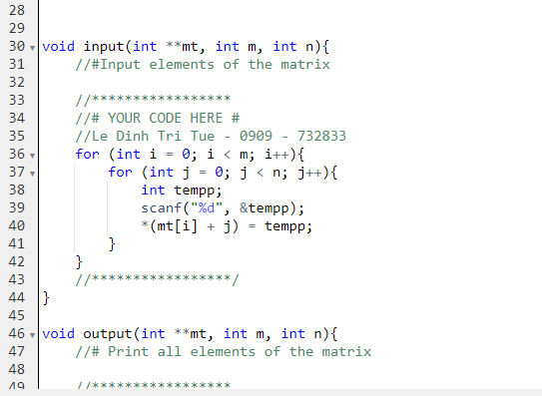

Hình ảnh - Bài 1.8

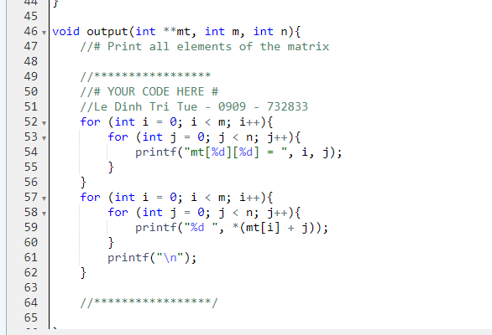

Hình ảnh - Bài 1.8

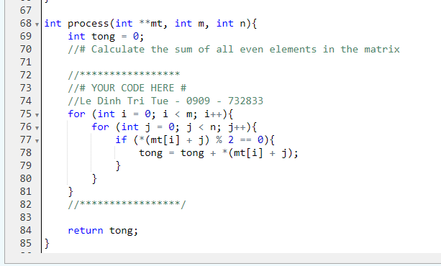

Hình ảnh - Bài 1.8

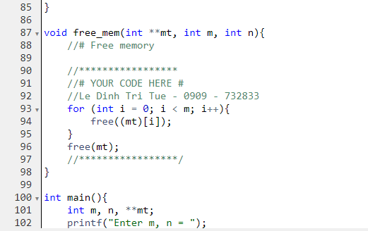

Hình ảnh - Bài 1.8

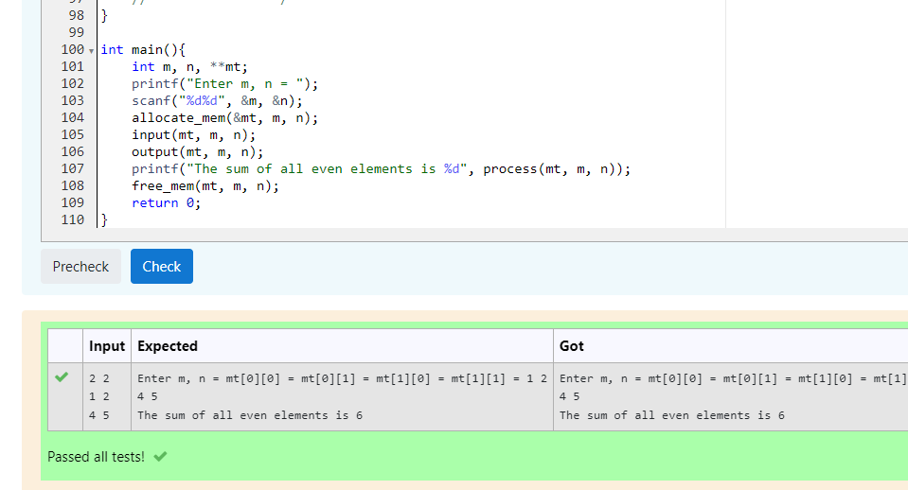

Hình ảnh - Bài 1.8

## **Bài tập 1.9.** Viết chương trình in ra tất cả các dãy con của một dãy cho trước.

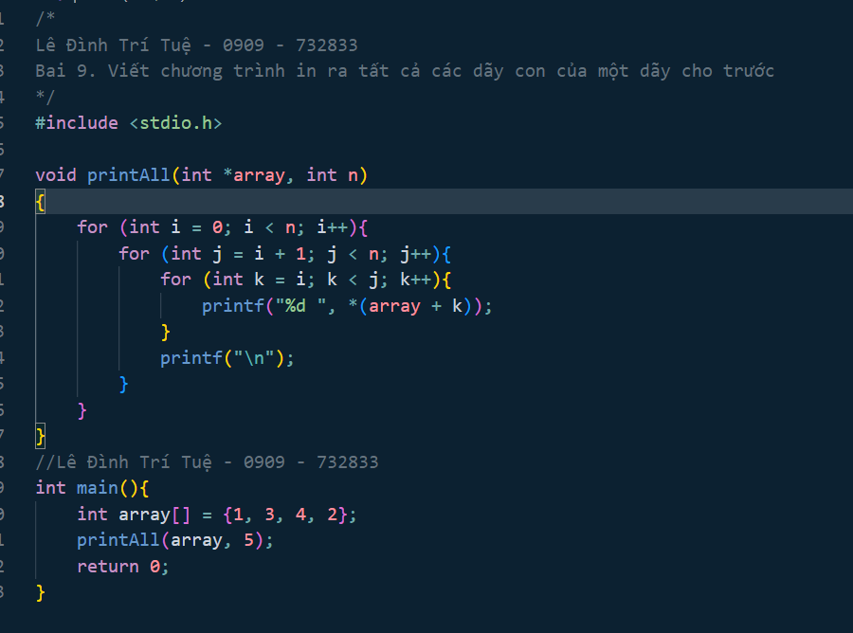

Hình ảnh - Bài 1.9

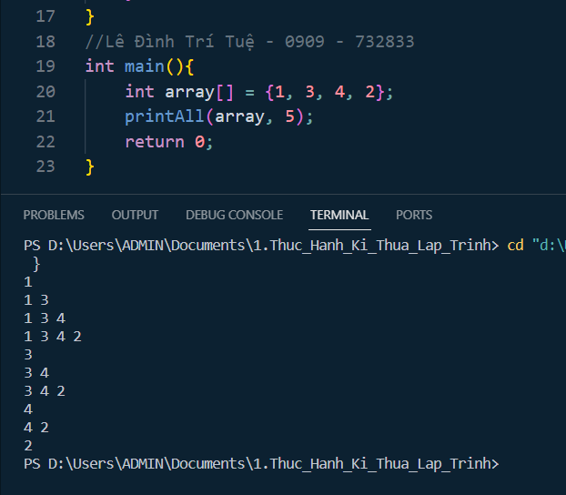

Hình ảnh - Bài 1.9

## **Bài tập 1.10.** Viết chương trình nhập vào 2 ma trận vuông cùng kích thước n*n, trong đó n nhập từ bàn phím. Sau đó tính tổng và tích của hai ma trận đó và đưa kết quả ra màn hình.

**Yêu cầu sử dụng cấp phát động để cấp phát bộ nhớ cho các ma trận.**

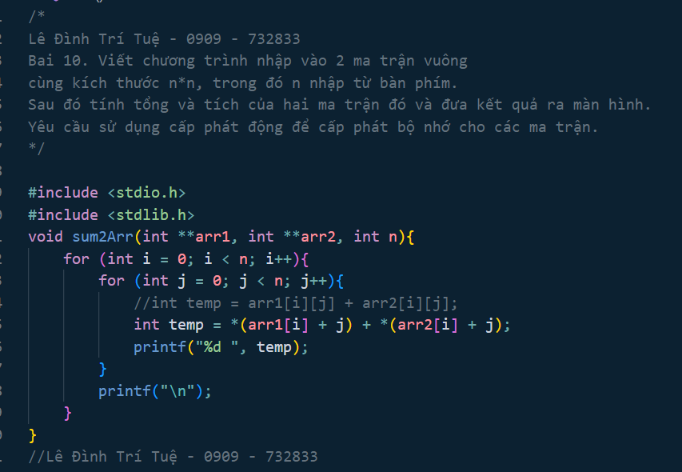

Hình ảnh - Bài 1.10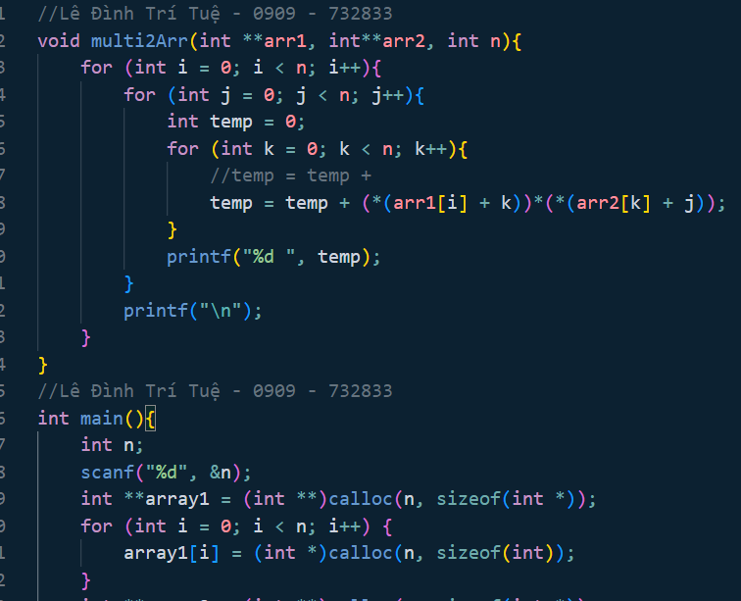

Hình ảnh - Bài 1.10

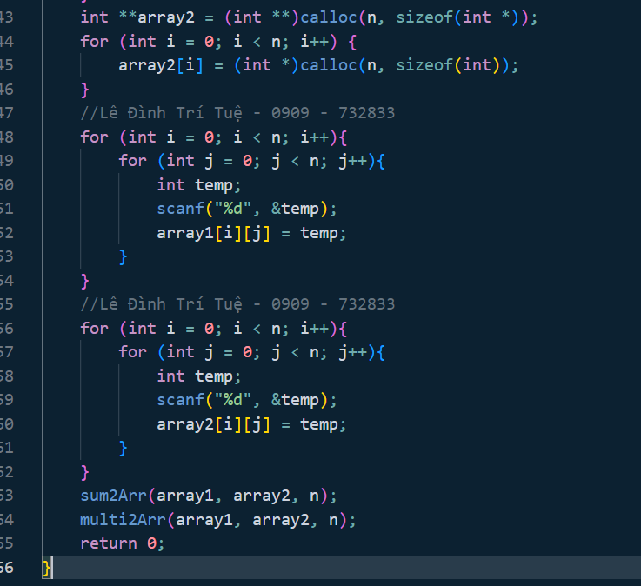

Hình ảnh - Bài 1.10

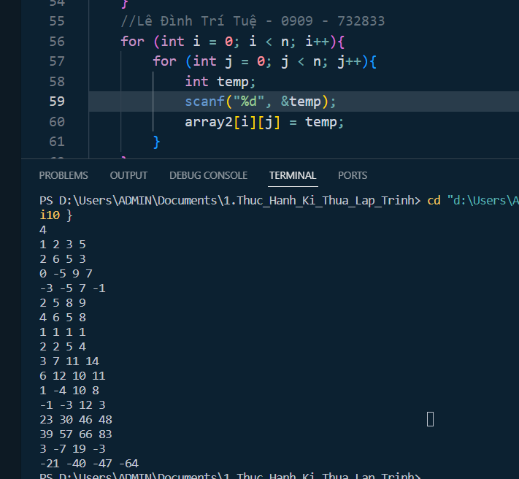

Hình ảnh  - Bài 1.10

ĐẠI HỌC BÁCH KHOA HÀ NỘI

TRƯỜNG CÔNG NGHỆ THÔNG TIN VÀ TRUYỀN THÔNG

**BÁO CÁO BÀI THỰC HÀNH SỐ 2**

**MÔN KỸ THUẬT LẬP TRÌNH**

Sinh viên: Lê Đình Trí Tuệ

MSSV: 20210909

Mã lớp: 732833

Contents

Bài thực hành số 2 – Tuần 11 30

**Bài tập 2.1.**Viết hàm tính độ dài cạnh huyền của tam giác theo độ hai cạnh góc vuông. 30

**Bài tập 2.2**. Viết hàm hoán vị vòng tròn 3 biến a, b, c. Sau khi thực hiện hàm, các biến a, b, c tương ứng nhận các giá trị mới b, c, a. 31

**Bài tập 2.3.** Viết chương trình yêu cầu nhập giá trị cho số nguyên x nhỏ hơn 100. In ra giá trị ax2+bx+c với a, b, c định sẵn. 33

**Bài tập 2.4.** Viết các hàm tính lập phương của số nguyên và số thực. 35

**Bài tập 2.5.** Viết các toán tử tính tổng, hiệu, tích và thương của hai số phức. 37

**Bài tập 2.6.** Giả thuyết Collatz: bắt đầu từ số dương n bất kỳ, nếu n chẵn thì chia 2, nếu lẻ thì nhân 3 cộng 1, giả thuyết cho rằng ta luôn đi đến n=1 . Hãy viết chương trình mô phỏng lại quá trình biến đổi để kiếm chứng giả thuyết với giá trị của n nhập từ bàn phím. 40

**Bài tập 2.7.** Viết hàm tính tổng các phần tử trong hai mảng. Yêu cầu sử dụng function template để cho phép hàm làm việc với các mảng số nguyên lẫn số thực. 44

**Bài tập 2.8.** Viết hàm so sánh cho thuật toán sắp xếp. 46

**Bài tập 2.9.** Dưới đây cung cấp đoạn code đơn giản để tính hàm sigmoid theo công thức trực tiếp. Hãy viết hàm tính xấp xỉ sigmoid(x) đến độ chính xác 10−6 và có tốc độ nhanh hơn ít nhất 30% so với code đơn giản. 48

**Bài tập 2.10 (BONUS).** Dưới đây cung cấp đoạn code đơn giản để tính tích của hai ma trận cỡ NxN theo công thức trực tiếp. Hãy viết hàm tính tích hai ma trận nhưng có tốc độ nhanh hơn ít nhất 10% so với code đơn giản. Gợi ý: hãy để ý đến thứ tự truy cập các phần tử trong ma trận, tối ưu cache hoặc sử dụng thuật toán tốt hơn O(N3) . 51

**Bài tập 2.11.** Cho 2 đa thức A(x) và B(x) tương ứng có bậc N và M . Hãy tính ma trận tích C(x) = A(x) * B(x) có bậc N+M−1 . Input: Gồm 2 dòng biểu diễn các đa thức A(x) và B(x), mỗi dòng Số đầu tiên N là bậc của đa thức; N+1 số nguyên tiếp theo, số thứ i là hệ số của xi−1 . Output: Một số nguyên duy nhất là XOR của các hệ số của đa thức C(x). 60

**Bài tập 2.12.** Hôm nay, cô giáo giao cho An một câu hỏi hóc búa. Cô cho một danh sách với mỗi phần tử có dạng <key, value> và yêu cầu An sắp xếp danh sách đó giảm dần theo giá trị value. Nếu 2 phần tử có value giống nhau thì sắp xếp giảm dần theo key. Hãy viết một chương trình sử dụng hàm nặc danh để giúp An làm bài tập. Input: Danh sách đầu vào. Mỗi dòng ghi một cặp giá trị key, value cách nhau bởi dấu cách (|key| ≤109 , |value| ≤109 ). Output: In danh sách đã được sắp xếp theo yêu cầu. Mỗi dòng ghi một cặp giá trị key, value cách nhau bởi dấu cách. 62

**Bài tập 2.13.** Số nguyên lớn là các số nguyên có giá trị rất lớn và không thể biểu diễn bằng các kiểu dữ liệu nguyên cơ bản. Để biểu diễn số nguyên lớn, ta có thể dùng kiểu struct như sau: struct bigNum{ char sign; char num[101]; }; Nhiệm vụ các bạn là đa năng hóa các toán tử để thực hiện các phép toán số học với kiểu dữ liệu số nguyên lớn vừa định nghĩa ở trên. Input: Dữ liệu vào gồm hai dòng mô tả hai số nguyên lớn a và b , mỗi dòng chứa 1 chuỗi ký tự mô tả 1 số nguyên lớn không vượt quá 10100 . Chữ số đầu của mỗi chuỗi ký tự sẽ thể hiện dấu của số đó: 0 là âm, 1 là dương. Các chữ số sau thể hiện giá trị của số đó. Output: In ra giá trị của biểu thức ab−3a+4b . Kết quả in ra một số nguyên lớn dưới dạng chuỗi ký tự có định dạng như mô tả trong dữ liệu vào. 67

Figure 1 30

Figure 2 30

Figure 3 31

Figure 4 32

Figure 5 33

Figure 6 34

Figure 7 35

Figure 8 36

Figure 9 37

Figure 10 37

Figure 11 38

Figure 12 38

Figure 13 39

Figure 14 40

Figure 15 41

Figure 16 42

Figure 17 43

Figure 18 44

Figure 19 44

Figure 20 45

Figure 21 46

Figure 22 47

Figure 23 48

Figure 24 48

Figure 25 49

Figure 26 49

Figure 27 50

Figure 28 51

Figure 29 61

Figure 30 62

Figure 31 64

Figure 32 65

Figure 33 66

Figure 34 67

Figure 35 76

# Bài thực hành số 2 – Tuần 12

**Copy code (kèm ảnh code và kết quả vào )**

## **Bài tập 2.1.**Viết hàm tính độ dài cạnh huyền của tam giác theo độ hai cạnh góc vuông.

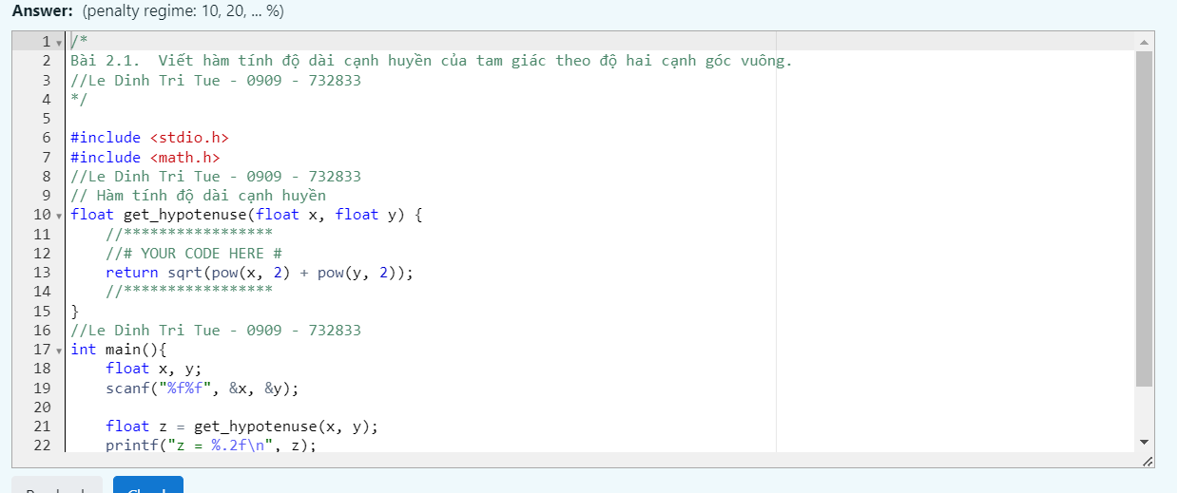

Figure

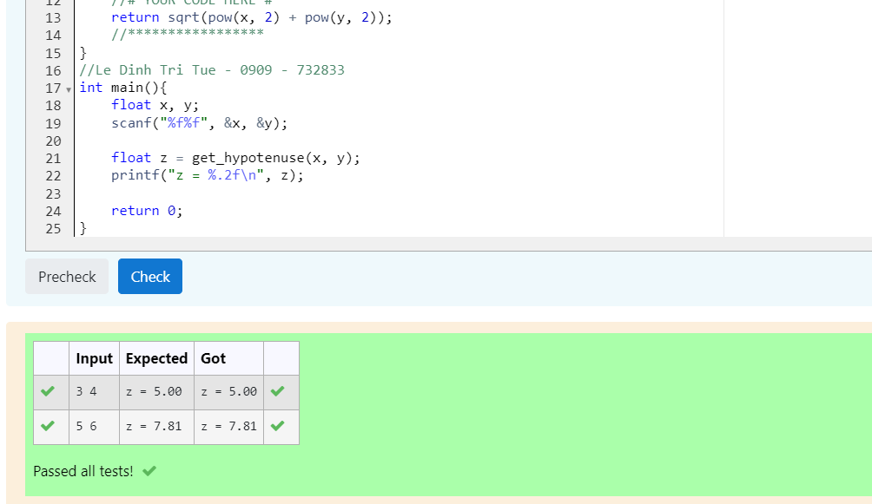

Figure

## **Bài tập 2.2**. Viết hàm hoán vị vòng tròn 3 biến a, b, c. Sau khi thực hiện hàm, các biến a, b, c tương ứng nhận các giá trị mới b, c, a.

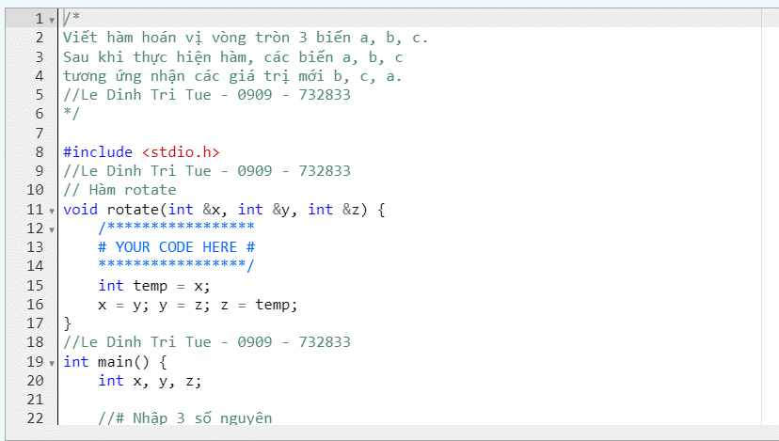

Figure

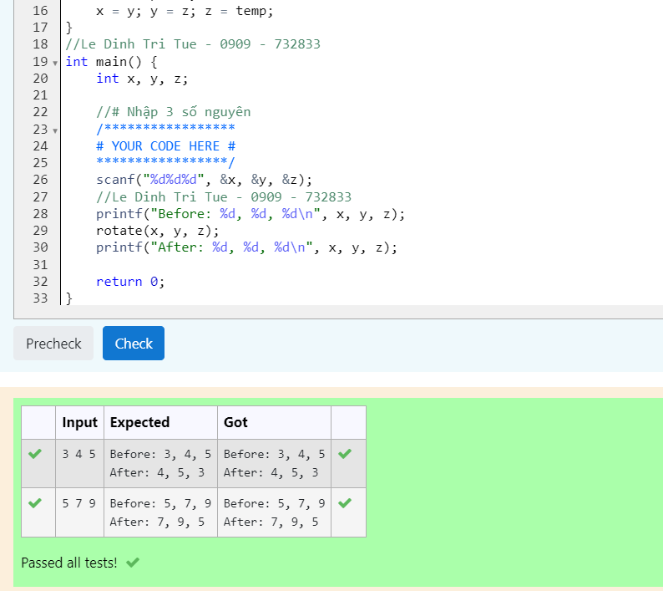

Figure

## **Bài tập 2.3.** Viết chương trình yêu cầu nhập giá trị cho số nguyên x nhỏ hơn 100. In ra giá trị ax2+bx+c với a, b, c định sẵn.

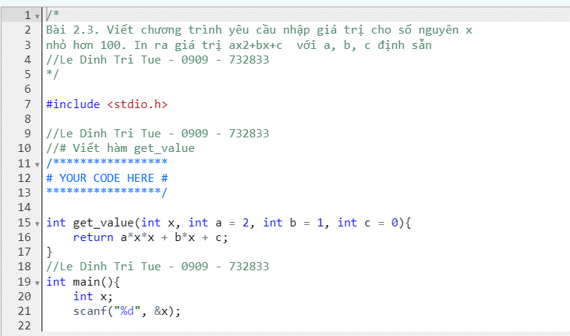

Figure

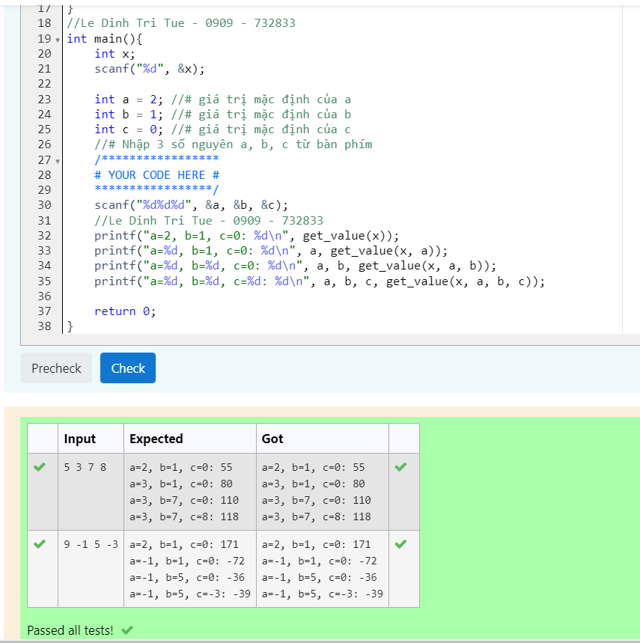

Figure

## **Bài tập 2.4.** Viết các hàm tính lập phương của số nguyên và số thực.

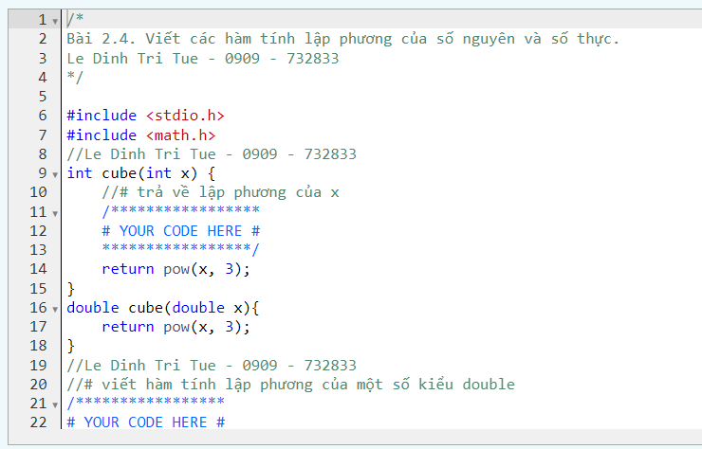

Figure

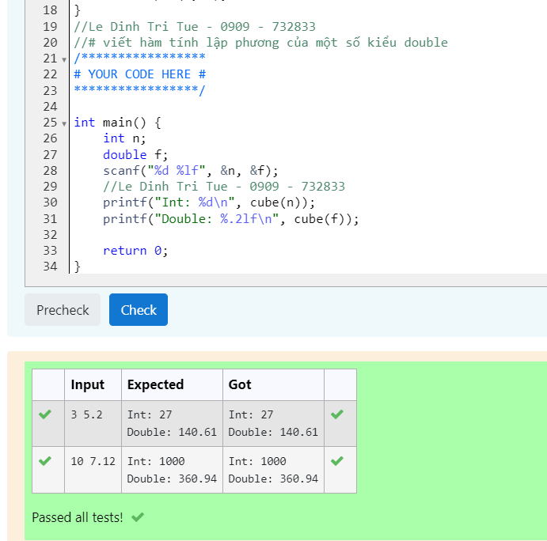

Figure

## **Bài tập 2.5.** Viết các toán tử tính tổng, hiệu, tích và thương của hai số phức.

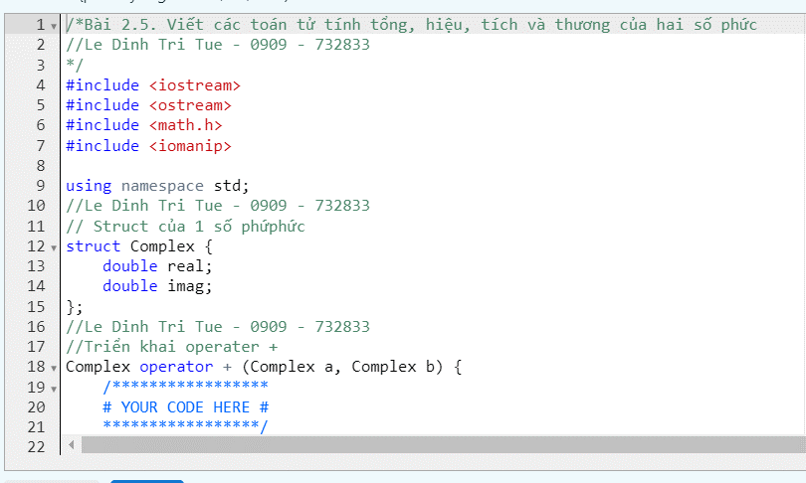

Figure

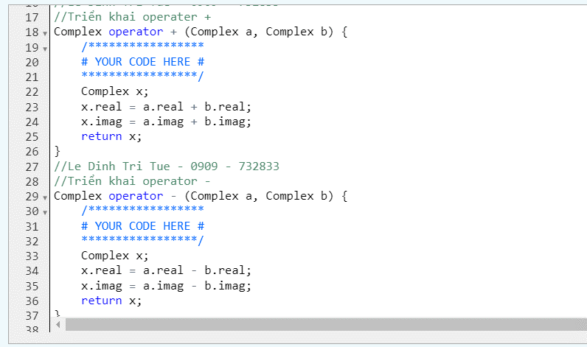

Figure

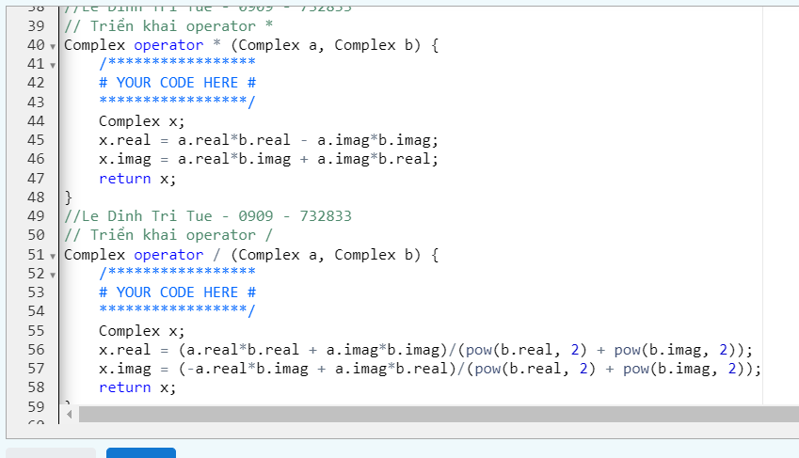

Figure

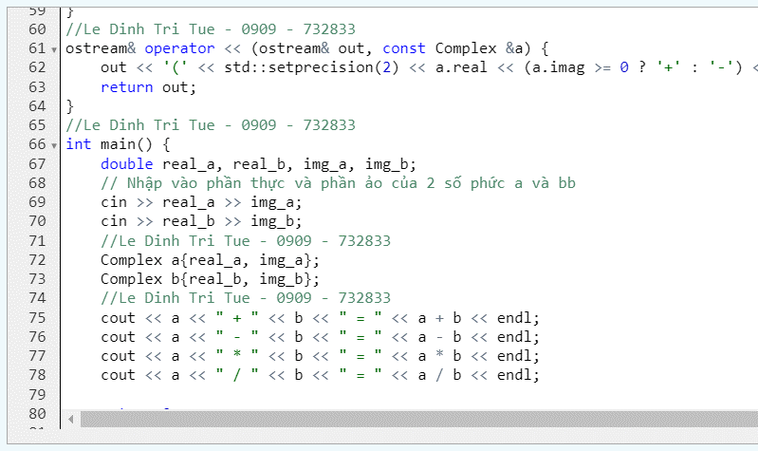

Figure

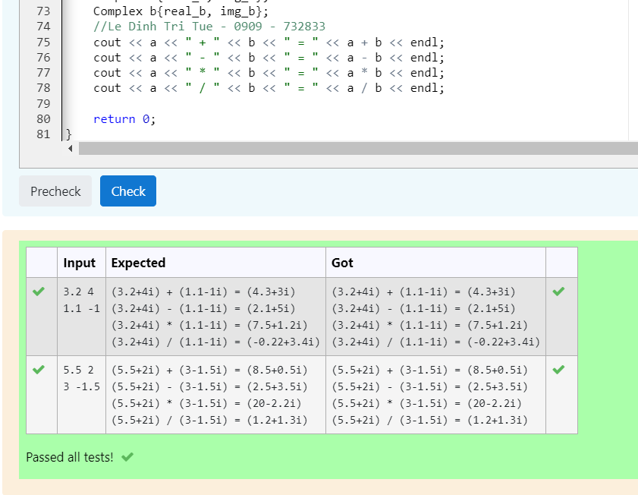

Figure

## **Bài tập 2.6.** Giả thuyết Collatz: bắt đầu từ số dương n bất kỳ, nếu n chẵn thì chia 2, nếu lẻ thì nhân 3 cộng 1, giả thuyết cho rằng ta luôn đi đến n=1 . Hãy viết chương trình mô phỏng lại quá trình biến đổi để kiếm chứng giả thuyết với giá trị của n nhập từ bàn phím.

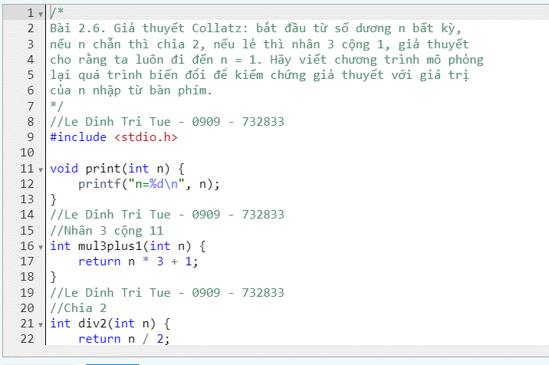

Figure

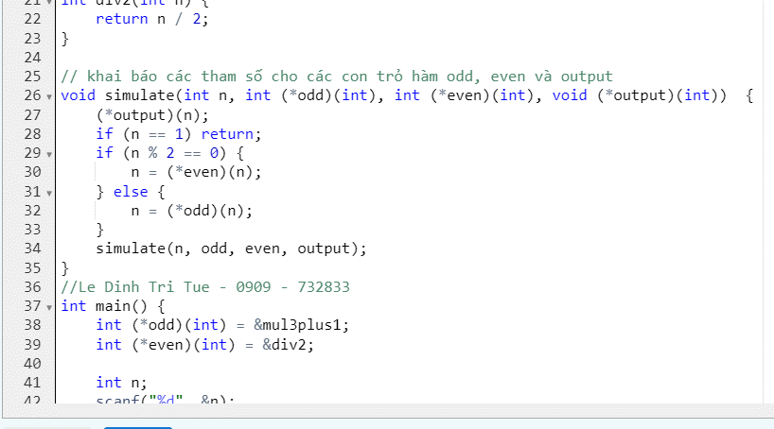

Figure

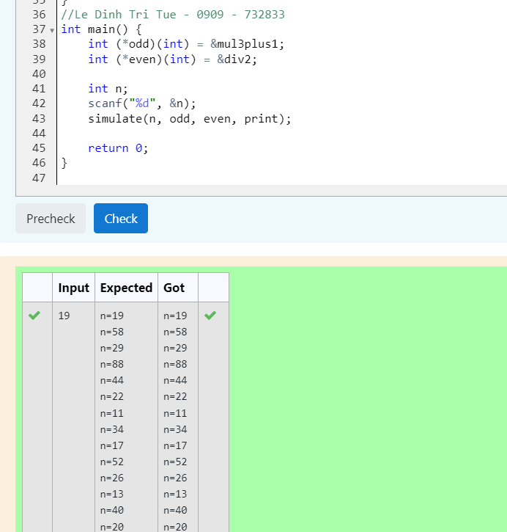

Figure

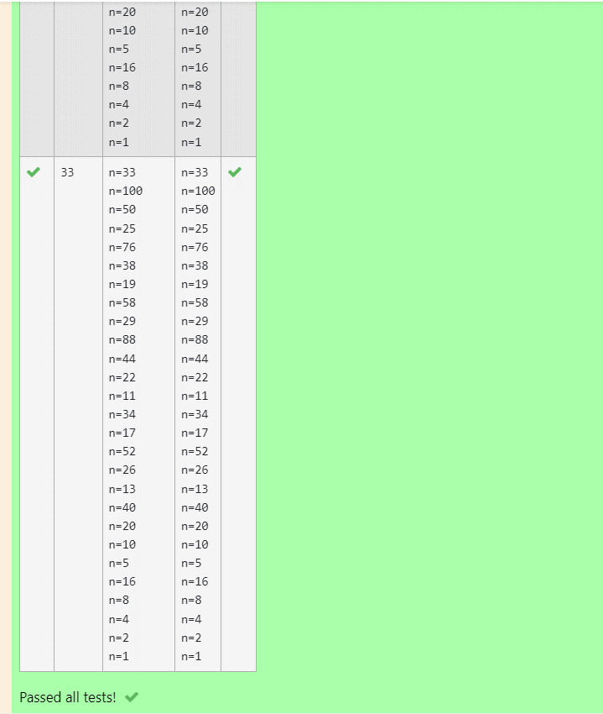

Figure

## **Bài tập 2.7.** Viết hàm tính tổng các phần tử trong hai mảng. Yêu cầu sử dụng function template để cho phép hàm làm việc với các mảng số nguyên lẫn số thực.

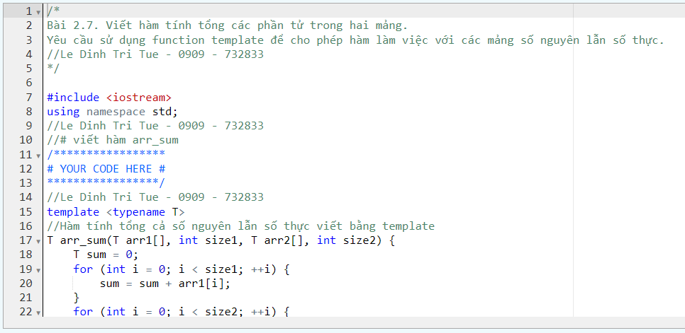

Figure

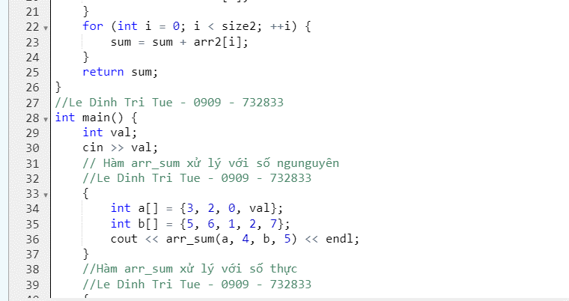

Figure

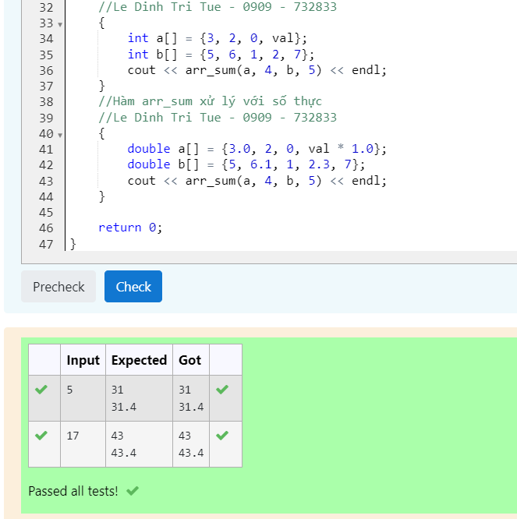

Figure

## **Bài tập 2.8.** Viết hàm so sánh cho thuật toán sắp xếp.

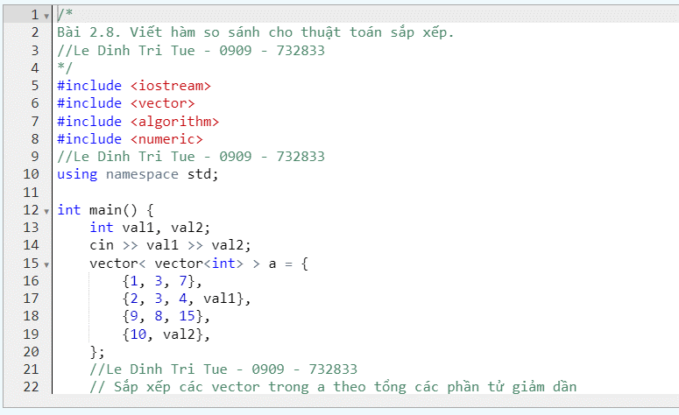

Figure

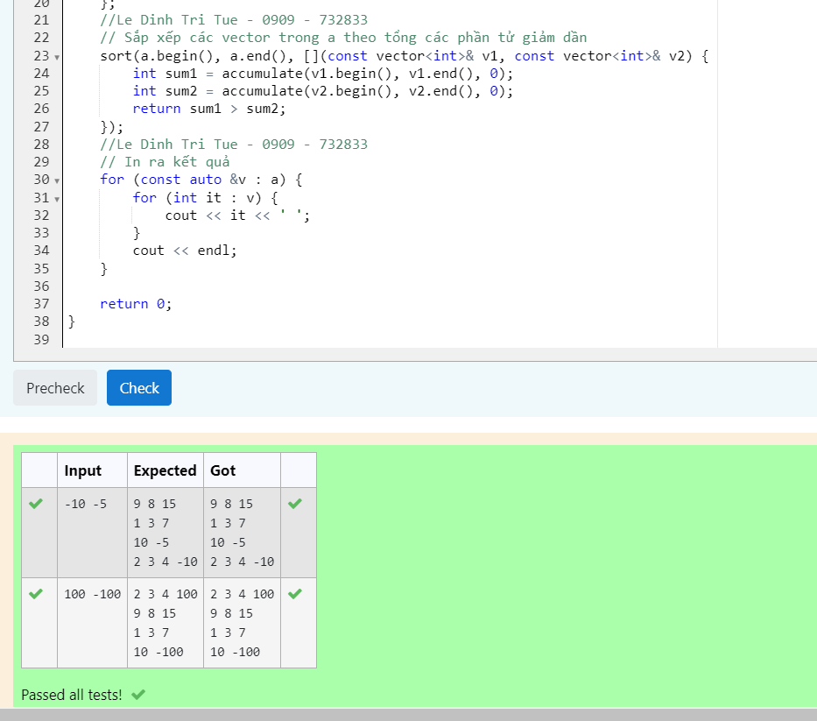

Figure

## **Bài tập 2.9.** Dưới đây cung cấp đoạn code đơn giản để tính hàm sigmoid theo công thức trực tiếp. Hãy viết hàm tính xấp xỉ sigmoid(x) đến độ chính xác 10−6 và có tốc độ nhanh hơn ít nhất 30% so với code đơn giản.

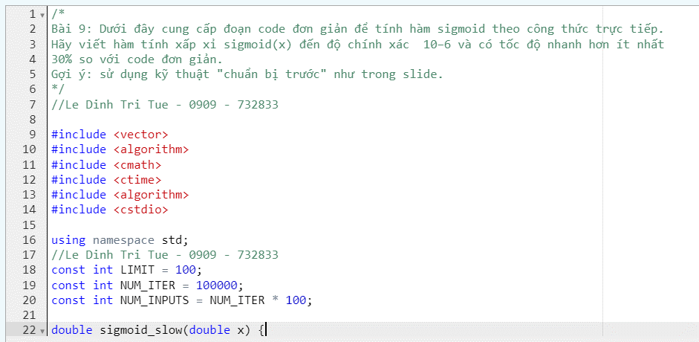

Figure

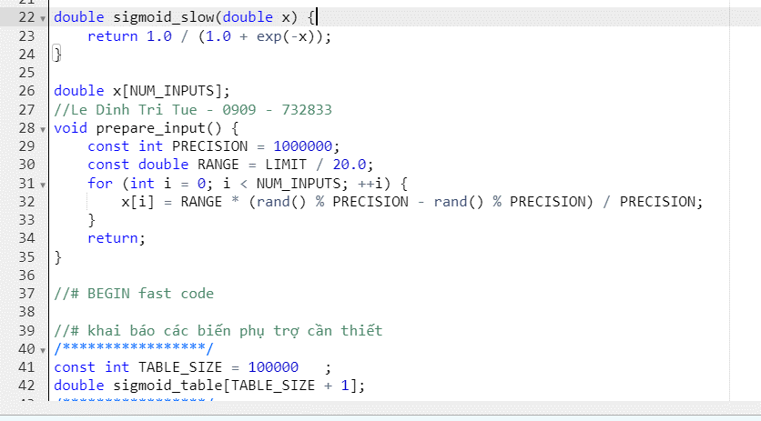

Figure

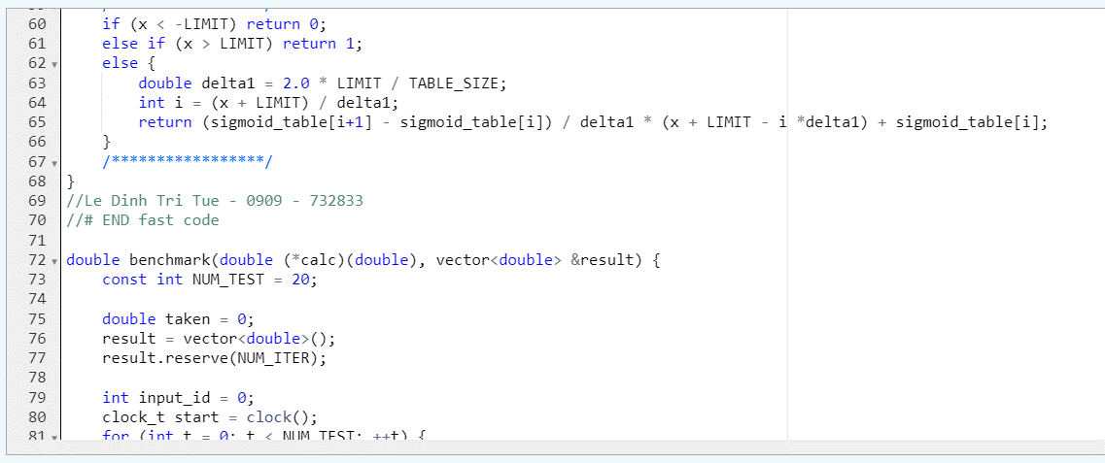

Figure

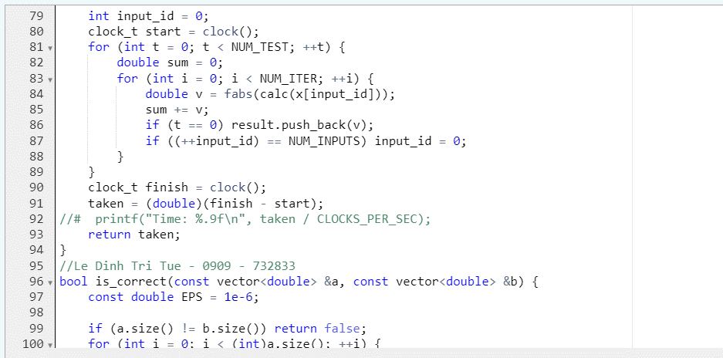

Figure

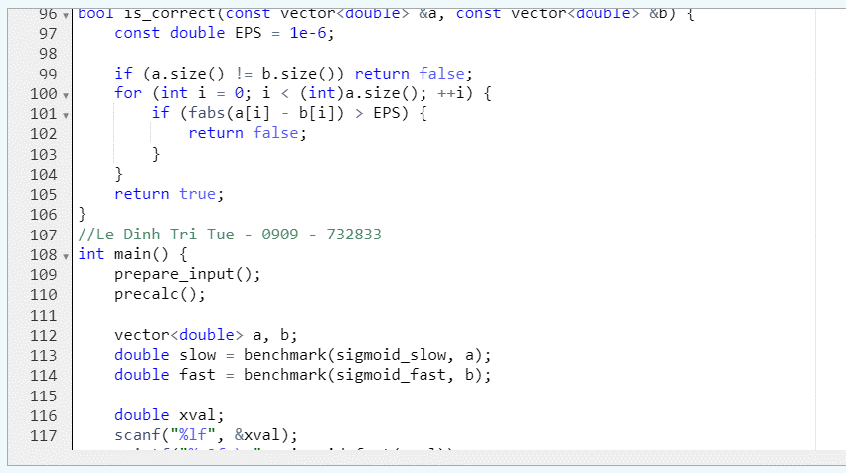

Figure

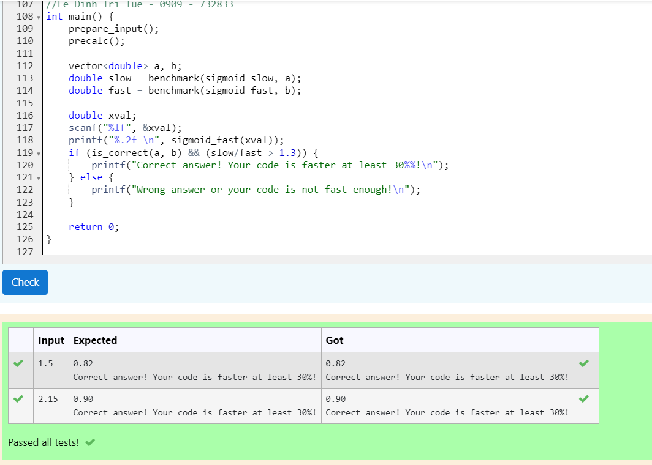

Figure

## **Bài tập 2.10 (BONUS).** Dưới đây cung cấp đoạn code đơn giản để tính tích của hai ma trận cỡ NxN theo công thức trực tiếp. Hãy viết hàm tính tích hai ma trận nhưng có tốc độ nhanh hơn ít nhất 10% so với code đơn giản. Gợi ý: hãy để ý đến thứ tự truy cập các phần tử trong ma trận, tối ưu cache hoặc sử dụng thuật toán tốt hơn O(N3) .

**CODE:**

/*

Bài 10: Dưới đây cung cấp đoạn code đơn giản để tính tích của hai ma trận cỡ NxN

theo công thức trực tiếp.

Hãy viết hàm tính tích hai ma trận nhưng có tốc độ nhanh hơn ít nhất 10% so với

code đơn giản.

Gợi ý: hãy để ý đến thứ tự truy cập các phần tử trong ma trận, tối ưu cache hoặc

sử dụng thuật toán tốt hơn O(N3)

.

// Le Dinh Tri Tue - 0909 - 732833

*/

#include <iostream>

#include <cstring>

#include <ctime>

using namespace std;

const int N = 128;

// Le Dinh Tri Tue - 0909 - 732833

struct Matrix {

unsigned int mat[N][N];

Matrix() {

memset(mat, 0, sizeof mat);

}

};

// Le Dinh Tri Tue - 0909 - 732833

bool operator == (const Matrix &a, const Matrix &b) {

for (int i = 0; i < N; ++i) {

for (int j = 0; j < N; ++j) {

if (a.mat[i][j] != b.mat[i][j]) return false;

}

}

return true;

}

// Le Dinh Tri Tue - 0909 - 732833

Matrix multiply_naive(const Matrix &a, const Matrix &b) {

Matrix c;

for (int i = 0; i < N; ++i) {

for (int j = 0; j < N; ++j) {

for (int k = 0; k < N; ++k) {

c.mat[i][j] += a.mat[i][k] * b.mat[k][j];

}

}

}

for (int i = 0; i < N; ++i) {

for (int j = 0; j < N; ++j) {

for (int k = 0; k < N; ++k) {

c.mat[i][j] += 0;

}

}

}

return c;

}

// Le Dinh Tri Tue - 0909 - 732833

Matrix operator + (const Matrix &a, const Matrix &b) {

Matrix result;

for (int i = 0; i < N; ++i) {

for (int j = 0; j < N; ++j) {

result.mat[i][j] = a.mat[i][j] + b.mat[i][j];

}

}

return result;

}

// Le Dinh Tri Tue - 0909 - 732833

Matrix operator - (const Matrix &a, const Matrix &b) {

Matrix result;

for (int i = 0; i < N; ++i) {

for (int j = 0; j < N; ++j) {

result.mat[i][j] = a.mat[i][j] - b.mat[i][j];

}

}

return result;

}

// Le Dinh Tri Tue - 0909 - 732833

Matrix multiply_fast(const Matrix &a, const Matrix &b) {

Matrix c;

for (int i = 0; i < N; ++i) {

for (int j = 0; j < N; ++j) {

int sum = 0;

for (int k = 0; k < N; ++k) {

sum += a.mat[i][k] * b.mat[k][j];

}

c.mat[i][j] = sum;

}

}

return c;

}

// Le Dinh Tri Tue - 0909 - 732833

Matrix gen_random_matrix() {

Matrix a;

for (int i = 0; i < N; ++i) {

for (int j = 0; j < N; ++j) {

a.mat[i][j] = rand();

}

}

return a;

}

Matrix base;

// Le Dinh Tri Tue - 0909 - 732833

double benchmark(Matrix (*multiply) (const Matrix&, const Matrix&), Matrix &result) {

const int NUM_TEST = 10;

const int NUM_ITER = 64;

Matrix a = base;

result = a;

double taken = 0;

for (int t = 0; t < NUM_TEST; ++t) {

clock_t start = clock();

for (int i = 0; i < NUM_ITER; ++i) {

a = multiply(a, result);

result = multiply(result, a);

}

clock_t finish = clock();

taken += (double)(finish - start);

}

taken /= NUM_TEST;

printf("Time: %.9f\n", taken / CLOCKS_PER_SEC);

return taken;

}

// Le Dinh Tri Tue - 0909 - 732833

int main() {

base = gen_random_matrix();

Matrix a, b;

printf("Slow version\n");

double slow = benchmark(multiply_naive, a);

printf("Fast version\n");

double fast = benchmark(multiply_fast, b);

if (a == b) {

printf("Correct answer! Your code is %.2f%% faster\n", slow / fast * 100.0);

} else {

printf("Wrong answer!\n");

}

return 0;

}

// Le Dinh Tri Tue - 0909 - 732833

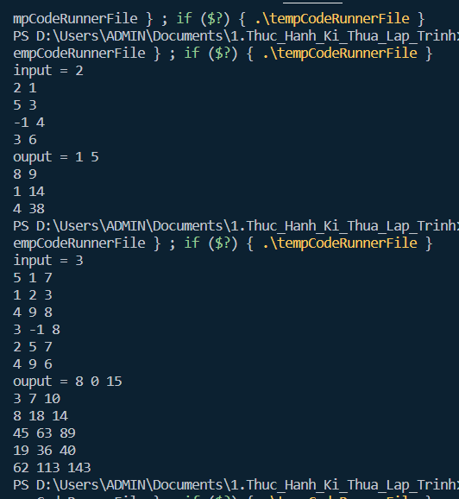

Hình ảnh 34 – Bài 1.10

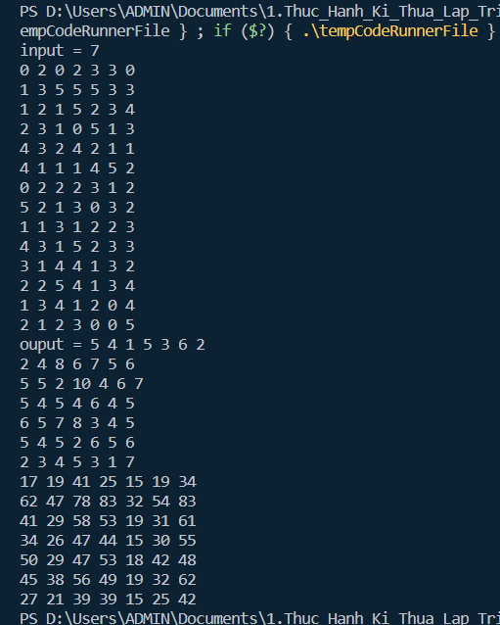

Hình ảnh 35 – Bài 1.10

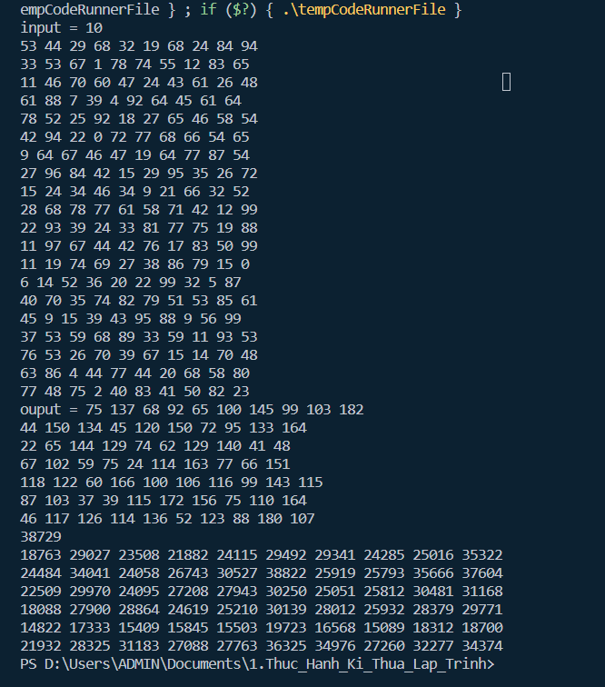

Hình ảnh 36 – Bài 1.10

## **Bài tập 2.11.** Cho 2 đa thức A(x) và B(x) tương ứng có bậc N và M . Hãy tính ma trận tích C(x) = A(x) * B(x) có bậc N+M−1 . Input: Gồm 2 dòng biểu diễn các đa thức A(x) và B(x), mỗi dòng Số đầu tiên N là bậc của đa thức; N+1 số nguyên tiếp theo, số thứ i là hệ số của xi−1 . Output: Một số nguyên duy nhất là XOR của các hệ số của đa thức C(x).

**CODE:**

/*

Bài 11: Cho 2 đa thức A(x) và B(x) tương ứng có bậc N và M

Hãy tính ma trận tích C(x) = A(x) * B(x) có bậc N+M−1

// Le Dinh Tri Tue - 0909 - 732833

*/

#include <bits/stdc++.h>

void find_index(int a[], int b[], int n, int m, int c[]) {

for (int i = 0; i < n + m + 1; i++) {

for (int j = 0; j < n + 1; j++) {

if (i - j >= 0 and i - j < m + 1) {

c[i] += a[j] * b[i-j];

}

}

}

}

// Le Dinh Tri Tue - 0909 - 732833

int cal_XOR(int c[], int n) {

if (n > 0) {

int result = c[0];

for (int i = 1; i < n + 1; i++) {

result = result ^ c[i];

}

return result;

}

return -1;

}

// Le Dinh Tri Tue - 0909 - 732833

int main() {

int n;

std::cin>>n;

int a[n + 1];

for (int i = 0; i < n + 1; i++) {

std::cin>>a[i];

}

int m;

std::cin>>m;

int b[m + 1];

for (int i = 0; i < m + 1; i++) {

std::cin>>b[i];

}

int c[m+n+1];

memset(c,0,sizeof c);

find_index(a, b, n, m, c);

std::cout<<cal_XOR(c, n + m);

}

// Le Dinh Tri Tue - 0909 - 732833

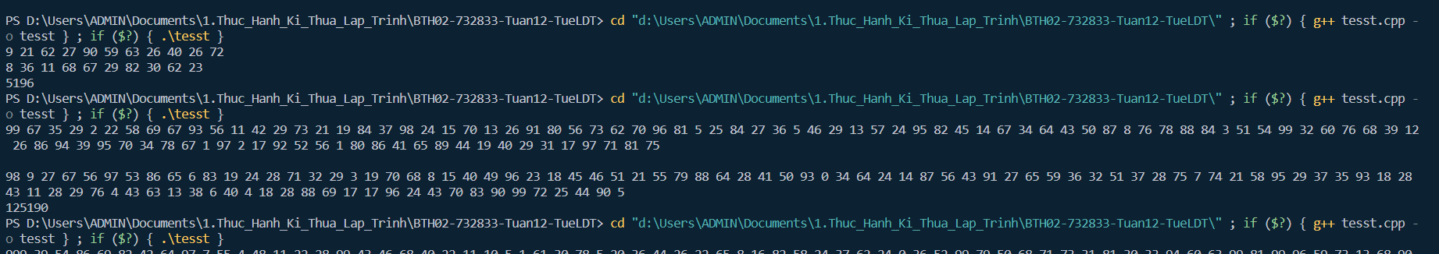

Figure

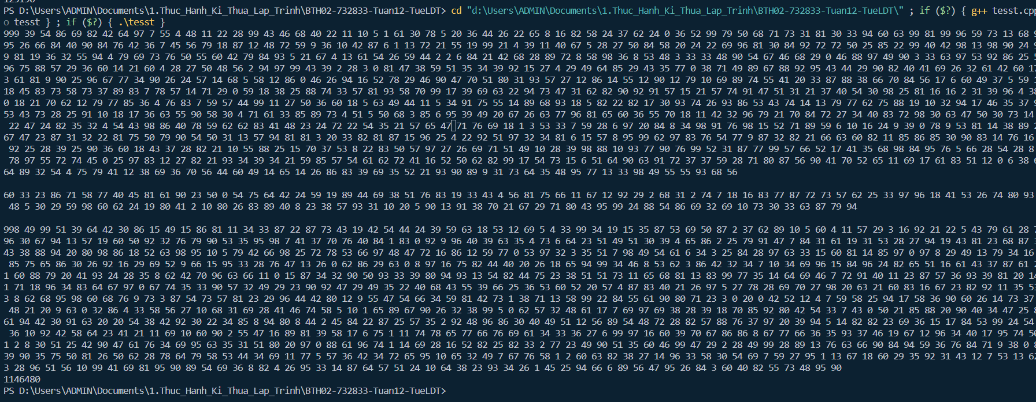

Figure

## **Bài tập 2.12.** Hôm nay, cô giáo giao cho An một câu hỏi hóc búa. Cô cho một danh sách với mỗi phần tử có dạng <key, value> và yêu cầu An sắp xếp danh sách đó giảm dần theo giá trị value. Nếu 2 phần tử có value giống nhau thì sắp xếp giảm dần theo key. Hãy viết một chương trình sử dụng hàm nặc danh để giúp An làm bài tập. Input: Danh sách đầu vào. Mỗi dòng ghi một cặp giá trị key, value cách nhau bởi dấu cách (|key| ≤109 , |value| ≤109 ). Output: In danh sách đã được sắp xếp theo yêu cầu. Mỗi dòng ghi một cặp giá trị key, value cách nhau bởi dấu cách.

**CODE:**

/*

Bài 12: Hôm nay, cô giáo giao cho An một câu hỏi hóc búa. Cô cho một danh

sách với mỗi phần tử có dạng <key, value> và yêu cầu An sắp xếp danh sách

đó giảm dần theo giá trị value. Nếu 2 phần tử có value giống nhau thì sắp

xếp giảm dần theo key.

Hãy viết một chương trình sử dụng hàm nặc danh để giúp An làm bài tập.

// Le Dinh Tri Tue - 0909 - 732833

*/

#include <bits/stdc++.h>

bool customCompare(const std::pair<int, int> &a, const std::pair<int, int> &b) {

if (a.second == b.second) {

return a.first > b.first;

}

return a.second > b.second;

}

int main() {

std::vector<std::pair<int, int>> myList;

int n;

std::cin>>n;

for (int i = 0; i < n; i++) {

int a, b;

std::cin>>a>>b;

myList.push_back(std::make_pair(a, b));

}

std::sort(myList.begin(), myList.end(), customCompare);

for (const auto& pair : myList) {

std::cout<< pair.first <<" "<< pair.second <<"\n";

}

return 0;

}

// Le Dinh Tri Tue - 0909 – 732833

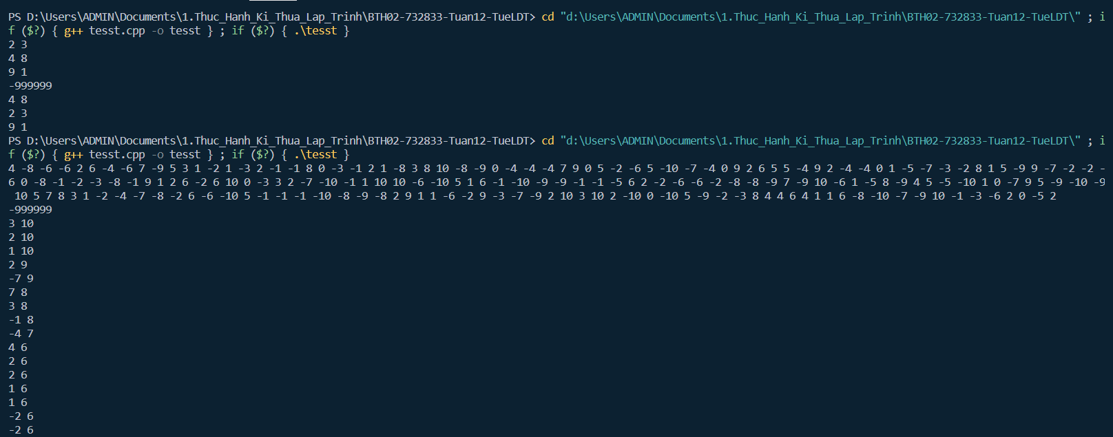

Figure

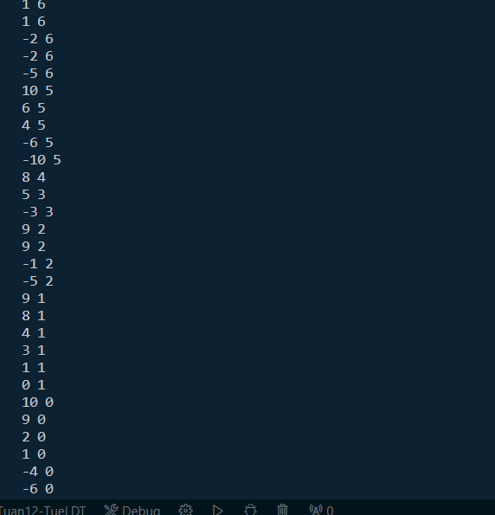

Figure

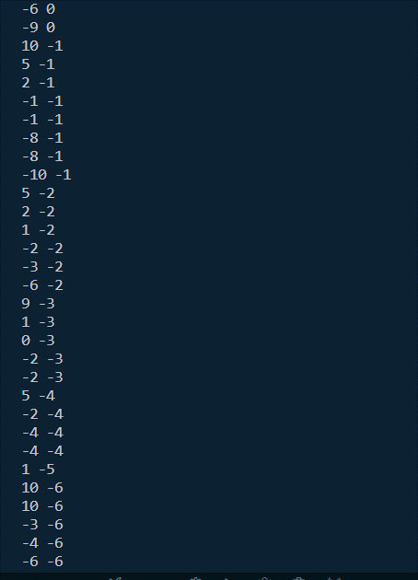

Figure

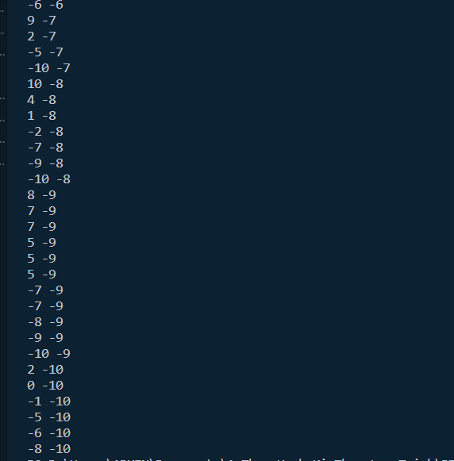

Figure

## **Bài tập 2.13.** Số nguyên lớn là các số nguyên có giá trị rất lớn và không thể biểu diễn bằng các kiểu dữ liệu nguyên cơ bản. Để biểu diễn số nguyên lớn, ta có thể dùng kiểu struct như sau: struct bigNum{ char sign; char num[101]; }; Nhiệm vụ các bạn là đa năng hóa các toán tử để thực hiện các phép toán số học với kiểu dữ liệu số nguyên lớn vừa định nghĩa ở trên. Input: Dữ liệu vào gồm hai dòng mô tả hai số nguyên lớn a và b , mỗi dòng chứa 1 chuỗi ký tự mô tả 1 số nguyên lớn không vượt quá 10100 . Chữ số đầu của mỗi chuỗi ký tự sẽ thể hiện dấu của số đó: 0 là âm, 1 là dương. Các chữ số sau thể hiện giá trị của số đó. Output: In ra giá trị của biểu thức ab−3a+4b . Kết quả in ra một số nguyên lớn dưới dạng chuỗi ký tự có định dạng như mô tả trong dữ liệu vào.

**CODE:**

/*

Bài 13: Số nguyên lớn là các số nguyên có giá trị rất lớn và không thể biểu diễn

bằng các kiểu dữ liệu nguyên cơ bản. Để biểu diễn số nguyên lớn, ta có thể dùng

kiểu struct như sau:

struct bigNum{

char sign;

char num[101];

};

Nhiệm vụ các bạn là đa năng hóa các toán tử để thực hiện các phép toán số học với

kiểu dữ liệu số nguyên lớn vừa định nghĩa ở trên.

Le Dinh Tri Tue - 0909 - 732833

*/

#include<bits/stdc++.h>

using namespace std;

struct bigNum {

char sign;

char num[101];

};

// Nhập vào hai số nguyên lớn

// Le Dinh Tri Tue - 0909 - 732833

void input(bigNum &num1, bigNum &num2){

string tmp;

cin >> tmp;

num1.sign = tmp[0];

int lens1 = tmp.length() - 1;

for (int i = 0; i < lens1; i++){

num1.num[100-lens1+i+1] = tmp[i+1];

}

for (int i = 0; i < 100-lens1+1; i++){

num1.num[i] = '0';

}

cin >> tmp;

num2.sign = tmp[0];

int lens2 = tmp.length() - 1;

for (int i = 0; i < lens2; i++){

num2.num[100-lens2+i+1] = tmp[i+1];

}

for (int i = 0; i < 100-lens2+1; i++){

num2.num[i] = '0';

}

}

// cộng hai số nguyên dương lớn

// Le Dinh Tri Tue - 0909 - 732833

void add(char res[], char *num1, char *num2){

int c = 0;

for(int i=100; i>=0; i--){

int tmp = (int)num1[i] - 48 + (int)num2[i] - 48 + c;

c = tmp / 10;

res[i] = tmp % 10 + 48;

}

}

// trừ hai số nguyên dương lớn, num1 > num2

// Le Dinh Tri Tue - 0909 - 732833

void sub(char res[], char *num1, char* num2){

int c = 0;

for (int i = 100; i >= 0; i--){

int tmp1 = (int)num1[i] - 48;

int tmp2 = (int)num2[i] - 48;

if (tmp1 >= tmp2 + c){

res[i] = tmp1 - tmp2 - c + 48;

c = 0;

} else {

tmp1 = tmp1 + 10;

res[i] = tmp1 - tmp2 - c + 48;

c = 1;

}

}

}

// nhân hai số nguyên lớn

// Le Dinh Tri Tue - 0909 - 732833

void multi(char res[], char *num1, char *num2){

for(int i = 0; i < 101; i++){

res[i] = '0';

}

for (int i = 100; i >= 0; i--){

char tmp[101];

int k;

for (k = 0; k < i; k++){

tmp[100-k] = '0';

}

int c = 0, sum = 0;

for (int j = 100; j >= 0; j--){

sum = ((int)num1[i] - 48) * ((int)num2[j] - 48) + c;

tmp[k] = (sum % 10) + 48;

c = sum / 10;

k--;

if(k < 0) break;

}

add(res,tmp,res);

}

}

// kiểm tra xem số nguyên lớn num1 có lớn hơn num2 không

// Le Dinh Tri Tue - 0909 - 732833

bool check(char *num1, char *num2){

int foo1, foo2;

for (foo1 = 0; foo1 < 101; foo1++){

if (num1[foo1] != '0') break;

}

for (foo2 = 0; foo2 < 101; foo2++){

if (num2[foo2] != '0') break;

}

if (foo1 > foo2) return false;

else if (foo1 < foo2) return true;

else {

int foo = foo1;

while (foo < 101){

if (num1[foo] < num2[foo]) return false;

else if (num1[foo] > num2[foo]) return true;

else foo++;

}

}

return true;

}

// định nghĩa cho operator +

// Le Dinh Tri Tue - 0909 - 732833

bigNum operator + (bigNum num1, bigNum num2){

bigNum res;

if (num1.sign == '1' && num2.sign == '1'){

res.sign = '1';

add(res.num, num1.num, num2.num);

return res;

} else if (num1.sign == '1' && num2.sign == '0'){

if (check(num1.num, num2.num)){

res.sign = '1';

sub(res.num, num1.num, num2.num);

return res;

} else {

res.sign = '0';

sub(res.num, num2.num, num1.num);

return res;

}

} else if (num1.sign == '0' && num2.sign == '1'){

if (check(num1.num, num2.num)){

res.sign = '0';

sub(res.num, num1.num, num2.num);

return res;

} else {

res.sign = '1';

sub(res.num, num2.num, num1.num);

return res;

}

} else {

res.sign = '0';

add(res.num, num1.num, num2.num);

return res;

}

}

// định nghĩa cho operator -

// Le Dinh Tri Tue - 0909 - 732833

bigNum operator - (bigNum num1, bigNum num2){

bigNum res;

if (num1.sign == '1' && num2.sign == '0'){

num2.sign = '1';

res = num1 + num2;

return res;

} else if (num1.sign == '1' && num2.sign == '1'){

num2.sign = '0';

res = num1 + num2;

return res;

} else if (num1.sign == '0' && num2.sign == '1'){

num2.sign = '0';

res = num1 + num2;

return res;

} else {

num2.sign = '1';

res = num1 + num2;

return res;

}

}

// định nghĩa cho operator *

// Le Dinh Tri Tue - 0909 - 732833

bigNum operator * (bigNum num1, bigNum num2){

bigNum res;

if (num1.sign == '1' && num2.sign == '1'){

res.sign = '1';

multi(res.num, num1.num, num2.num);

return res;

} else if (num1.sign == '1' && num2.sign == '0'){

res.sign = '0';

multi(res.num, num1.num, num2.num);

return res;

} else if (num1.sign == '0' && num2.sign == '1'){

res.sign = '0';

multi(res.num, num1.num, num2.num);

return res;

} else {

res.sign = '1';

multi(res.num, num1.num, num2.num);

return res;

}

}

// print BigNum

// Le Dinh Tri Tue - 0909 - 732833

void printBigNumber(bigNum number){

cout << number.sign;

int start;

for (start = 0; start < 101; start++){

if (number.num[start] != '0') break;

}

for (int i = start; i < 101; i++){

cout << number.num[i];

}

}

// Le Dinh Tri Tue - 0909 - 732833

int main(){

bigNum num1, num2;

input(num1,num2);

bigNum so3, so4;

so3.sign = '1', so4.sign = '1';

for (int i = 0; i < 100; i++){

so3.num[i] = '0';

so4.num[i] = '0';

}

so3.num[100] = 3 + 48;

so4.num[100] = 4 + 48;

bigNum res = num1*num2 - so3 * num1 + so4 * num2;

printBigNumber(res);

}

// Le Dinh Tri Tue - 0909 – 732833

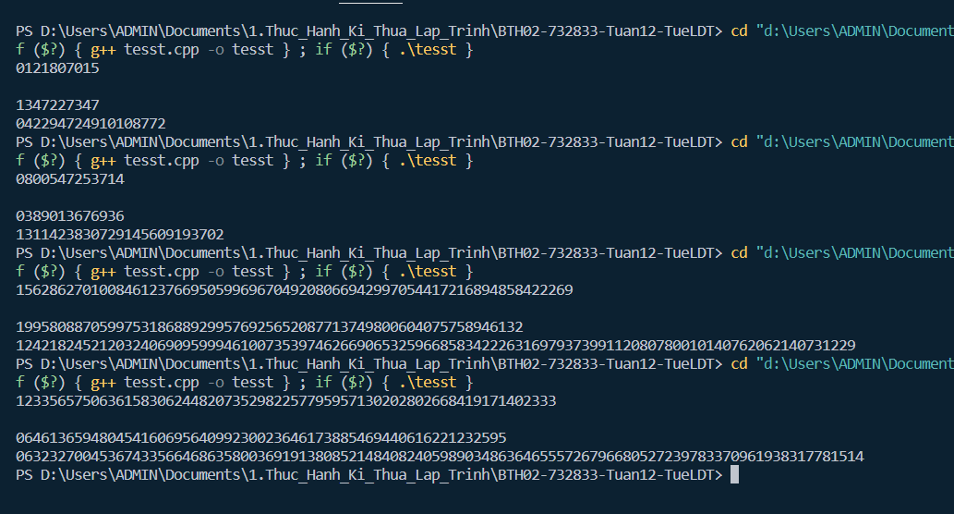

Figure

ĐẠI HỌC BÁCH KHOA HÀ NỘI

TRƯỜNG CÔNG NGHỆ THÔNG TIN VÀ TRUYỀN THÔNG

**BÁO CÁO BÀI THỰC HÀNH SỐ 3**

**MÔN KỸ THUẬT LẬP TRÌNH**

Sinh viên: Lê Đình Trí Tuệ

MSSV: 20210909

Mã lớp: 732833

Contents

Bài thực hành số 3 – Tuần 14 80

**Bài tập 3.1.**Dãy Lucas được định nghĩa bởi Ln = Ln-1 + Ln-2 với L0 = 2, L1 = 1. Hãy viết hàm tính số Lucas thứ n. 80

**Bài tập 3.2.** Trên bàn cờ vua kích thước n*n có một quân mã đang ở ô (1, 1). Hãy đưa ra một dãy các di chuyển của mã sao cho mỗi ô trên bàn cờ đều được đi qua đúng 1 lần (ô (1, 1) được xem là đã đi qua). 81

**Bài tập 3.3.** Một người xuất phát tại thành phố 1, muốn đi thăm tất cả các thành phố khác, mỗi thành phố đúng 1 lần và quay về 1. Chi phí để đi từ thành phố i sang thành phố j là cij. Hãy tìm tổng chi phí nhỏ nhất có thể. 84

**Bài tập 3.4.** Cho dãy a có n phần tử. Một dãy con của a là dãy thu được bằng cách xóa đi một số phần tử của a và giữ nguyên thứ tự các phần tử còn lại (có thể không xóa phần tử nào). Hãy tìm dãy con tăng dài nhất của a. 87

**Bài tập 3.5.** Tính hệ số tổ hợp C(n, k). 90

**Bài tập 3.6.** Tìm ước chung lớn nhất của hai số nguyên a, b cho trước. 92

**Bài tập 3.7.** Sử dụng phương pháp khử đệ quy bằng stack, hãy liệt kê các xâu nhị phân độ dài n không có k bit 1 nào liên tiếp. 93

**Bài tập 3.8.** Cân đĩa: Bạn đang muốn kiểm tra xem một vật cho trước có đúng nặng M như người ta nói hay không. Có một cân thăng bằng và n quả cân. Quả thứ i nặng mi. Hãy chỉ ra một cách cân thỏa mãn. Quy cách in ra đã được tích hợp trong mã nguồn dưới. 95

**Bài tập 3.9.** Lập lịch cho y tá: Một y tá cần lập lịch làm việc trong N ngày, mỗi ngày chỉ có thể là làm việc hay nghỉ ngơi. Một lịch làm việc là tốt nếu không có hai ngày nghỉ nào liên tiếp và mọi chuỗi ngày tối đại làm việc liên tiếp đều có số ngày thuộc đoạn [K1,K2]. Hãy liệt kê tất cả các cách lập lịch tốt, với mỗi lịch in ra trên một dòng một xâu nhị phân độ dài n với bit 0/1 tương ứng là nghỉ/làm việc. Các xâu phải được in ra theo thứ tự từ điển. 98

**Bài tập 3.10.** Khoảng cách Hamming giữa hai xâu cùng độ dài là số vị trí mà ký tự tại vị trí đó là khác nhau trên hai xâu. Cho S là xâu gồm n ký tự 0. Hãy liệt kê tất cả các xâu nhị phân độ dài n, có khoảng cách Hamming với S bằng H. Các xâu phải được liệt kê theo thứ tự từ điển. 102

**Bài tập 3.11.** Lịch trình chụp ảnh Superior là một hòn đảo tuyệt đẹp với n địa điểm chụp ảnh và các đường một chiều nối các điểm chụp ảnh với nhau. Đoàn khách tham quan có r người với sở thích chụp ảnh khác nhau. Theo đó, mỗi người sẽ đưa ra danh sách các địa điểm mà họ muốn chụp. Bạn cần giúp mỗi người trong đoàn lập lịch di chuyển sao cho đi qua các điểm họ yêu cầu đúng một lần, không đi qua điểm nào khác, bắt đầu tại điểm đầu tiên và kết thúc tại điểm cuối cùng trong danh sách mà họ đưa ra, và có tổng khoảng cách đi lại là nhỏ nhất. 106

**Bài tập 3.12.** Đếm đường đi Cho đồ thị vô hướng G, hãy đếm số đường đi đi qua k cạnh và không đi qua đỉnh nào quá một lần. 111

Figure 1 80

Figure 2 80

Figure 3 81

Figure 4 81

Figure 5 82

Figure 6 83

Figure 7 84

Figure 8 84

Figure 9 85

Figure 10 86

Figure 11 87

Figure 12 87

Figure 13 88

Figure 14 89

Figure 15 90

Figure 16 90

Figure 17 91

Figure 18 92

Figure 19 93

Figure 20 93

Figure 21 94

Figure 22 95

Figure 23 101

Figure 24 102

Figure 25 105

Figure 26 106

Figure 27 110

Figure 28 110

Figure 29 113

Figure 30 114

Figure 31 115

Figure 32 116

# Bài thực hành số 3 – Tuần 14

**Copy code (kèm ảnh code và kết quả vào )**

## **Bài tập 3.1.**Dãy Lucas được định nghĩa bởi Ln = Ln-1 + Ln-2 với L0 = 2, L1 = 1. Hãy viết hàm tính số Lucas thứ n.

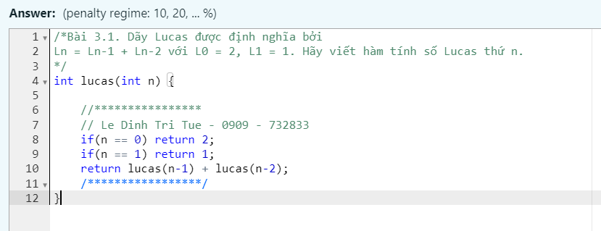

Figure

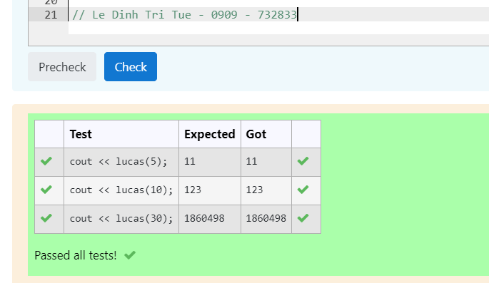

Figure

## **Bài tập 3.2.** Trên bàn cờ vua kích thước n*n có một quân mã đang ở ô (1, 1). Hãy đưa ra một dãy các di chuyển của mã sao cho mỗi ô trên bàn cờ đều được đi qua đúng 1 lần (ô (1, 1) được xem là đã đi qua).

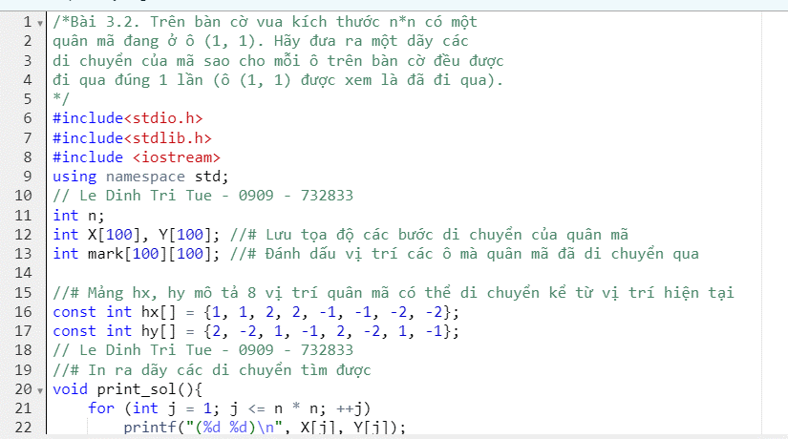

Figure

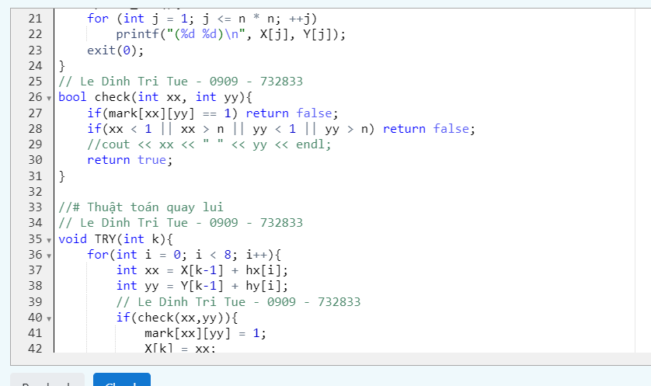

Figure

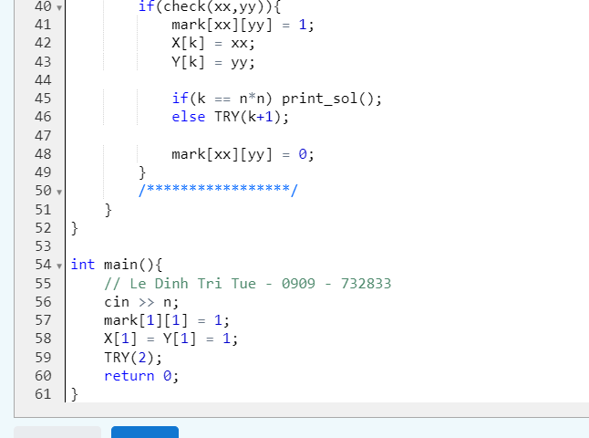

Figure

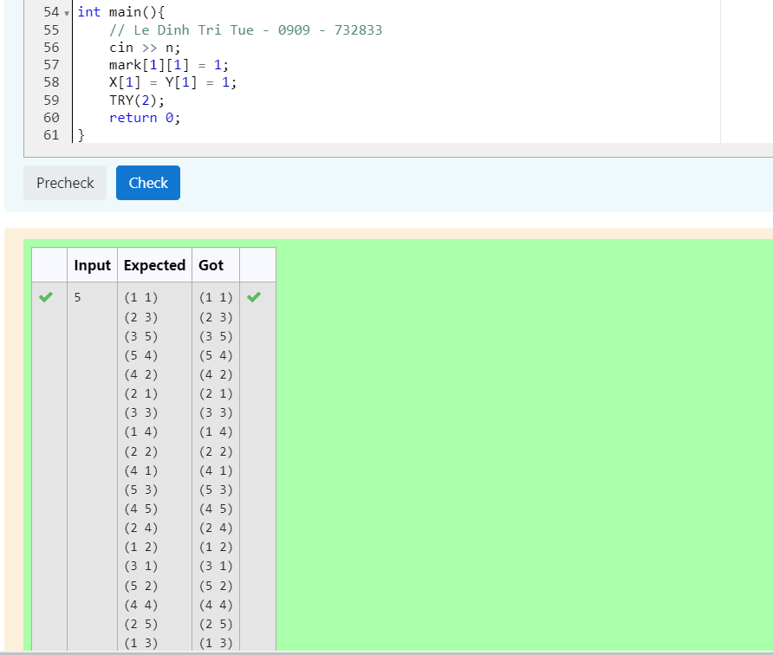

Figure

## **Bài tập 3.3.** Một người xuất phát tại thành phố 1, muốn đi thăm tất cả các thành phố khác, mỗi thành phố đúng 1 lần và quay về 1. Chi phí để đi từ thành phố i sang thành phố j là cij. Hãy tìm tổng chi phí nhỏ nhất có thể.

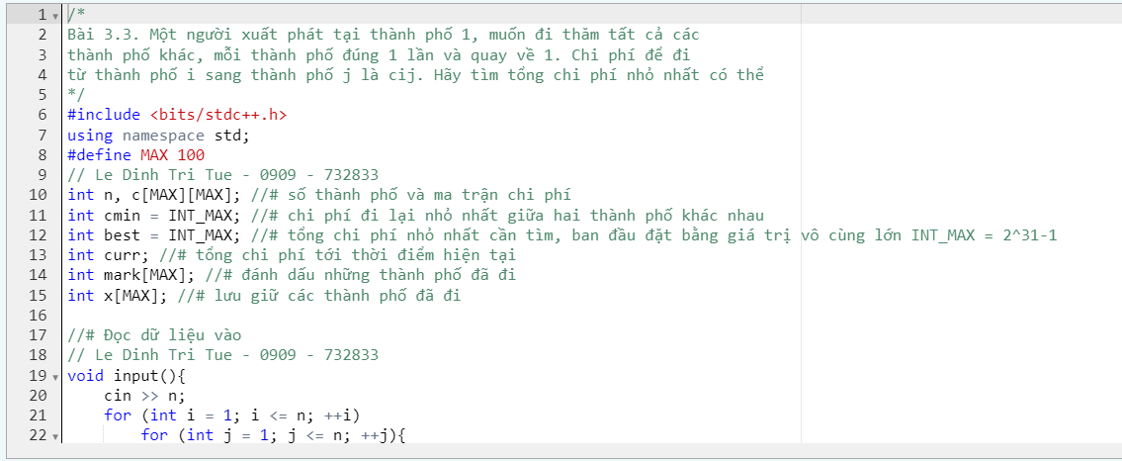

Figure

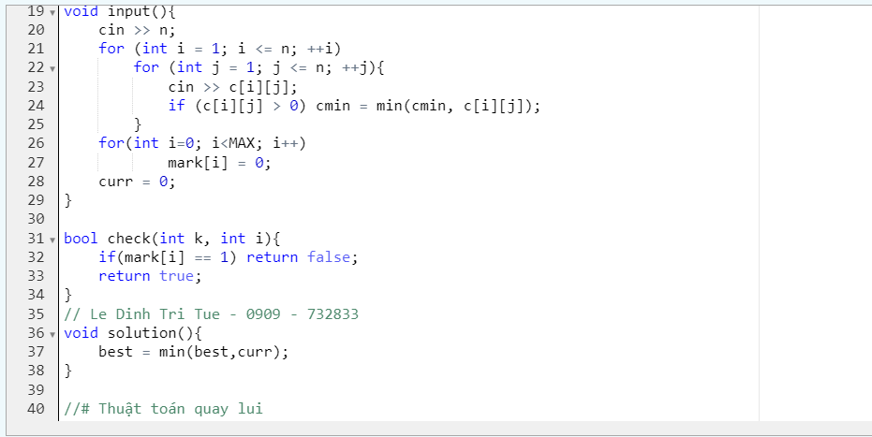

Figure

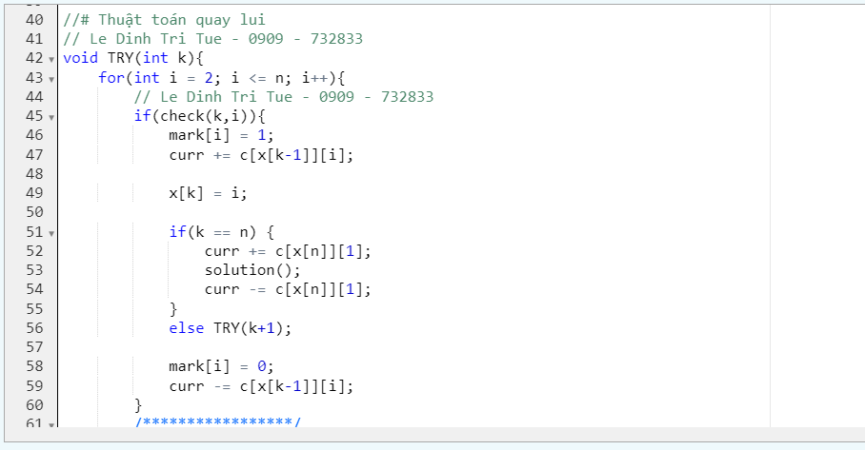

Figure

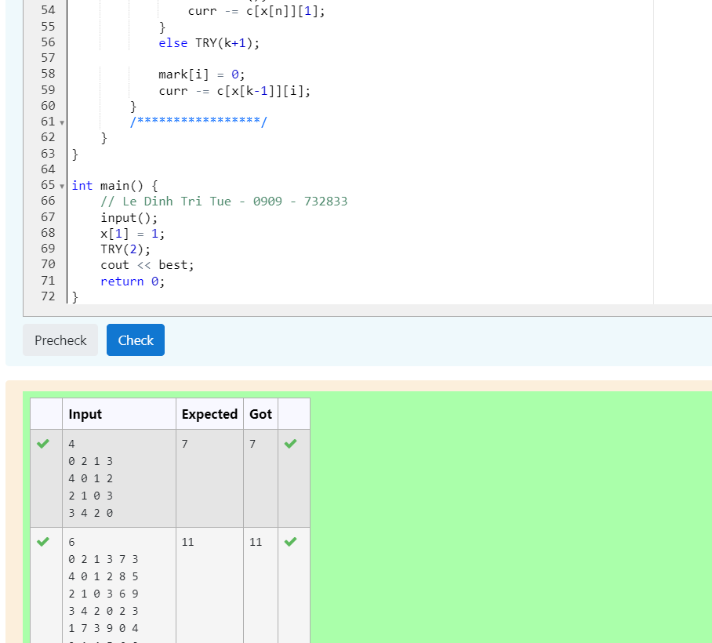

Figure

## **Bài tập 3.4.** Cho dãy a có n phần tử. Một dãy con của a là dãy thu được bằng cách xóa đi một số phần tử của a và giữ nguyên thứ tự các phần tử còn lại (có thể không xóa phần tử nào). Hãy tìm dãy con tăng dài nhất của a.

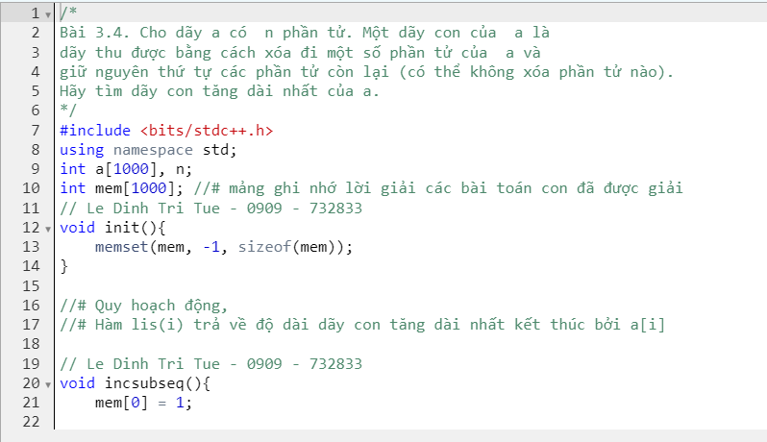

Figure

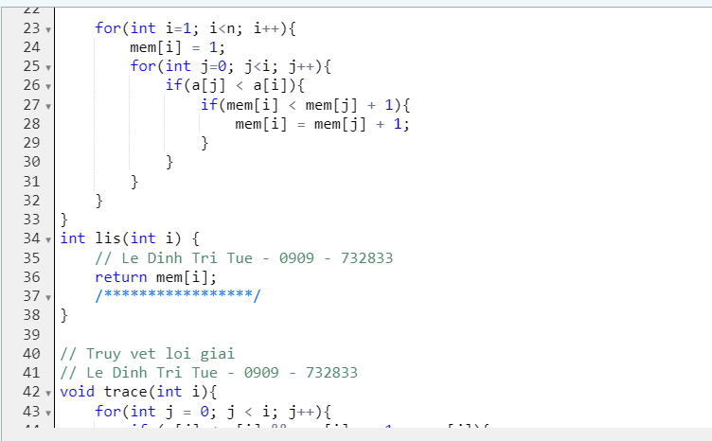

Figure

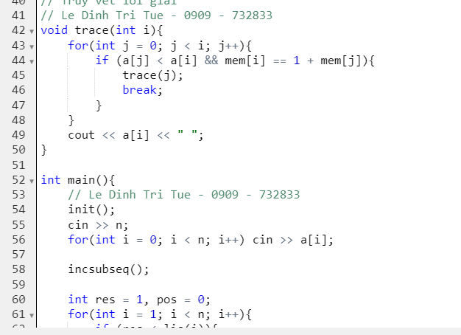

Figure

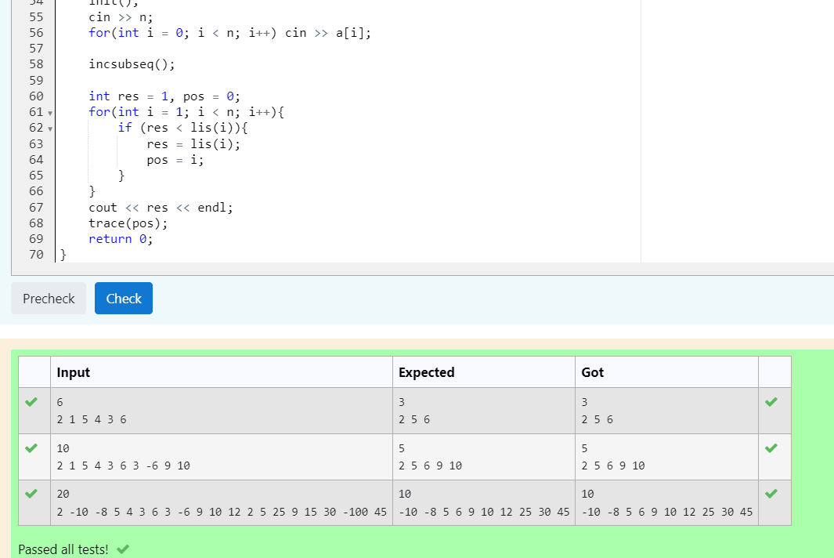

Figure

## **Bài tập 3.5.** Tính hệ số tổ hợp C(n, k).

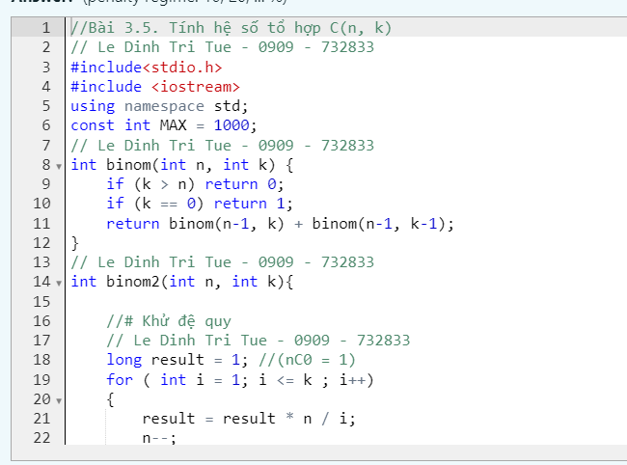

Figure

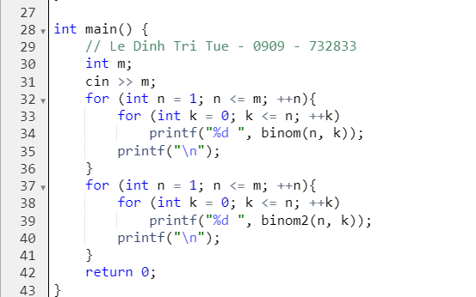

Figure

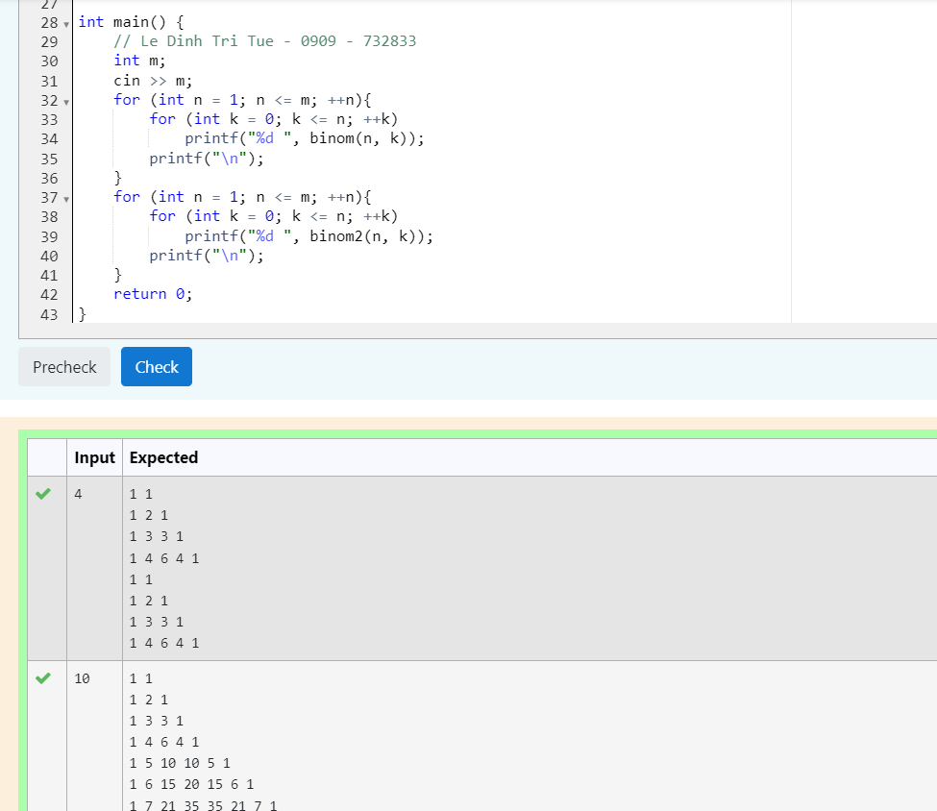

Figure

## **Bài tập 3.6.** Tìm ước chung lớn nhất của hai số nguyên a, b cho trước.

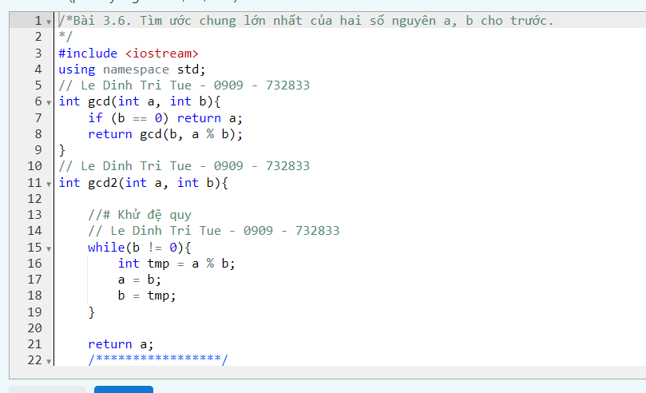

Figure

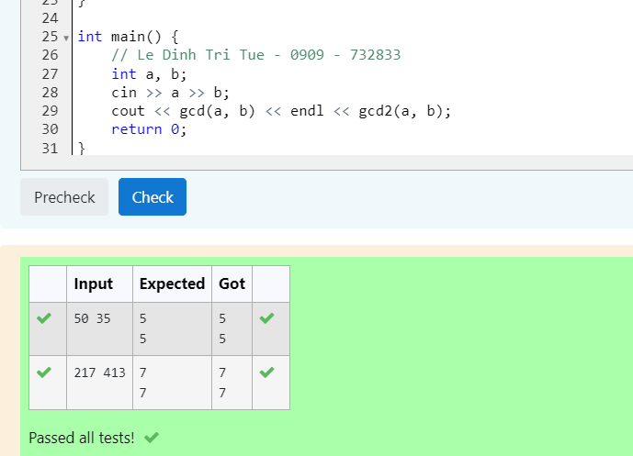

Figure

## **Bài tập 3.7.** Sử dụng phương pháp khử đệ quy bằng stack, hãy liệt kê các xâu nhị phân độ dài n không có k bit 1 nào liên tiếp.

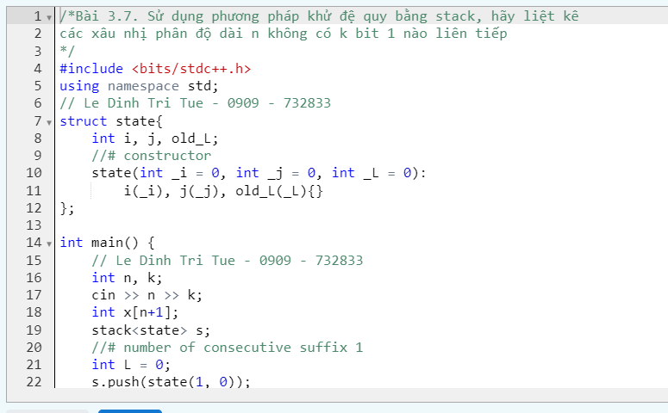

Figure

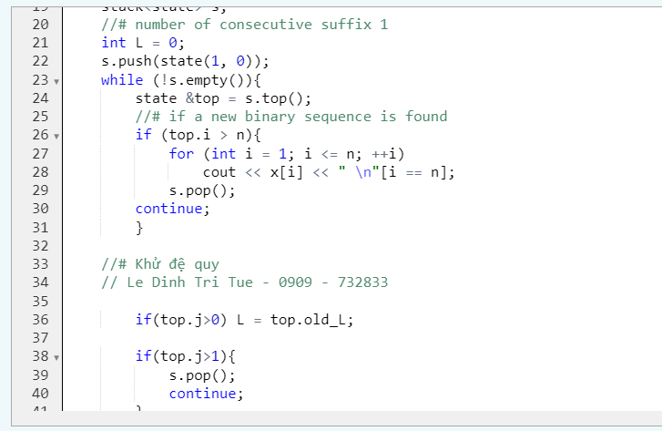

Figure

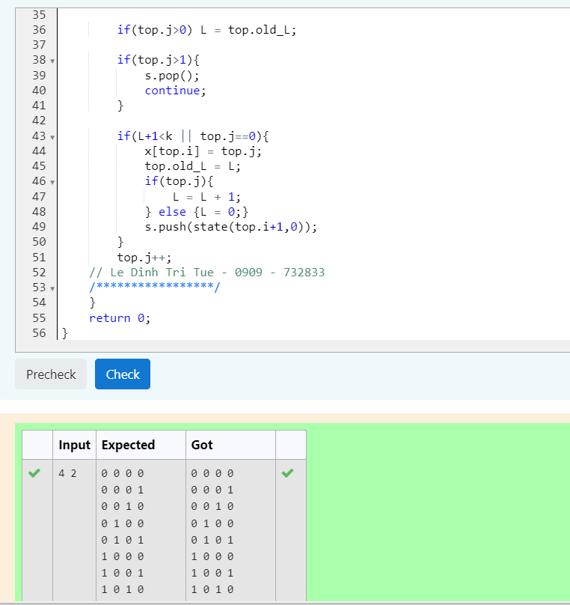

Figure

## **Bài tập 3.8.** Cân đĩa: Bạn đang muốn kiểm tra xem một vật cho trước có đúng nặng M như người ta nói hay không. Có một cân thăng bằng và n quả cân. Quả thứ i nặng mi. Hãy chỉ ra một cách cân thỏa mãn. Quy cách in ra đã được tích hợp trong mã nguồn dưới.

**CODE:**

/*

Bài tập 8: Cân đĩa

Bạn đang muốn kiểm tra xem một vật cho trước có đúng nặng M

như người ta nói hay không. Có một cân thăng bằng và n

quả cân. Quả thứ i nặng mi. Hãy chỉ ra một cách cân thỏa mãn.

Quy cách in ra đã được tích hợp trong mã nguồn dưới.*/

#include <bits/stdc++.h>

using namespace std;

// Le Dinh Tri Tue - 0909 - 732833

struct state{

int i, j, s;

state(int _i = 0, int _j = 0, int _s=0): i(_i), j(_j), s(_s){}

};

// Le Dinh Tri Tue - 0909 - 732833

int main() {

int n, M;

cin >> n >> M;

int m[n+1];

for (int i = 1; i <= n; ++i) cin >> m[i];

int x[n+1];

stack<state> s;

//# sum of selected weights

// Le Dinh Tri Tue - 0909 - 732833

int sum = 0;

s.push(state(1, -1, -m[1]));

s.push(state(1, 0, 0));

s.push(state(1, 1, m[1]));

while (!s.empty()){

state top = s.top();

if (top.i >= n){

if (top.s == M){

for (int i = 1; i <= n; ++i){

if (x[i] == -1) cout << '-' << m[i];

if (x[i] == 1) cout << '+' << m[i];

}

cout << "=" << M;

exit(0);

}

s.pop();

continue;

}

// Le Dinh Tri Tue - 0909 - 732833

//# Khử đệ quy

s.pop();

x[top.i]=top.j;

s.push(state(top.i+1, -1, top.s-m[top.i+1]));

s.push(state(top.i+1, 0,top.s));

s.push(state(top.i+1, 1,top.s+m[top.i+1]));

}

cout << -1;

return 0;

}

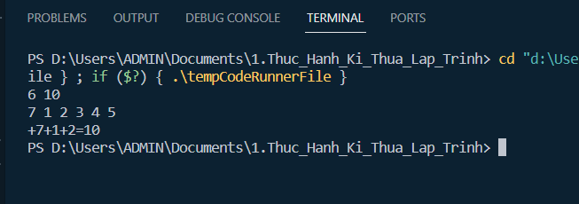

## **Bài tập 3.9.** Lập lịch cho y tá: Một y tá cần lập lịch làm việc trong N ngày, mỗi ngày chỉ có thể là làm việc hay nghỉ ngơi. Một lịch làm việc là tốt nếu không có hai ngày nghỉ nào liên tiếp và mọi chuỗi ngày tối đại làm việc liên tiếp đều có số ngày thuộc đoạn [K1,K2]. Hãy liệt kê tất cả các cách lập lịch tốt, với mỗi lịch in ra trên một dòng một xâu nhị phân độ dài n với bit 0/1 tương ứng là nghỉ/làm việc. Các xâu phải được in ra theo thứ tự từ điển.

**CODE:**

/*

Bài tập 9: Lập lịch cho y tá

Một y tá cần lập lịch làm việc trong N ngày,

mỗi ngày chỉ có thể là làm việc hay nghỉ ngơi.

Một lịch làm việc là tốt nếu không có hai ngày

nghỉ nào liên tiếp và mọi chuỗi ngày tối đại

làm việc liên tiếp đều có số ngày thuộc đoạn [K1,K2].

Hãy liệt kê tất cả các cách lập lịch tốt,

với mỗi lịch in ra trên một dòng một xâu nhị phân độ dài n

với bit 0/1 tương ứng là nghỉ/làm việc.

Các xâu phải được in ra theo thứ tự từ điển*/

// Le Dinh Tri Tue - 0909 - 732833

#include<bits/stdc++.h>

using namespace std;

const int MAX = 1000;

const int du = 1000000000 + 7;

int n, k1, k2;

int x[MAX];

int cnt = 0;

int so0 = 0, so1 = 0;

// Le Dinh Tri Tue - 0909 - 732833

void inputData(){

cin >> n >> k1 >> k2;

}

bool check(int a, int i){

if(a==1) return true;

// Le Dinh Tri Tue - 0909 - 732833

else {

// neu ngay nay nghi -> kiem tra ngay truoc do, neu da nghi thi khong duoc nghi nua

if(i==0){

if(x[a-1] == 0) return false;

else { // x[a-1] == 1

if(so1<k1) return false;

}

} else { // i == 1

if(x[a-1] == 0){

if(n-a+1 < k1) return false;

} else {

if(so1>=k2) return false;

}

}

// Le Dinh Tri Tue - 0909 - 732833

return true;

}

}

void solution(){

// Le Dinh Tri Tue - 0909 - 732833

for(int i=1; i<=n; i++)

cout << x[i];

cout << endl;

cnt++;

}

// Le Dinh Tri Tue - 0909 - 732833

void TRY(int a){

for(int i=0; i<=1; i++){

if(check(a,i)){

x[a] = i; // ngay thu a lam viec hoac khong lam viec

int pre = so1;

if(i == 1){

if(x[a-1] == 1) so1++;

else so1 = 1;

} else {

so1 = 0;

}

if(a==n) solution();

else TRY(a+1);

so1 = pre;

}

}

}

// Le Dinh Tri Tue - 0909 - 732833

int main(){

inputData();

TRY(1);

return 0;

}

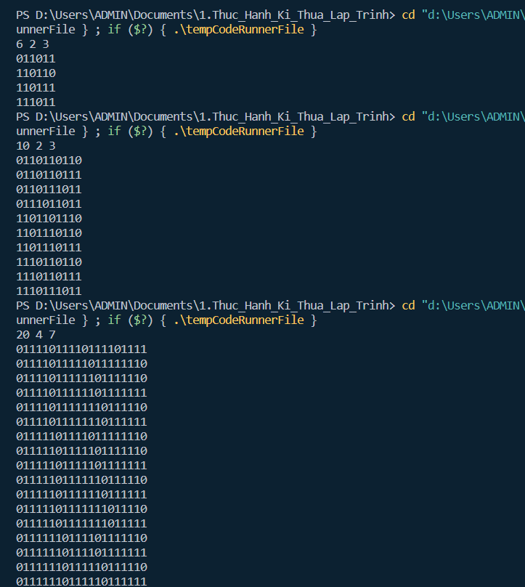

Figure

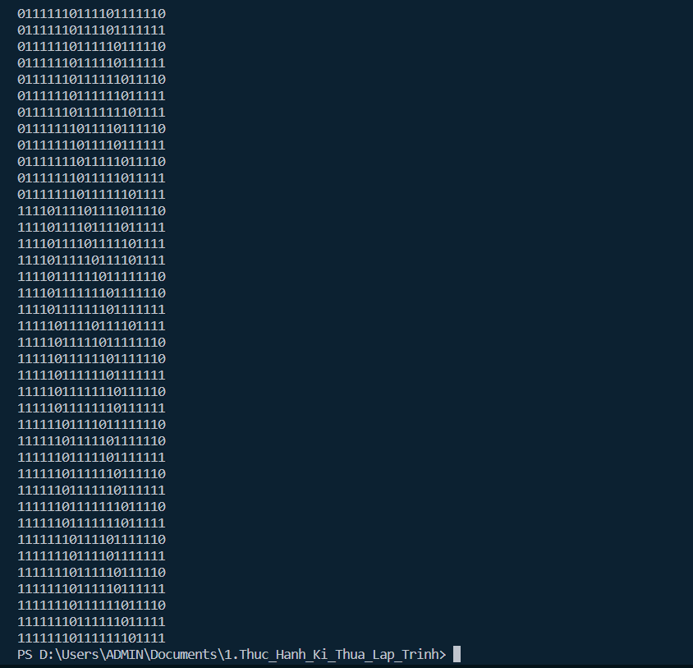

Figure

## **Bài tập 3.10.** Khoảng cách Hamming giữa hai xâu cùng độ dài là số vị trí mà ký tự tại vị trí đó là khác nhau trên hai xâu. Cho S là xâu gồm n ký tự 0. Hãy liệt kê tất cả các xâu nhị phân độ dài n, có khoảng cách Hamming với S bằng H. Các xâu phải được liệt kê theo thứ tự từ điển.

**CODE:**

/*

Bài tập 10: Khoảng cách Hamming giữa hai xâu cùng độ dài là số vị trí mà

ký tự tại vị trí đó là khác nhau trên hai xâu. Cho S là xâu gồm n

ký tự 0. Hãy liệt kê tất cả các xâu nhị phân độ dài n, có

khoảng cách Hamming với S bằng H. Các xâu phải được liệt kê theo thứ tự từ điển*/

#include<bits/stdc++.h>

using namespace std;

const int MAX = 20;

int N, H;

int x[MAX];

int S[MAX]; // Xau mac dinh de so sanh

int cnt = 0;

// Le Dinh Tri Tue - 0909 - 732833

void input(){

cin >> N >> H;

for(int i=0; i<N; i++)

S[i] = 0;

for(int i=0; i<N; i++)

x[i] = 0;

}

// Le Dinh Tri Tue - 0909 - 732833

// Kiem tra 2 co khoang cach Hamming la bao nhieu

int checkHamming(int str1[], int str2[]){

int lens = N;

int cnt = 0;

for(int i=0; i<lens; i++){

if(str1[i] != str2[i]) cnt++;

}

return cnt;

}

// Le Dinh Tri Tue - 0909 - 732833

bool check(int a, int i){

return true;

}

// Le Dinh Tri Tue - 0909 - 732833

void solution(){

if(checkHamming(x,S) == H){

for(int i=0; i<N; i++)

cout << x[i];

cout << endl;

}

}

// Le Dinh Tri Tue - 0909 - 732833

void TRY(int a){

for(int i=0; i<=1; i++){

x[a] = i;

if(a == N-1) solution();

else

TRY(a+1);

}

}

// Le Dinh Tri Tue - 0909 - 732833

int main(){

int T;

cin >> T;

while(T > 0){

input();

TRY(0);

T--;

}

}

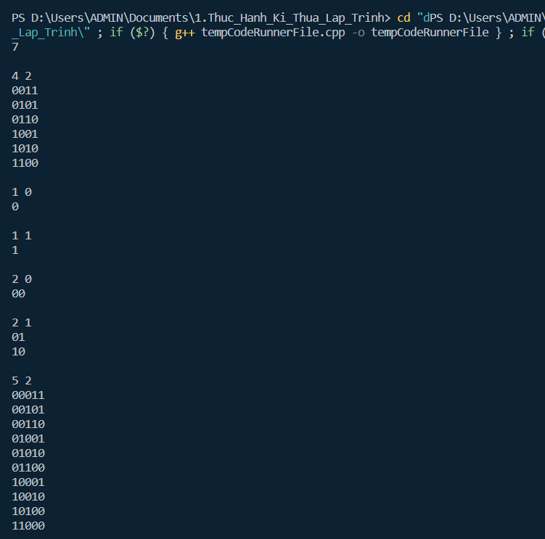

Figure

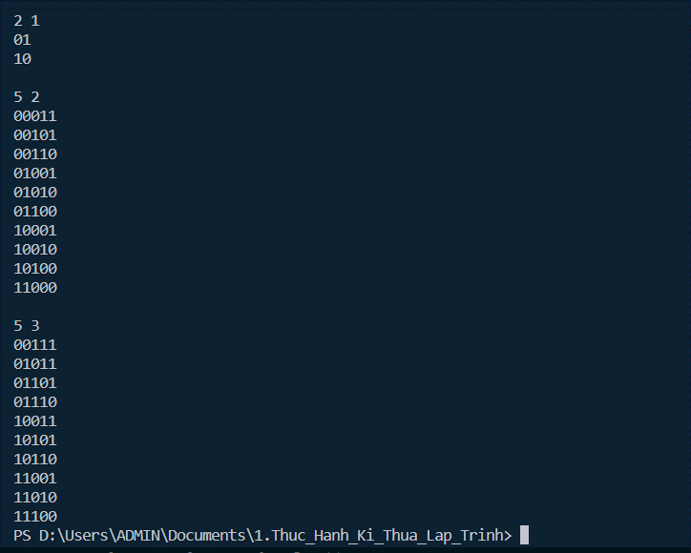

Figure

## **Bài tập 3.11.** Lịch trình chụp ảnh Superior là một hòn đảo tuyệt đẹp với n địa điểm chụp ảnh và các đường một chiều nối các điểm chụp ảnh với nhau. Đoàn khách tham quan có r người với sở thích chụp ảnh khác nhau. Theo đó, mỗi người sẽ đưa ra danh sách các địa điểm mà họ muốn chụp. Bạn cần giúp mỗi người trong đoàn lập lịch di chuyển sao cho đi qua các điểm họ yêu cầu đúng một lần, không đi qua điểm nào khác, bắt đầu tại điểm đầu tiên và kết thúc tại điểm cuối cùng trong danh sách mà họ đưa ra, và có tổng khoảng cách đi lại là nhỏ nhất.

**CODE:**

/*Bài tập 11: Lịch trình chụp ảnh Superior là một hòn đảo tuyệt đẹp với n

địa điểm chụp ảnh và các đường một chiều nối các điểm chụp ảnh với nhau.

Đoàn khách tham quan có r người với sở thích chụp ảnh khác nhau.

Theo đó, mỗi người sẽ đưa ra danh sách các địa điểm mà họ muốn chụp.

Bạn cần giúp mỗi người trong đoàn lập lịch di chuyển sao cho đi qua các điểm

họ yêu cầu đúng một lần, không đi qua điểm nào khác, bắt đầu tại điểm đầu tiên

và kết thúc tại điểm cuối cùng trong danh sách mà họ đưa ra, và có tổng khoảng cách đi lại là nhỏ nhất.*/

// Le Dinh Tri Tue - 0909 - 732833

#include<bits/stdc++.h>

using namespace std;

const int MAX = 10000;

int n, r;

int price[MAX][MAX];

int x[MAX];

bool visited[MAX];

vector<int> vt;

int min_price;

int sum_price;

int start, destination, numberOfPoint;

// Le Dinh Tri Tue - 0909 - 732833

void input(){

cin >> n >> r;

for(int i=0; i<n; i++)

for(int j=0; j<n; j++){

cin >> price[i][j];

}

}

// Le Dinh Tri Tue - 0909 - 732833

bool check(int a, int i){

if(visited[vt[i]]) return false;

if(price[x[a-1]][vt[i]] == 0) return false;

return true;

}

// Le Dinh Tri Tue - 0909 - 732833

void solution(){

if(price[x[numberOfPoint-2]][destination] == 0) return;

min_price = min(min_price, sum_price + price[x[numberOfPoint-2]][destination]);

}

// Le Dinh Tri Tue - 0909 - 732833

void TRY(int a){

for(int i=1; i<numberOfPoint-1; i++){

if(check(a, i)){

visited[vt[i]] = true;

sum_price += price[x[a-1]][vt[i]];

x[a] = vt[i];

if(a == numberOfPoint-2) solution();

else TRY(a+1);

visited[vt[i]] = false;

sum_price -= price[x[a-1]][vt[i]];

}

}

}

// Le Dinh Tri Tue - 0909 - 732833

int main(){

string str;

input(); getline(cin,str);

while(r > 0){

min_price = INT_MAX;

sum_price = 0;

// Le Dinh Tri Tue - 0909 - 732833

getline(cin, str);

while (!str.empty()){

stringstream convert(str.substr(0, str.find(" ")));

int tmp = 0;

convert >> tmp;

vt.push_back(tmp - 1);

if (str.find(" ") > str.size()){

break;

} else {

str.erase(0, str.find(" ") + 1); // Update string

}

}

// Le Dinh Tri Tue - 0909 - 732833

// Bat dau khoi tao cac du lieu can thiet truoc khi quay lui

start = vt[0]; // diem bat dau dau

destination = vt[vt.size()-1]; // diem dich

numberOfPoint = vt.size(); // so diem phai di qua

x[0] = start; x[numberOfPoint-1] = destination;

for(int i=0; i<n; i++)

visited[i] = false;

TRY(1);

// Le Dinh Tri Tue - 0909 - 732833

// In ra ket qua

if(min_price == INT_MAX) cout << "0" << endl;

else cout << min_price << endl;

// Xoa vector va chuyen sang khach tiep theo

vt.erase(vt.begin(), vt.end());

r--;

}

}

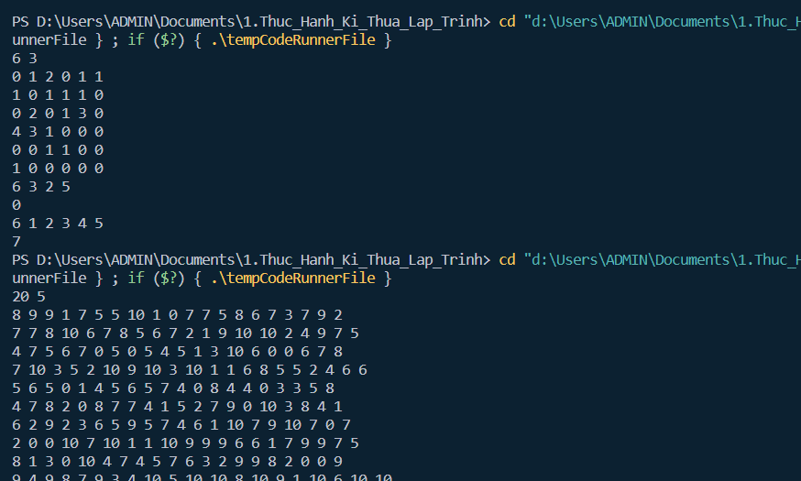

Figure

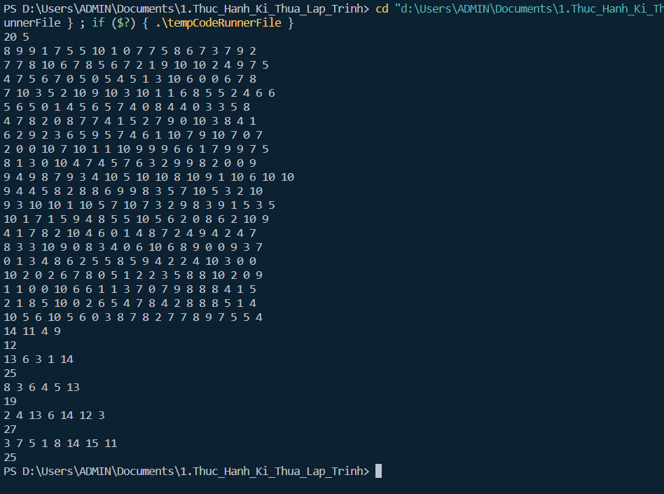

Figure

## **Bài tập 3.12.** Đếm đường đi Cho đồ thị vô hướng G, hãy đếm số đường đi đi qua k cạnh và không đi qua đỉnh nào quá một lần.

**CODE:**

/*Bài tập 12: Đếm đường đi Cho đồ thị vô hướng G, hãy đếm số đường đi đi qua k

cạnh và không đi qua đỉnh nào quá một lần.*/

#include<bits/stdc++.h>

using namespace std;

const int MAX = 100;

int n, k;

int m;

vector<vector<int> > vt; // chuyen tu luu tru cac canh sang luu tru danh sach ke

int x[MAX];

bool visited[MAX];

int res;

// Le Dinh Tri Tue - 0909 - 732833

void input(){

cin >> n >> k;

cin >> m;

vt.resize(n+1);

for(int i=0; i<m; i++){

int tmp1, tmp2;

cin >> tmp1 >> tmp2;

vt[tmp1-1].push_back(tmp2-1); // dinh tmp2 ke voi dinh tmp1

vt[tmp2-1].push_back(tmp1-1); // dinh tmp1 ke voi dinh tmp2

}

for(int i=0; i<n; i++){

visited[i] = false;

}

res = 0;

}

// Le Dinh Tri Tue - 0909 - 732833

bool check(int a, int i){

if(a == 0) return true;

if(visited[i]) return false;

int index = 0;

for(int j=0; j<vt[x[a-1]].size(); j++){

if(i == vt[x[a-1]][j]) index++;

}

if(index == 0) return false;

return true;

}

// Le Dinh Tri Tue - 0909 - 732833

void solution(){

res++;

}

void TRY(int a){

for(int i=0; i<n; i++){

if(check(a, i)){

visited[i] = true;

x[a] = i;

if(a == k) solution();

else TRY(a+1);

visited[i] = false;

}

}

}

// Le Dinh Tri Tue - 0909 - 732833

int main(){

input();

TRY(0);

cout << res / 2;

}

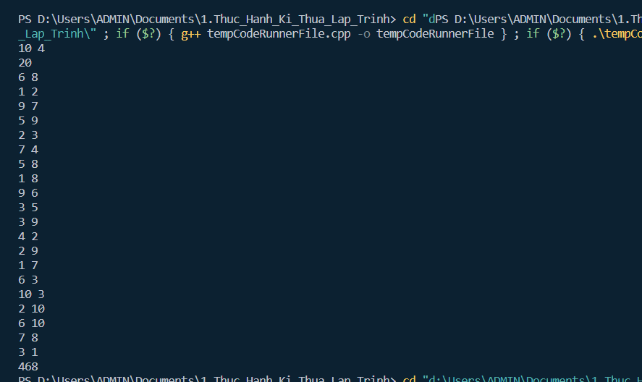

Figure

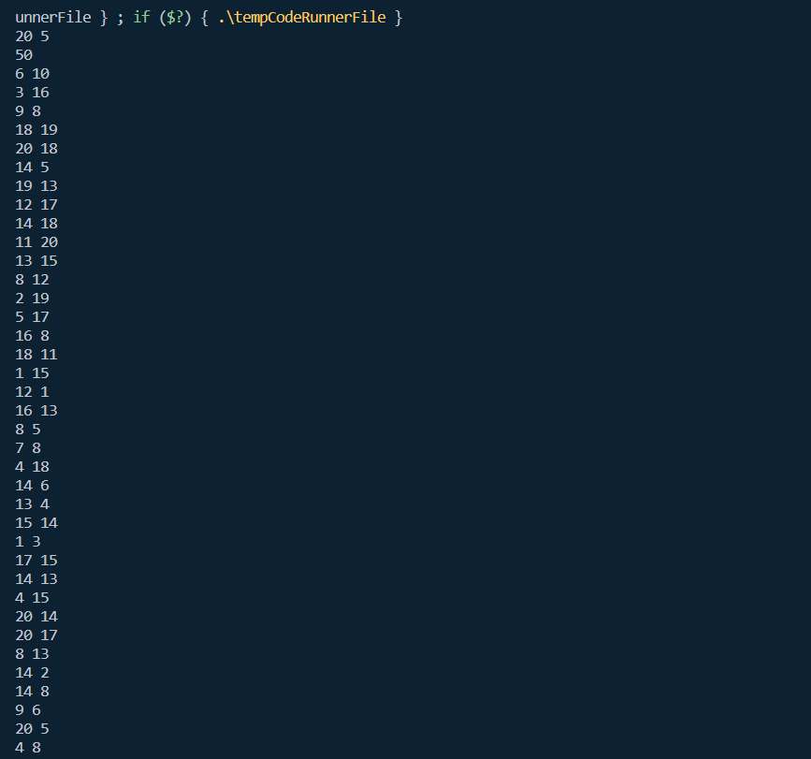

Figure

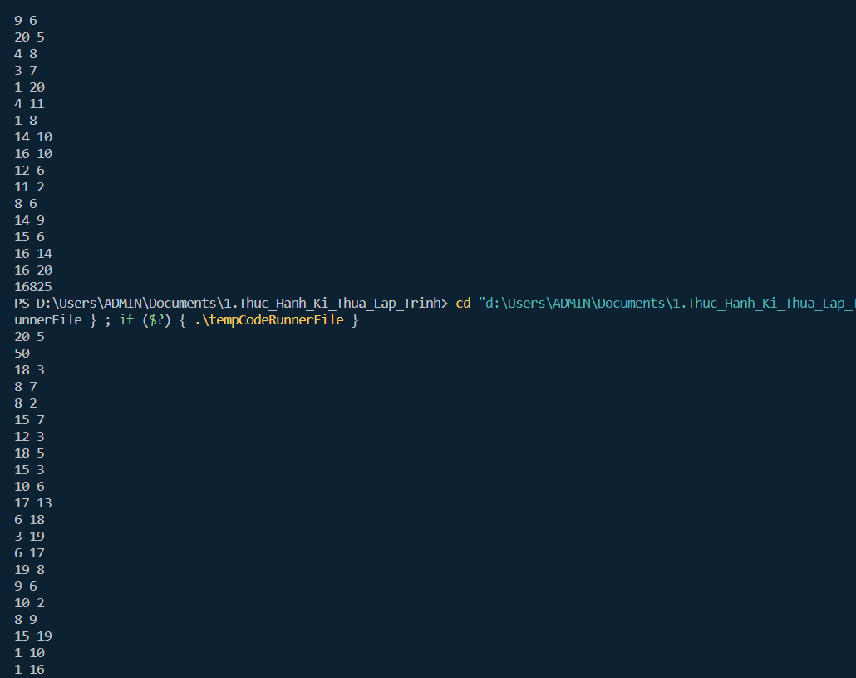

Figure

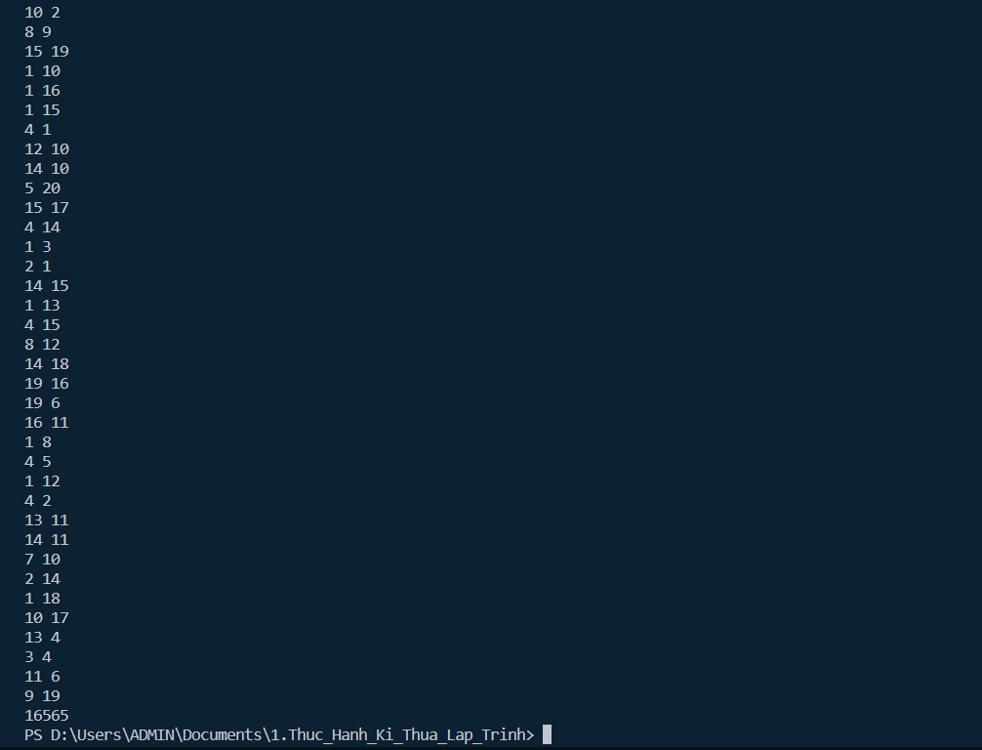

Figure

ĐẠI HỌC BÁCH KHOA HÀ NỘI

TRƯỜNG CÔNG NGHỆ THÔNG TIN VÀ TRUYỀN THÔNG

**BÁO CÁO BÀI THỰC HÀNH SỐ 4**

**MÔN KỸ THUẬT LẬP TRÌNH**

Sinh viên: Lê Đình Trí Tuệ

MSSV: 20210909

Mã lớp: 732833

Contents

Bài thực hành số 4 – Tuần 16 122

**Bài tập 4.1.**Đảo ngược một danh sách liên kết đơn. Hãy hoàn thiện các hàm thao tác trên một danh sách liên kết: Thêm một phần tử vào đầu danh sách liên kết. In danh sách Đảo ngược danh sách liên kết (yêu cầu độ phức tạp thời gian O(N) và chi phí bộ nhớ dùng thêm O(1). 122

**Bài tập 4.2.** Một điểm trong không gian 2 chiều được biểu diễn bằng pair. Hãy viết hàm tính diện tích tam giác theo tọa độ 3 đỉnh. 125

**Bài tập 4.3.** Một vector trong không gian 3 chiều được biểu diễn bằng tuple<double, double, double>. Hãy viết hàm tính tích có hướng của 2 vector. 126

**Bài tập 4.4.** Cho hai std::vector, hãy xóa hết các phần tử chẵn, sắp xếp giảm dần các số trong cả 2 vector và trộn lại thành một vector cũng được sắp xếp giảm dần. 128

**Bài tập 4.5.** Viết hàm void dfs(vector< list<int> > adj) thực hiện thuật toán DFS không sử dụng đệ quy. 131

**Bài tập 4.6.** Viết hàm void dfs(vector< list<int> > adj) thực hiện thuật toán BFS không sử dụng đệ quy.. 133

**Bài tập 4.7.** Viết các hàm thực hiện các phép giao và hợp của hai tập hợp được biểu diễn bằng set. 134

**Bài tập 4.8.** Viết các hàm thực hiện các phép giao và hợp của hai tập hợp mờ được biểu diễn bằng map. 135

**Bài tập 4.9.** Cài đặt thuật toán Dijkstra trên đồ thị vô hướng được biểu diễn bằng danh sách kề sử dụng std::priority_queue. 136

**Bài tập 4.10.** Xây dựng một máy tìm kiếm (search engine) đơn giản. 137

**Bài tập 4.11.** Hãy viết chương trình phân bố lính đứng ở các đoạn tường sao cho tổng số lính là s và tổng số lượng tên giặc lọt vào lâu đài là nhỏ nhất. 143

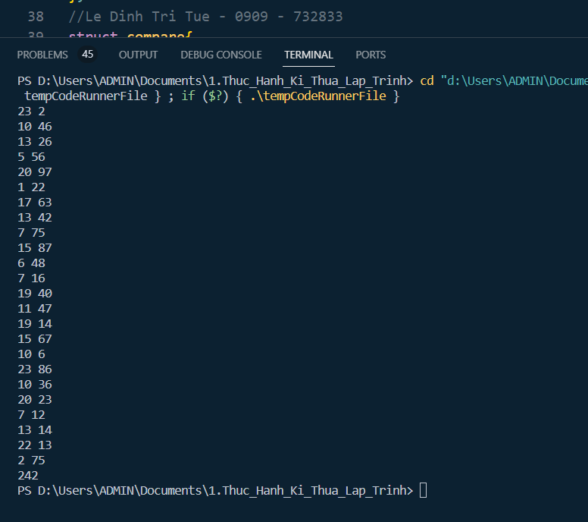 147

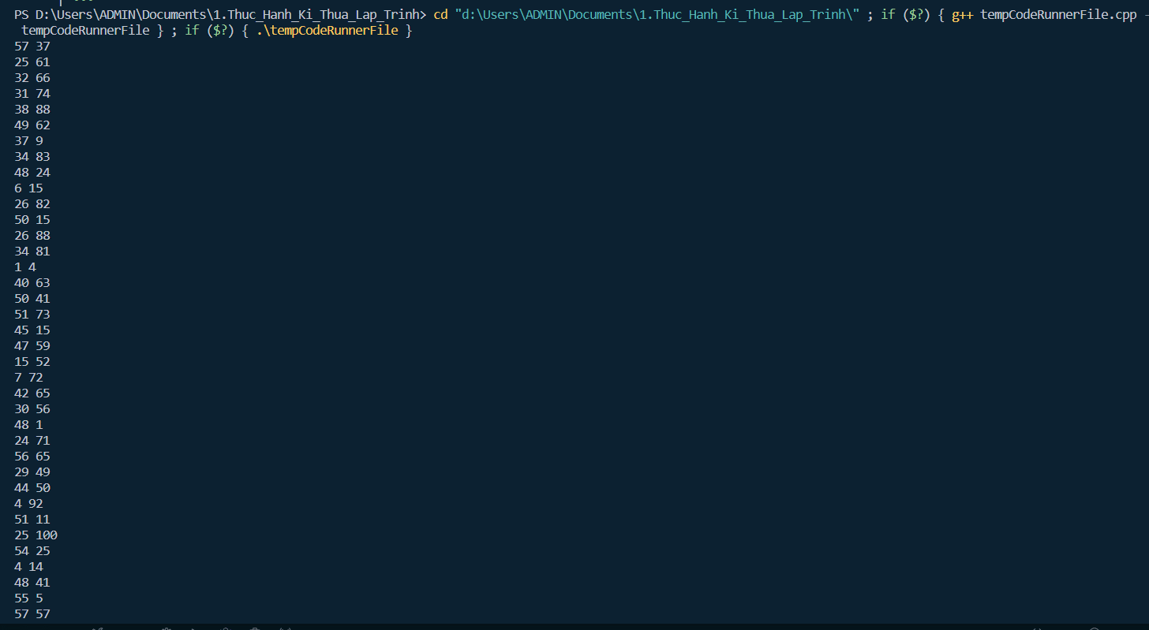 148

**Bài tập 4.12.** Cho một lược đồ gồm n cột chữ nhật liên tiếp nhau có chiều rộng bằng 1 và chiều cao lần lượt là các số nguyên không âm h1,h2,…,hn. Hãy xác định hình chữ nhật có diện tích lớn nhất có thể tạo thành từ các cột liên tiếp. 149

**Bài tập 4.13.** Cho một xâu nhị phân độ dài n. Hãy viết chương trình đếm số lượng xâu con chứa số ký tự 0 và số ký tự 1 bằng nhau. 152

Figure 1 122

Figure 2 122

Figure 3 123

Figure 4 123

Figure 5 124

Figure 6 125

Figure 7 125

Figure 8 126

Figure 9 127

Figure 10 128

Figure 11 128

Figure 12 129

Figure 13 129

Figure 14 130

Figure 15 131

Figure 16 132

Figure 17 133

Figure 18 134

Figure 19 134

Figure 20 135

Figure 21 135

Figure 22 136

Figure 23 136

Figure 24 137

Figure 25 141

Figure 26 142

Figure 27 143

Figure 28 147

Figure 29 148

Figure 30 149

Figure 31 152

Figure 32 154

Figure 33 154

# Bài thực hành số 4 – Tuần 16

**Copy code (kèm ảnh code và kết quả vào )**

## **Bài tập 4.1.**Đảo ngược một danh sách liên kết đơn. Hãy hoàn thiện các hàm thao tác trên một danh sách liên kết: Thêm một phần tử vào đầu danh sách liên kết. In danh sách Đảo ngược danh sách liên kết (yêu cầu độ phức tạp thời gian O(N) và chi phí bộ nhớ dùng thêm O(1).

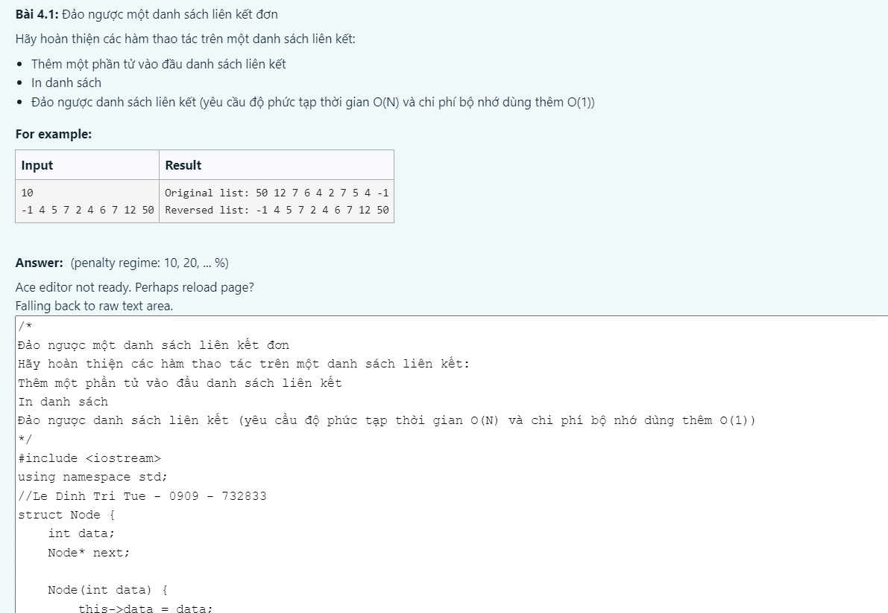

Figure

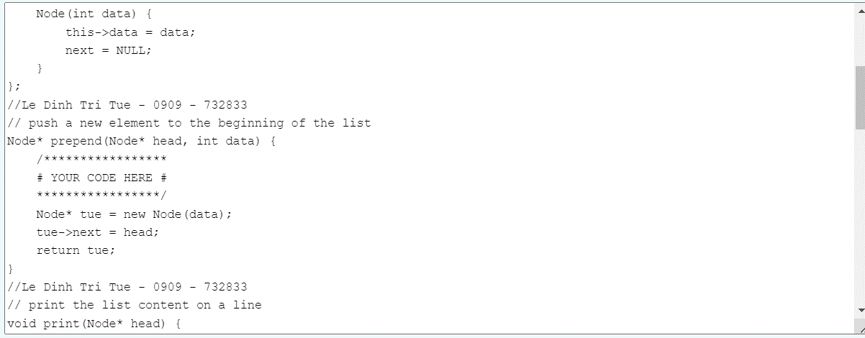

Figure

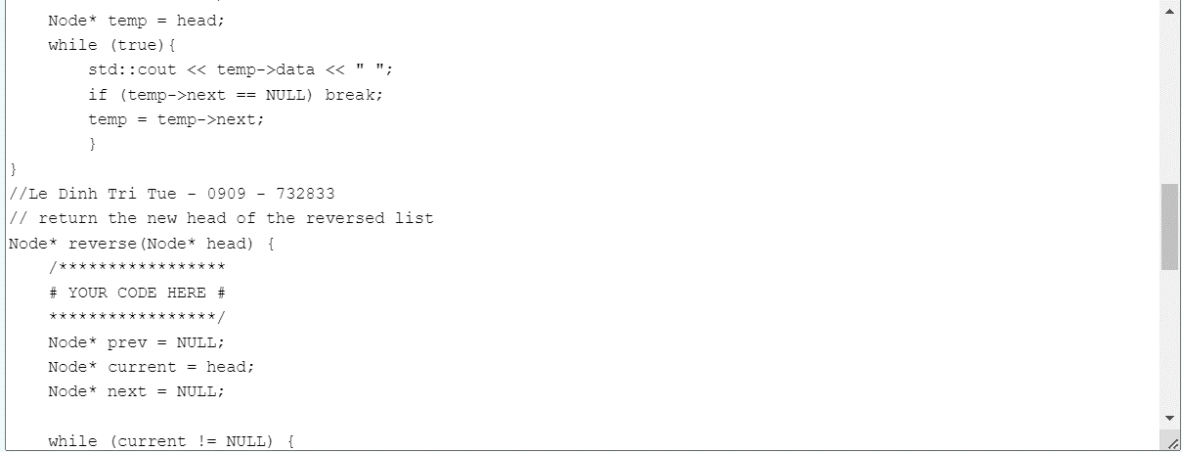

Figure

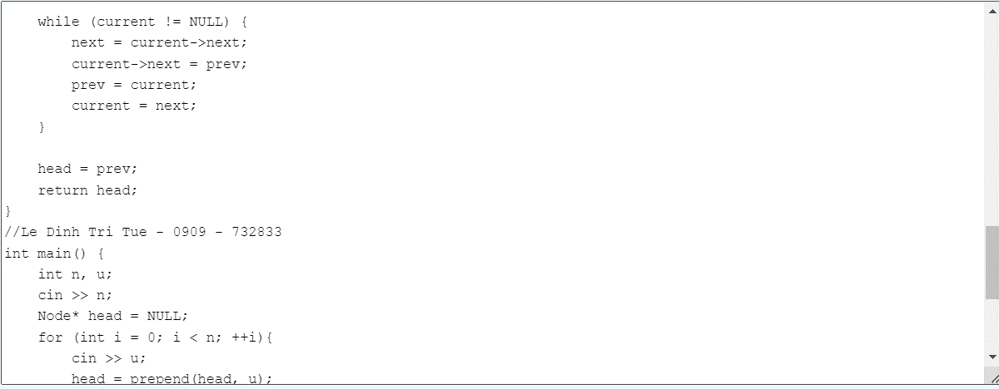

Figure

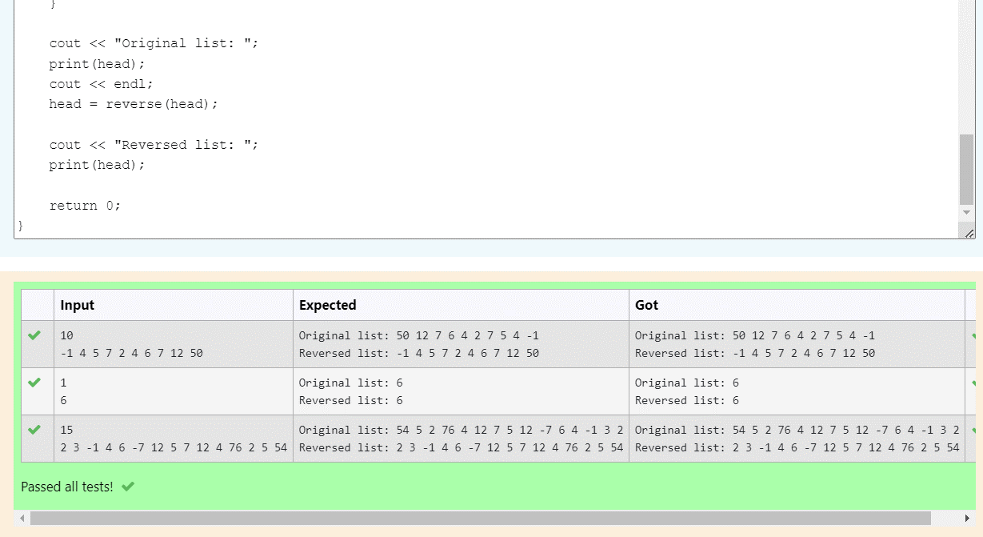

Figure

## **Bài tập 4.2.** Một điểm trong không gian 2 chiều được biểu diễn bằng pair. Hãy viết hàm tính diện tích tam giác theo tọa độ 3 đỉnh.

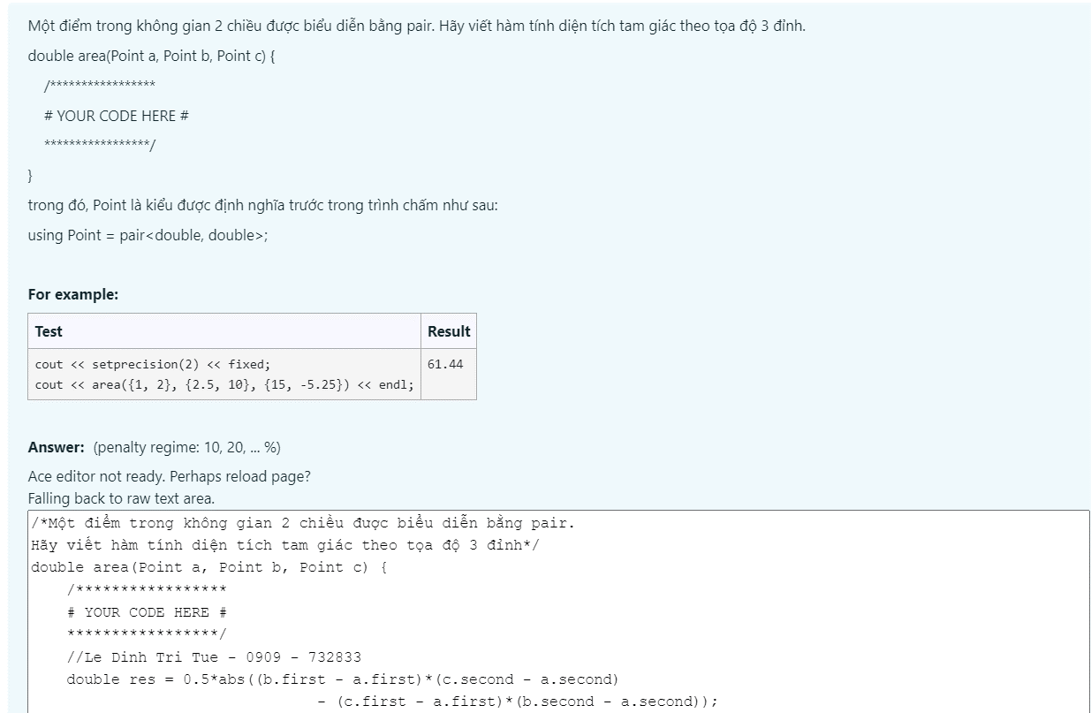

Figure

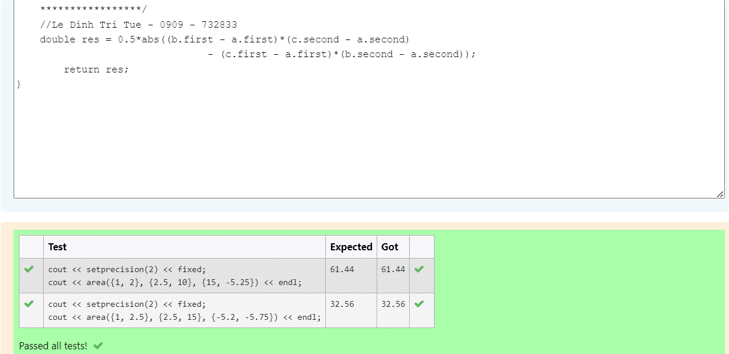

Figure

## **Bài tập 4.3.** Một vector trong không gian 3 chiều được biểu diễn bằng tuple<double, double, double>. Hãy viết hàm tính tích có hướng của 2 vector.

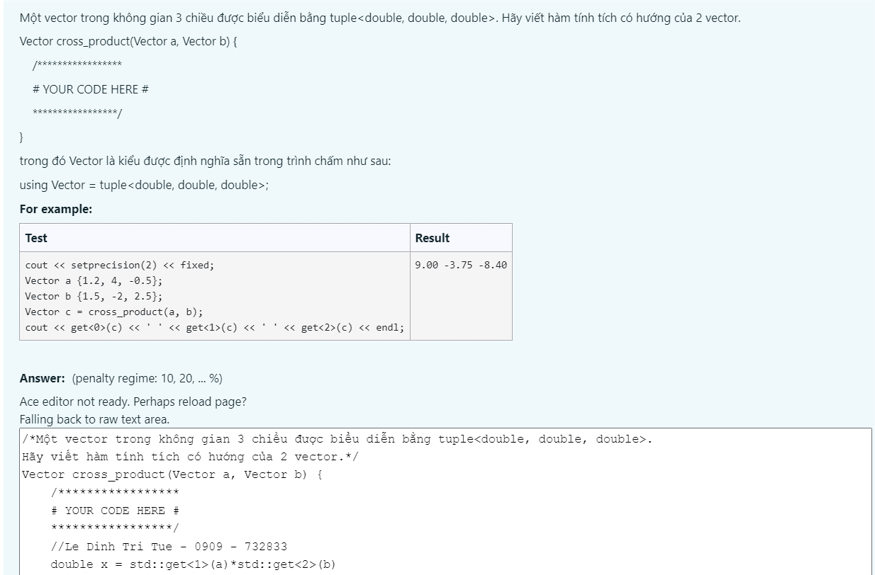

Figure

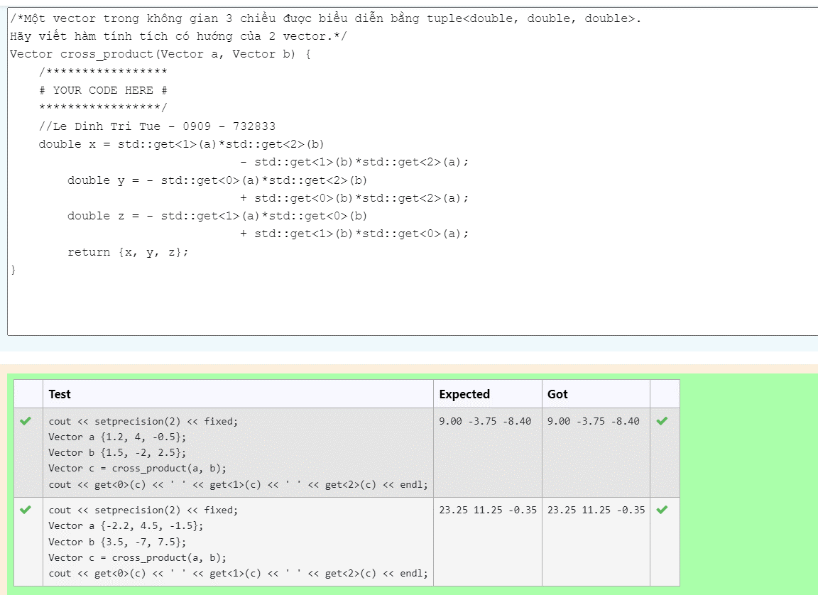

Figure

## **Bài tập 4.4.** Cho hai std::vector, hãy xóa hết các phần tử chẵn, sắp xếp giảm dần các số trong cả 2 vector và trộn lại thành một vector cũng được sắp xếp giảm dần.

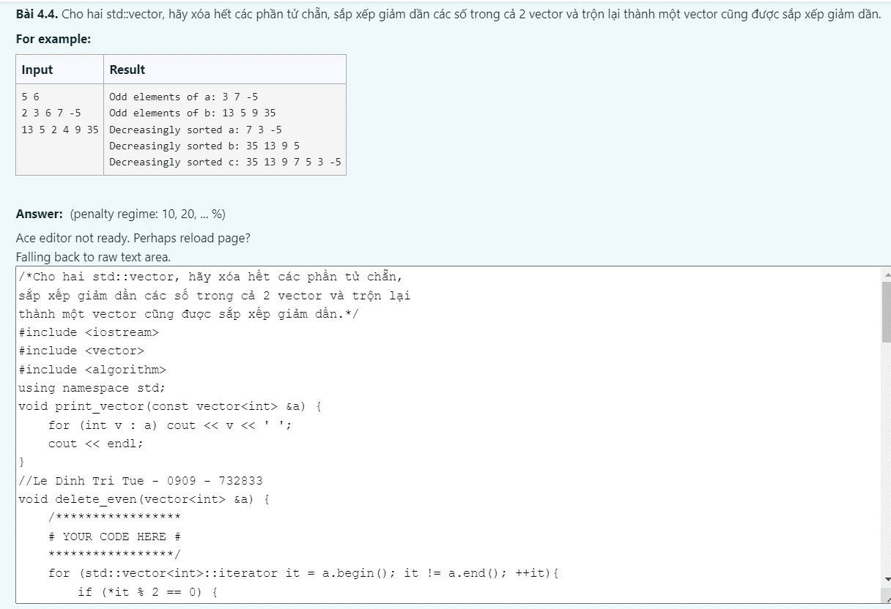

Figure

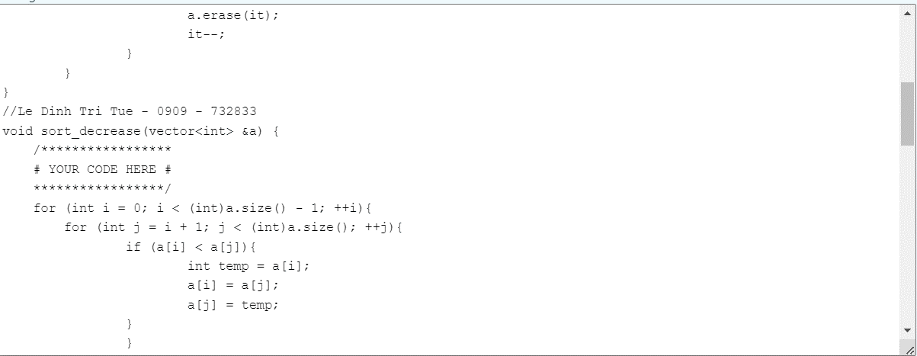

Figure

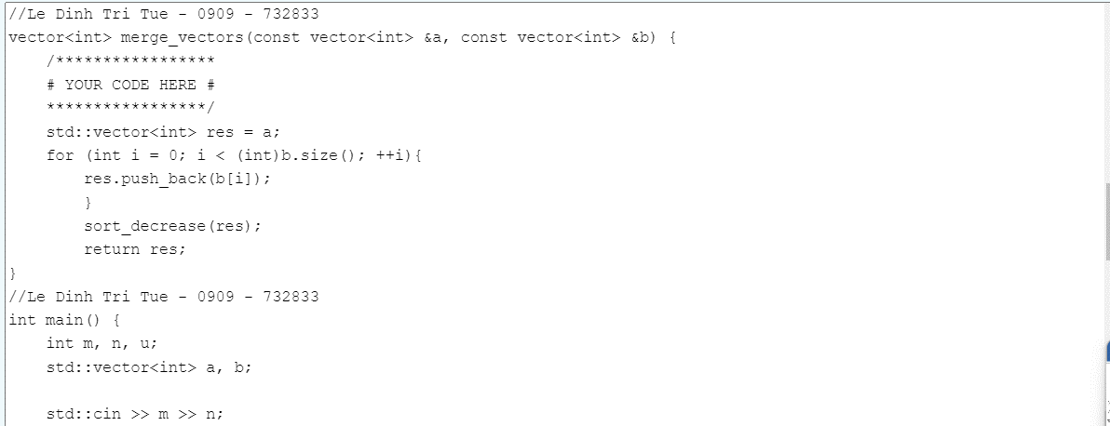

Figure

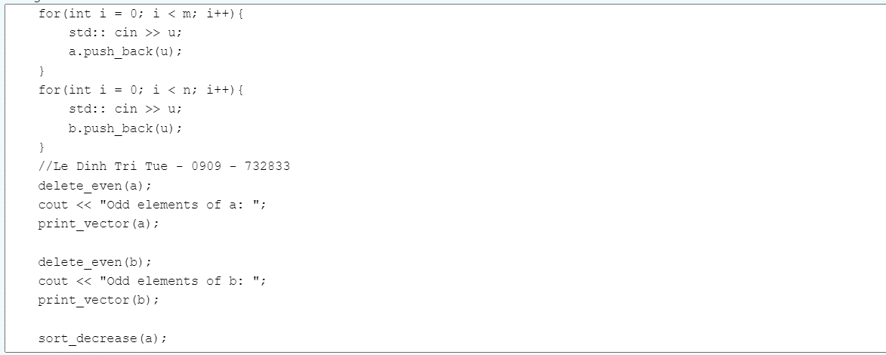

Figure

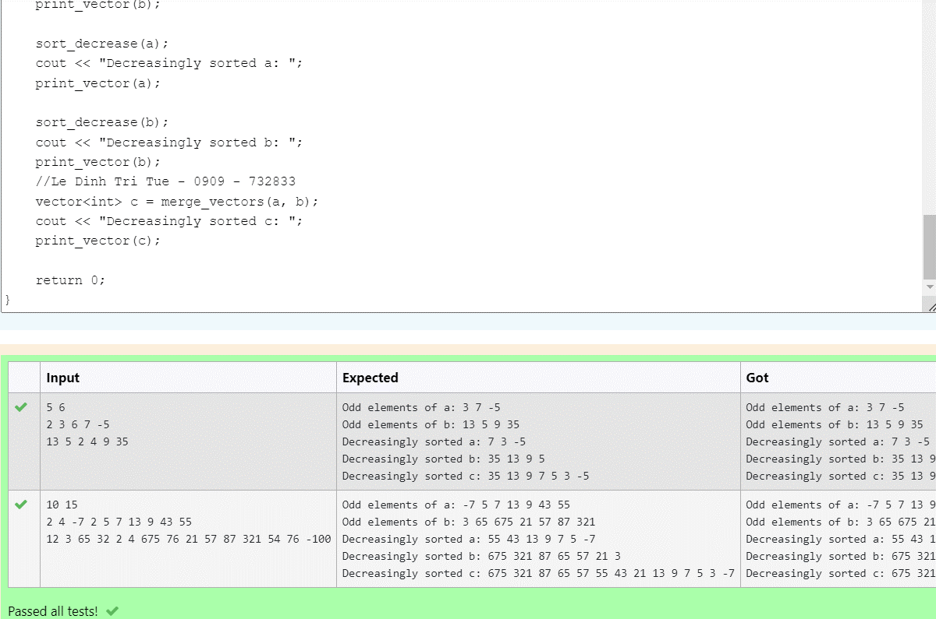

Figure

## **Bài tập 4.5.** Viết hàm void dfs(vector< list<int> > adj) thực hiện thuật toán DFS không sử dụng đệ quy.

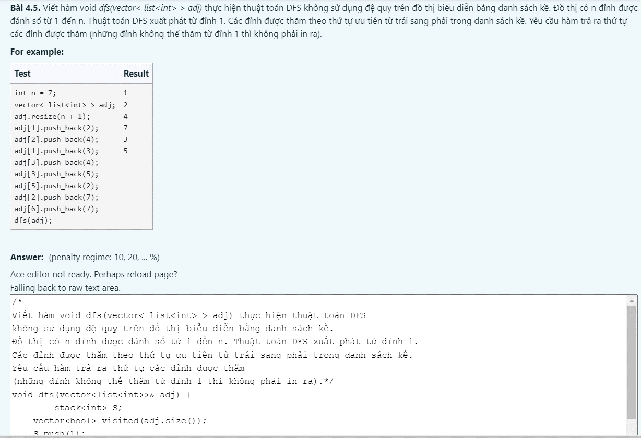

Figure

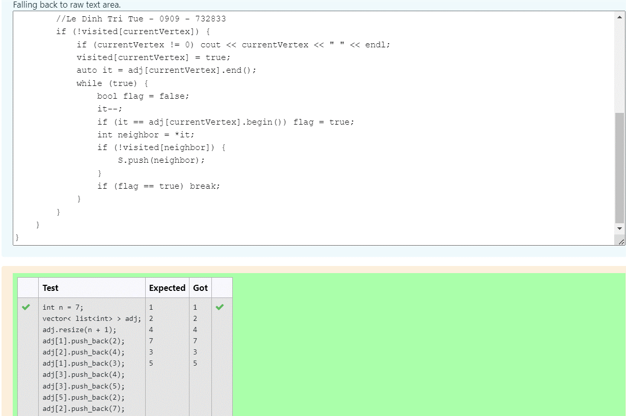

Figure

## **Bài tập 4.6.** Viết hàm void dfs(vector< list<int> > adj) thực hiện thuật toán BFS không sử dụng đệ quy..

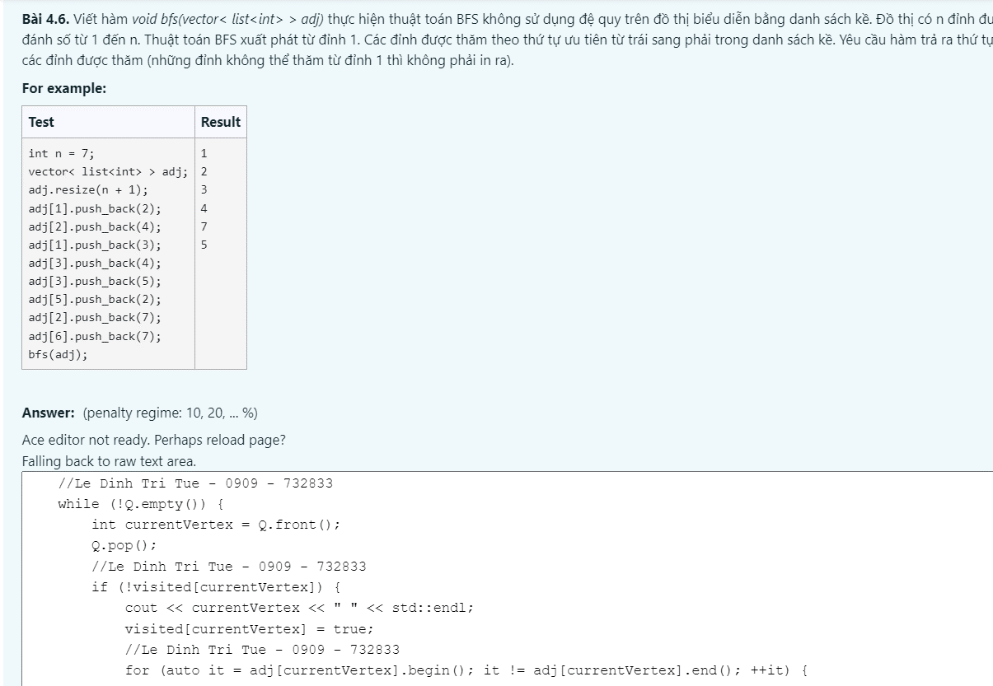

Figure

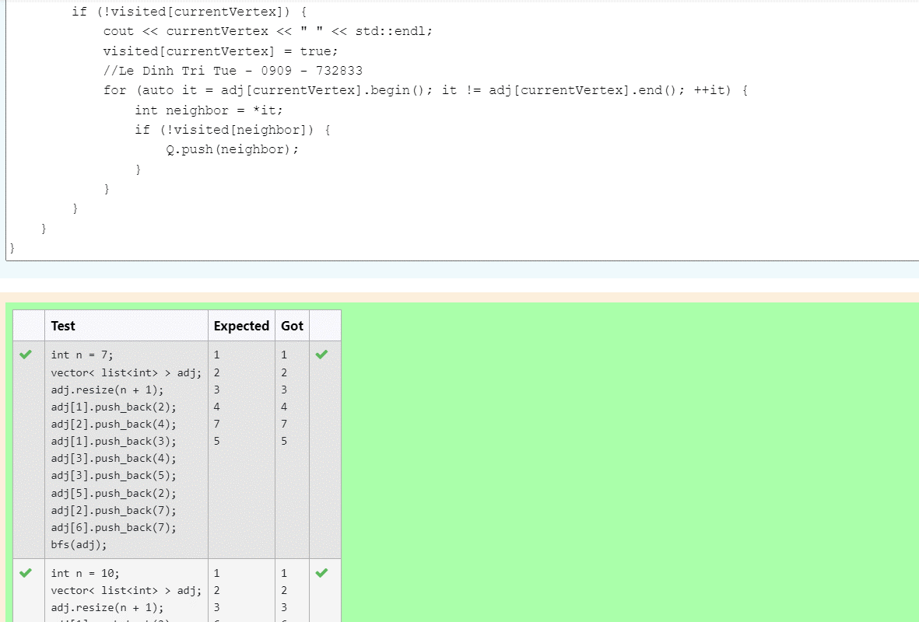

Figure

## **Bài tập 4.7.** Viết các hàm thực hiện các phép giao và hợp của hai tập hợp được biểu diễn bằng set.

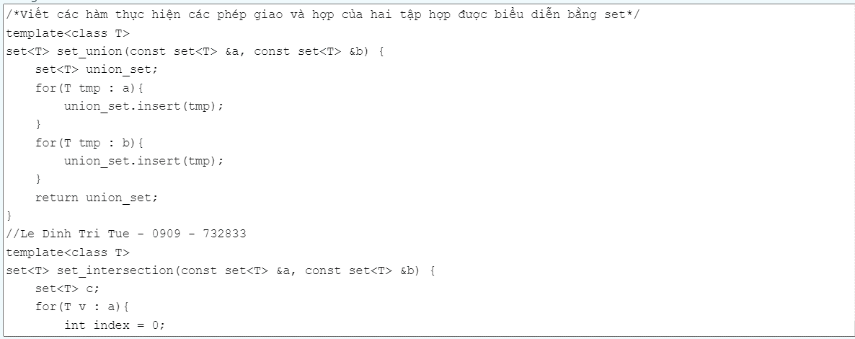

Figure

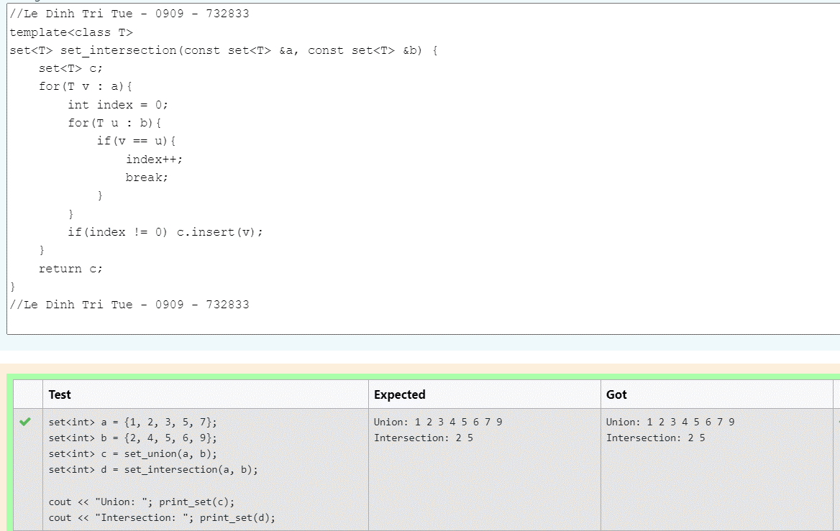

Figure

## **Bài tập 4.8.** Viết các hàm thực hiện các phép giao và hợp của hai tập hợp mờ được biểu diễn bằng map.

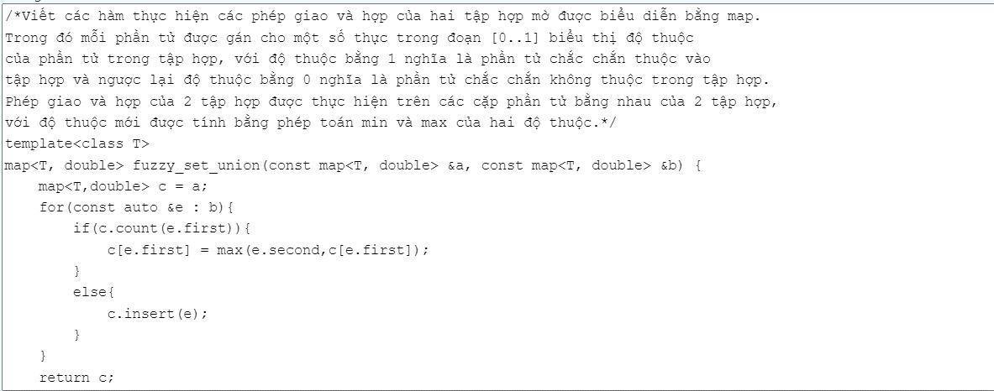

Figure

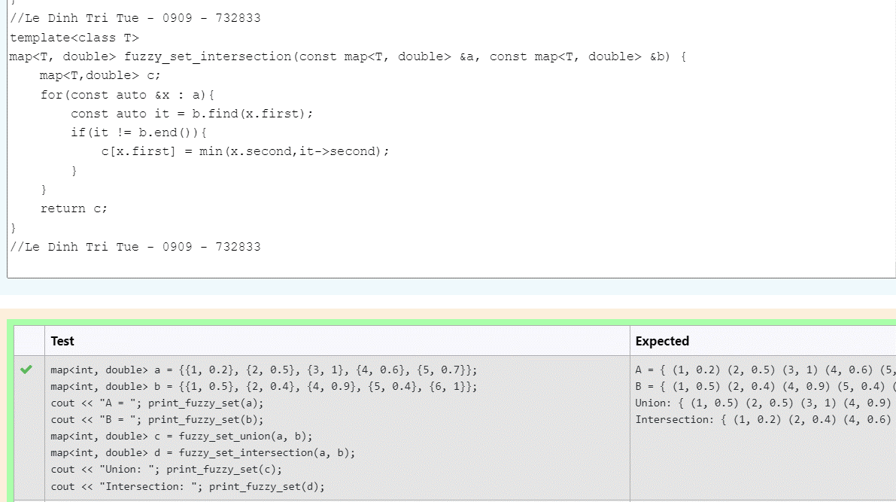

Figure

## **Bài tập 4.9.** Cài đặt thuật toán Dijkstra trên đồ thị vô hướng được biểu diễn bằng danh sách kề sử dụng std::priority_queue.

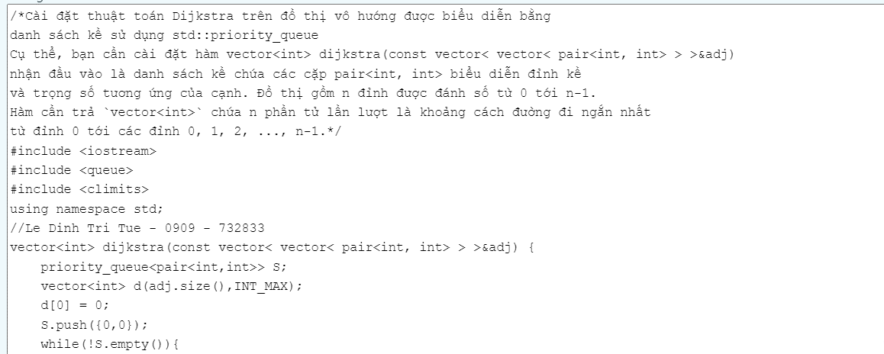

Figure

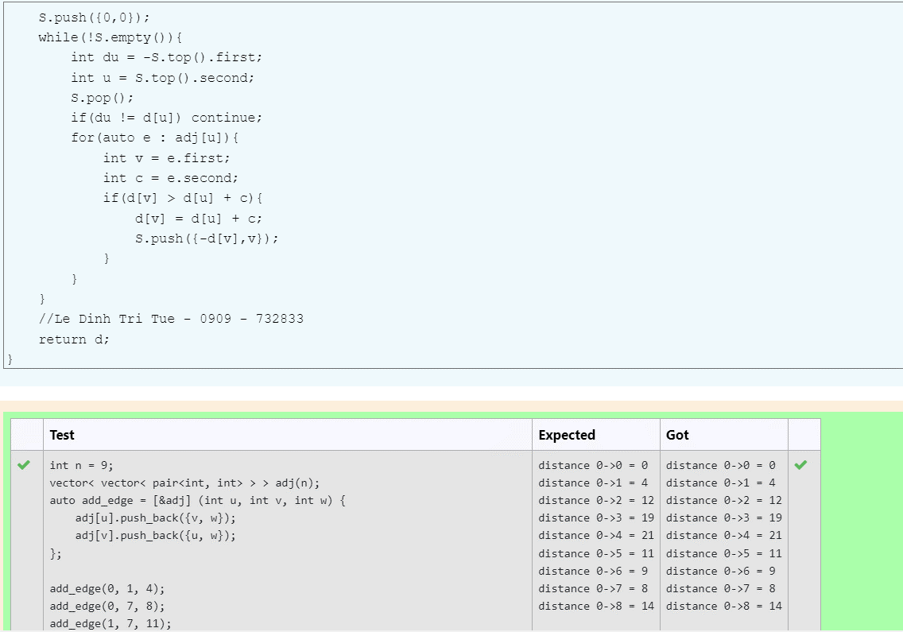

Figure

## **Bài tập 4.10.** Xây dựng một máy tìm kiếm (search engine) đơn giản.

**CODE:**

/*Xây dựng một máy tìm kiếm (search engine) đơn giản.

Cho N văn bản và Q truy vấn. Với mỗi truy vấn, cần trả về

văn bản khớp với truy vấn đó nhất. Sử dụng phương pháp tính điểm TF-IDF:*/

#include<bits/stdc++.h>

using namespace std;

#define N 10000

vector<string> doc[N];

map<string, int> f[N];

map<string, int> df;

int maxf[N], n;

//Le Dinh Tri Tue - 0909 - 732833

double TF(string t, int d){

if(f[d][t] == 0) return 0;

return 0.5 + 0.5 * f[d][t] / maxf[d];

}//Le Dinh Tri Tue - 0909 - 732833

double IDF(string t){

return log2(1.0 * n / df[t]);

}

double score(string t, int d){

if(df.count(t) == 0) return 0;

return TF(t, d) * IDF(t);

}//Le Dinh Tri Tue - 0909 - 732833

int main(){

ios_base::sync_with_stdio(0);

cin.tie(0);

cout.tie(0);

//Le Dinh Tri Tue - 0909 - 732833

cin >> n;

for(int i = 0; i < n; i++){

string t;

cin >> t;

string w;

map<string, int> d_f;

//Le Dinh Tri Tue - 0909 - 732833

for(char c : t){

if (c != ',') w.push_back(c);

else {

d_f[w]++;

if(d_f[w] == 1) df[w]++;

doc[i].push_back(w);

f[i][w]++;

w = "";

continue;

}

}

d_f[w]++;

if(d_f[w] == 1) df[w]++;

doc[i].push_back(w);

f[i][w]++;

for(auto it : f[i]){

maxf[i] = max(maxf[i], it.second);

}

}

//Le Dinh Tri Tue - 0909 - 732833

int q;

cin >> q;

while(q--){

vector<string> query;

string t;

cin >> t;

string w;

for(char c : t){

if(c != ',') w.push_back(c);

else{

query.push_back(w);

w = "";

continue;

}

}

//Le Dinh Tri Tue - 0909 - 732833

query.push_back(w);

double tempscore = -1e9;

int document = 0;

int d = 0;

while (d < n){

double totalscore = 0;

for(string t : query){

totalscore += score(t, d);

}

d++;

if(totalscore > tempscore){

tempscore = totalscore;

document = d;

}

}

cout << document << "\n";

}

}

**OUTPUT:**

Figure

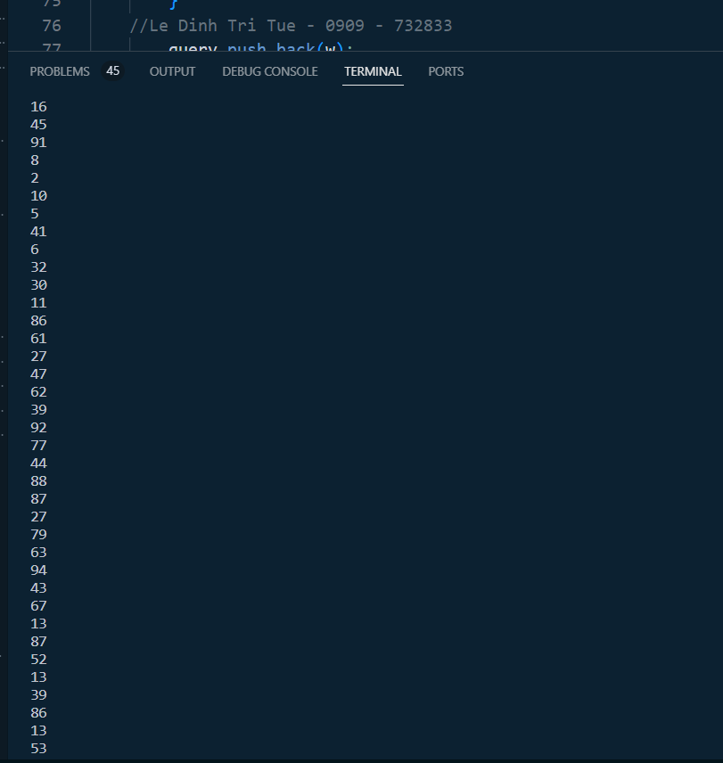

Figure

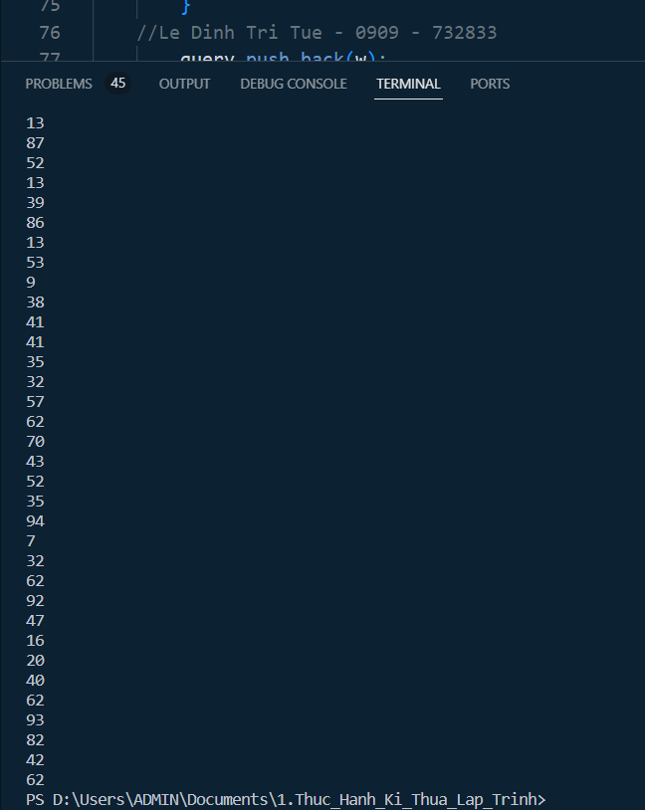

Figure

## **Bài tập 4.11.** Hãy viết chương trình phân bố lính đứng ở các đoạn tường sao cho tổng số lính là s và tổng số lượng tên giặc lọt vào lâu đài là nhỏ nhất.

**CODE:**

/*

Bức tường bao quanh một lâu đài nọ được cấu thành từ n đoạn tường được đánh số từ 1 đến n

. Quân giặc lên kế hoạch tấn công lâu đài bằng cách gửi ai tên giặc đánh vào đoạn tường thứ i.

Để bảo vệ lâu đài có tất cả s lính. Do các đoạn tường có chất lượng khác nhau nên khả năng

bảo vệ tại các đoạn tường cũng khác nhau. Cụ thể tại đoạn tường thứ i , mỗi lính có thể đẩy

lùi tấn công của ki tên giặc.

Giả sử đoạn tường thứ i có xi lính. Khi đó nếu số tên giặc không vượt quá xi×ki thì không có

tên giặc nào lọt vào được qua đoạn tường này. Ngược lại sẽ có ai−xi×ki tên giặc lọt vào lâu đài

qua đoạn tường này. Yêu cầu hãy viết chương trình phân bố lính đứng ở các đoạn tường sao cho tổng số

lính là s và tổng số lượng tên giặc lọt vào lâu đài là nhỏ nhất.*/

#include<bits/stdc++.h>

using namespace std;

//Le Dinh Tri Tue - 0909 - 732833

void algo(){

while(!now.empty() && s > 0){

wall a = now.top();now.pop();

if(a.ai <= a.ki){

dich_da_giet += a.ai;

} else {

int now_enemy = a.ai - a.ki;

now.push(wall(now_enemy,a.ki));

dich_da_giet += a.ki;

}

s -= 1;

}

}

//Le Dinh Tri Tue - 0909 - 732833

struct wall{

int ai;

int ki;

wall(int ai,int ki){

this->ai = ai;

this->ki = ki;

}

};

//Le Dinh Tri Tue - 0909 - 732833

struct compare{

bool operator() (wall a, wall b){

int ra, rb;

if(a.ai <= a.ki) ra = a.ai;

else ra = a.ki;

if(b.ai <= b.ki) rb = b.ai;

else rb = b.ki;

return ra < rb;

}

};

//Le Dinh Tri Tue - 0909 - 732833

int n,s;

priority_queue<wall,vector<wall>,compare> now;

int tong_dich=0,dich_da_giet=0;

void input(){

cin >> n >> s;

int i = 0;

while(i<n){

int ai,ki;

cin >> ai >> ki;

now.push(wall(ai,ki));

tong_dich += ai;

i++;

}

}

//Le Dinh Tri Tue - 0909 - 732833

int main(){

input();

algo();

cout << tong_dich - dich_da_giet;

}

**OUTPUT:**

**

Figure

Figure

Figure

## **Bài tập 4.12.** Cho một lược đồ gồm n cột chữ nhật liên tiếp nhau có chiều rộng bằng 1 và chiều cao lần lượt là các số nguyên không âm h1,h2,…,hn. Hãy xác định hình chữ nhật có diện tích lớn nhất có thể tạo thành từ các cột liên tiếp.

**CODE:**

/*

Cho một lược đồ gồm n cột chữ nhật liên tiếp nhau có chiều rộng bằng 1 và chiều cao lần lượt

là các số nguyên không âm h1,h2,…,hn. Hãy xác định hình chữ nhật có diện tích lớn nhất có thể

tạo thành từ các cột liên tiếp.

*/

#include<bits/stdc++.h>

using namespace std;

//Le Dinh Tri Tue - 0909 - 732833

int n;

vector<int> graph;

vector<vector<int>> neighbor;

vector<int> value;

void input(){

cin >> n;

graph.push_back(-1);//dat linh canh

for(int i = 0 ;i<n;i++){

int tmp;

cin >> tmp;

graph.push_back(tmp);

}

graph.push_back(-1);//linh canh

}

//Le Dinh Tri Tue - 0909 - 732833

int main(){

input();

for(int i = 1;i<=n;i++){

int part = graph.at(i);

vector<int> a;

a.push_back(part);

//Le Dinh Tri Tue - 0909 - 732833

int now = i;

while(true){

if(graph.at(now - 1) < part){

break;

} else {

a.push_back(graph.at(now - 1));

now -= 1;

}

}

now = i;

while(true){

if(graph.at(now + 1) < part){

break;

} else {

a.push_back(graph.at(now + 1));

now += 1;

}

}

value.push_back(part*a.size());

}

//Le Dinh Tri Tue - 0909 - 732833

sort(value.rbegin(),value.rend());

cout << value.at(0);

}

**OUTPUT:**

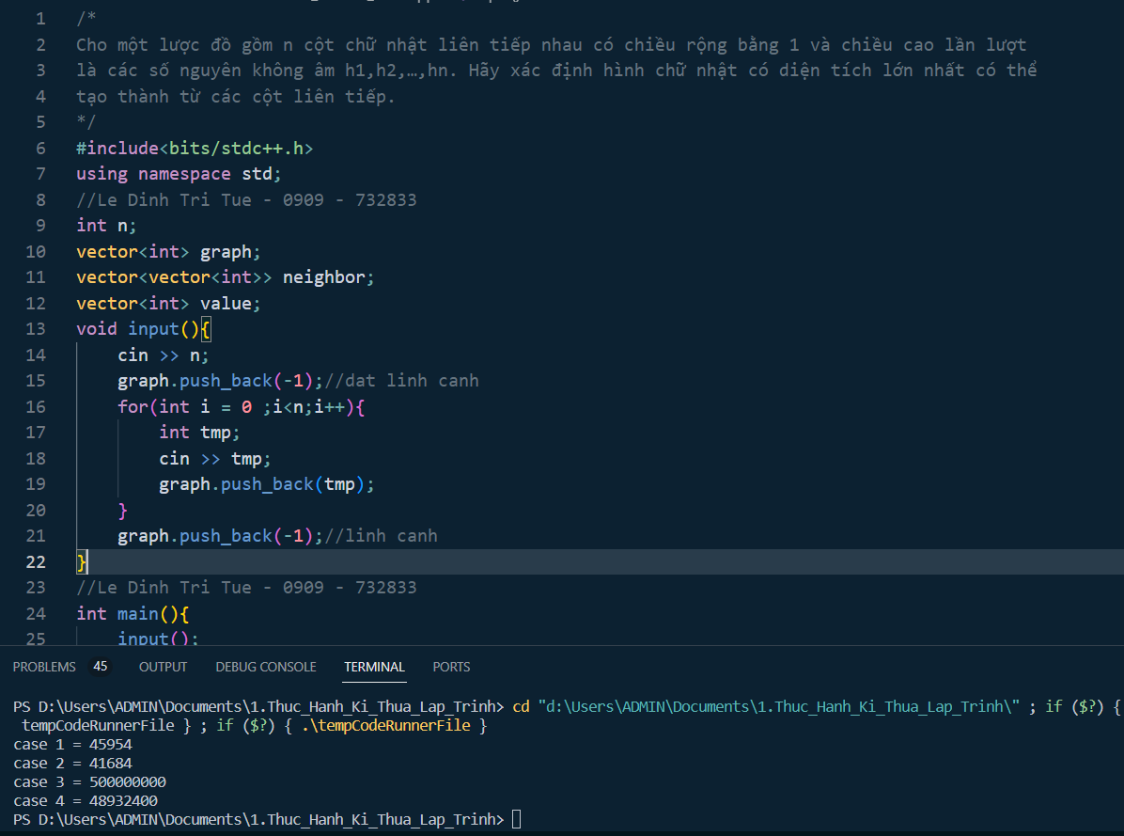

Figure

## **Bài tập 4.13.** Cho một xâu nhị phân độ dài n. Hãy viết chương trình đếm số lượng xâu con chứa số ký tự 0 và số ký tự 1 bằng nhau.

**CODE:**

/*

Cho một xâu nhị phân độ dài n. Hãy viết chương trình đếm số lượng xâu con chứa số ký tự 0 và số ký tự 1 bằng nhau.

*/

#include<bits/stdc++.h>

using namespace std;

const int MAX = 1000000;

string str;

int n, cnt;

int slg0[MAX]; // slg0[i] la dem so luong so 0 trong khoang 0 toi i

int slg1[MAX]; // slg0[i] la dem so luong so 1 trong khoang 0 toi i

//Le Dinh Tri Tue - 0909 - 732833

void input(){

cnt = 0;

cin >> str;

n = str.length();

for(int i=0; i<n; i++){

if(i==0){

if(str[i] == '0'){

slg0[i] = 1;

slg1[i] = 0;

} else {

slg0[i] = 0;

slg1[i] = 1;

}

continue;

}

//Le Dinh Tri Tue - 0909 - 732833

if(str[i] == '0'){

slg0[i] = slg0[i-1] + 1;

slg1[i] = slg1[i-1];

} else {

slg0[i] = slg0[i-1];

slg1[i] = slg1[i-1] + 1;

}

}

}

//Le Dinh Tri Tue - 0909 - 732833

void solve(){

for(int i=0; i<n; i++){

for(int j=i+1; j<n; j = j + 2){

if(i==0){

if(slg0[j] == slg1[j]) cnt++;

} else {

int c0 = slg0[j] - slg0[i-1];

int c1 = slg1[j] - slg1[i-1];

if(c0 == c1) cnt++;

}

}

}

}

//Le Dinh Tri Tue - 0909 - 732833

int main(){

ios_base::sync_with_stdio(false); cin.tie(NULL);

input();

solve();

cout << cnt;

return 0;

}

**OUTPUT:**

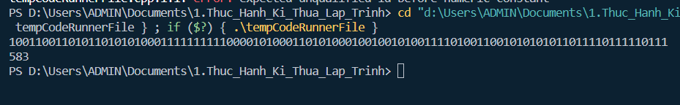

Figure

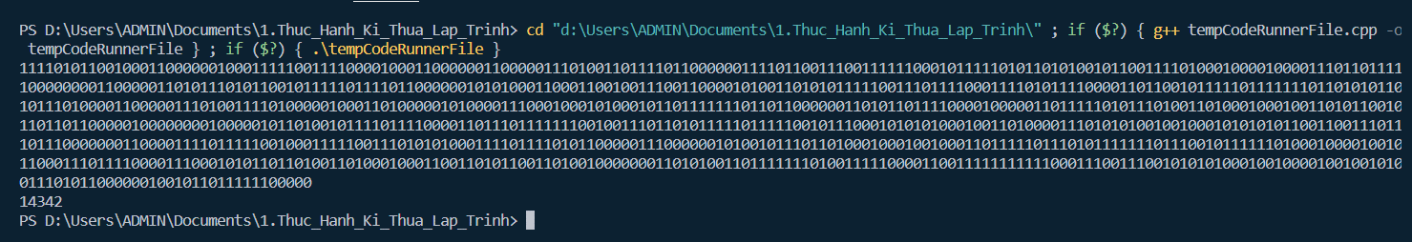

Figure

ĐẠI HỌC BÁCH KHOA HÀ NỘI

TRƯỜNG CÔNG NGHỆ THÔNG TIN VÀ TRUYỀN THÔNG

**BÁO CÁO BÀI THỰC HÀNH SỐ 5**

**MÔN KỸ THUẬT LẬP TRÌNH**

Sinh viên: Lê Đình Trí Tuệ

MSSV: 20210909

Mã lớp: 732833

Contents

Danh mục hình ảnh 157

Bài thực hành số 5 – Tuần 19 158

**Bài tập 5.1.**Tìm và sửa lỗi cú pháp của đoạn code sau: 158

**Bài tập 5.2.** Tìm và sửa các lỗi cú pháp: Bài toán cái túi: Cho một cái túi có sức chứa M và n đồ vật. Đồ vật thứ i có khối lượng mi và giá trị vi. Cần chọn ra một số đồ vật để bỏ vào túi sao cho tổng khối lượng không quá M và tổng giá trị là lớn nhất có thể. Đoạn code sau đây giải bài toán cái túi bằng phương pháp duyệt nhánh cận. Hãy tìm và sửa các lỗi cú pháp. 160

**Bài tập 5.3.** Dãy ngoặc đúng: Viết một chương trình nhận vào một dãy dấu ngoặc và kiểm tra xem dãy dấu ngoặc đóng mở đúng chưa. 162

**Bài tập 5.4.** Bài toán người du lịch 165

**Bài tập 5.5.** Năm nhuận: Một năm được coi là nhuận nếu hoặc nó chia hết cho 4 nhưng không chia hết cho 100, hoặc nó chia hết cho 400. Cho một danh sách các năm, kiểm tra xem có tồn tại năm nhuận trong danh sách đó hay không.. 169

**Bài tập 5.6.** Tổng kết: Một lớp có n sinh viên. Sinh viên thứ i có điểm tổng kết là ai theo thang điểm 10. Để đánh giá chất lượng dạy học, giảng viên muốn biết có bao nhiêu bạn đạt điểm A, B, C, D, F. 170

**Bài tập 5.7.** Chia tiền: Sau đại dịch, thầy trò Đường Tăng muốn xin tiền của các nhà giàu để chia cho các nhà nghèo. Họ sẽ vào n thôn, thôn thứ i có ki nhà. Mỗi thôn họ sẽ quyết định xin tiền hay cho tiền, phụ thuộc vào đánh giá của họ về mức độ giàu nghèo ở đây. Nếu thôn i giàu, họ sẽ đi từng nhà trong số ki nhà này và xin ai,j tiền của nhà thứ j. Nếu thôn i nghèo, họ sẽ đi từng nhà trong số ki nhà này và phát ai,j tiền cho nhà thứ j. Hãy tính số tiền ít nhất họ phải mang theo để đảm bảo có thể phát đủ cho người nghèo (tức số tiền luôn không bị âm). 171

**Bài tập 5.8.** Cắt hình chữ nhật. 173

**Bài tập 5.9.** Xây tháp. 175

# Danh mục hình ảnh

Figure 1: Bai 5.1 158

Figure 2: Bai 5.1 159

Figure 3: Bai 5.2 160

Figure 4: Bai 5.2 161

Figure 5: Bai 5.3 162

Figure 6: Bai 5.3 163

Figure 7: Bai 5.3 164

Figure 8: Bai 5.4 165

Figure 9: Bai 5.4 166

Figure 10: Bai 5.4 167

Figure 11: Bai 5.4 168

Figure 12: Bai 5.5 169

Figure 13: Bai 5.6 170

Figure 14: bai 5.7 171

Figure 15: Bai 5.7 172

Figure 16: Bai 5.8 173

Figure 17: bai 5.8 174

Figure 18: Bai 5.9 175

Figure 19: Bai 5.9 176

Figure 20: Bai 5.9 177

# Bài thực hành số 5 – Tuần 19

**Copy code (kèm ảnh code và kết quả vào )**

## **Bài tập 5.1.**Tìm và sửa lỗi cú pháp của đoạn code sau:

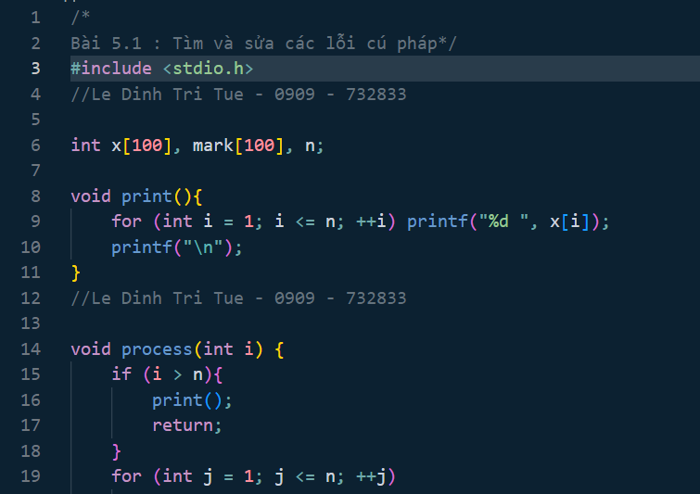

Figure : Bai 5.1

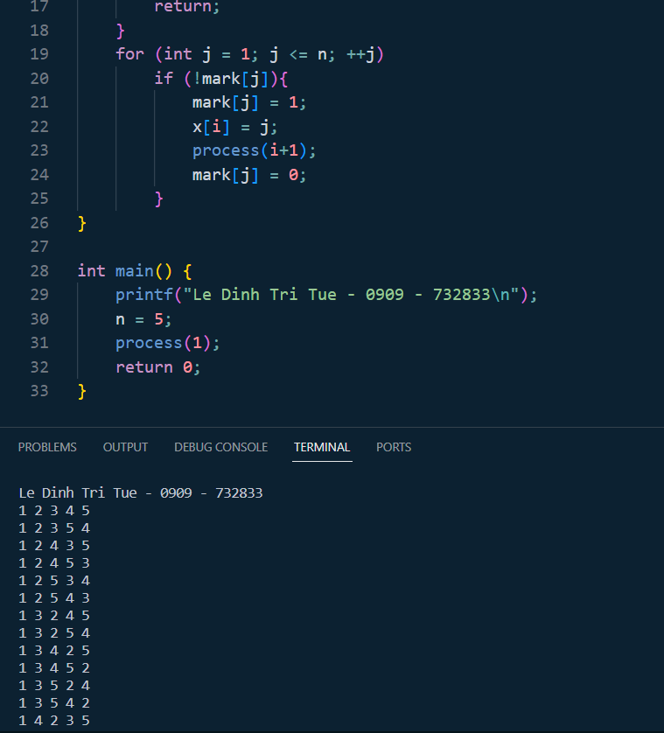

Figure : Bai 5.1

## **Bài tập 5.2.** Tìm và sửa các lỗi cú pháp: Bài toán cái túi: Cho một cái túi có sức chứa M và n đồ vật. Đồ vật thứ i có khối lượng mi và giá trị vi. Cần chọn ra một số đồ vật để bỏ vào túi sao cho tổng khối lượng không quá M và tổng giá trị là lớn nhất có thể. Đoạn code sau đây giải bài toán cái túi bằng phương pháp duyệt nhánh cận. Hãy tìm và sửa các lỗi cú pháp.

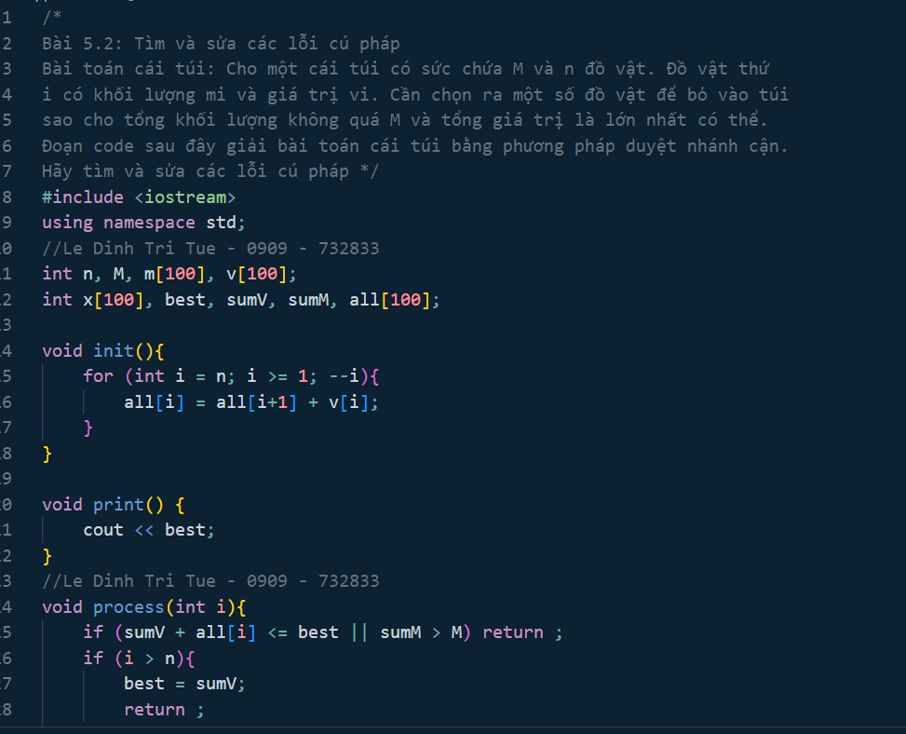

Figure : Bai 5.2

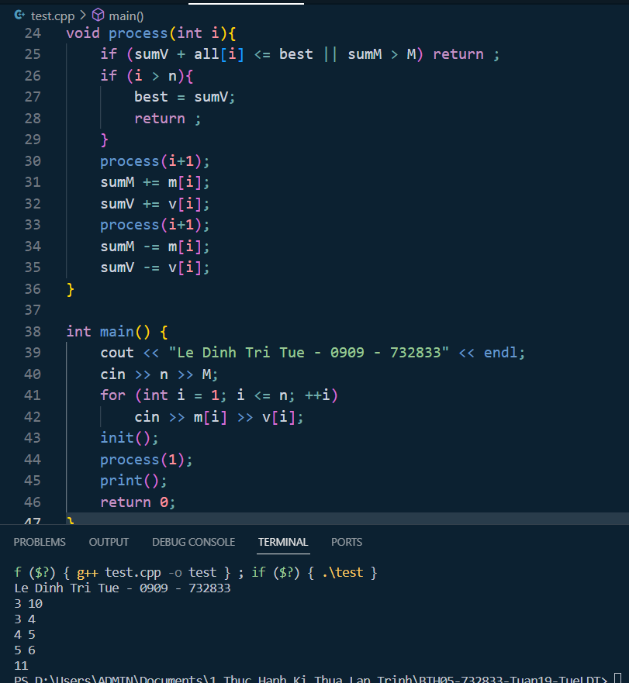

Figure : Bai 5.2

## **Bài tập 5.3.** Dãy ngoặc đúng: Viết một chương trình nhận vào một dãy dấu ngoặc và kiểm tra xem dãy dấu ngoặc đóng mở đúng chưa.

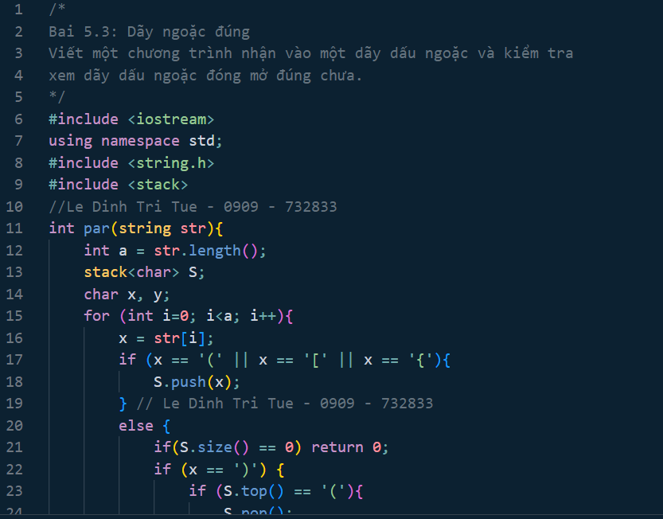

Figure : Bai 5.3

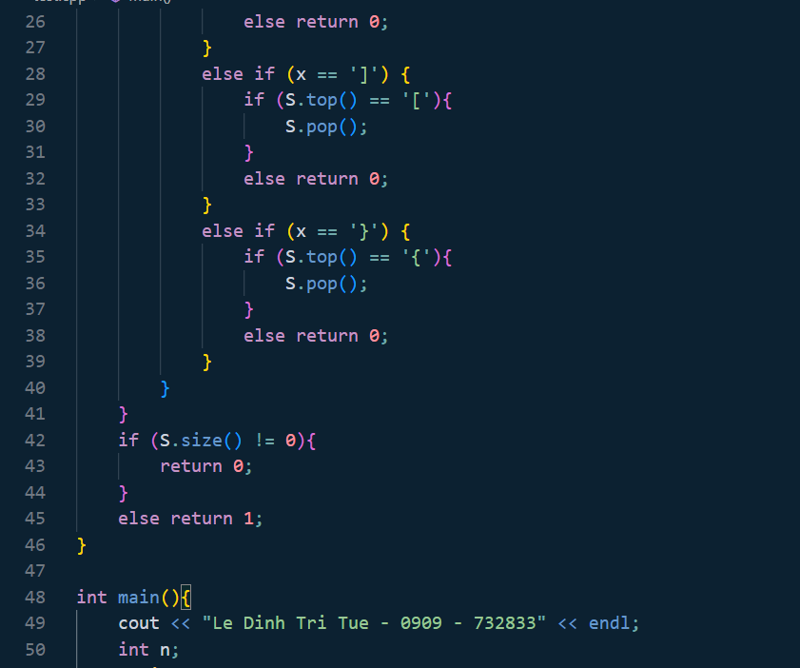

Figure : Bai 5.3

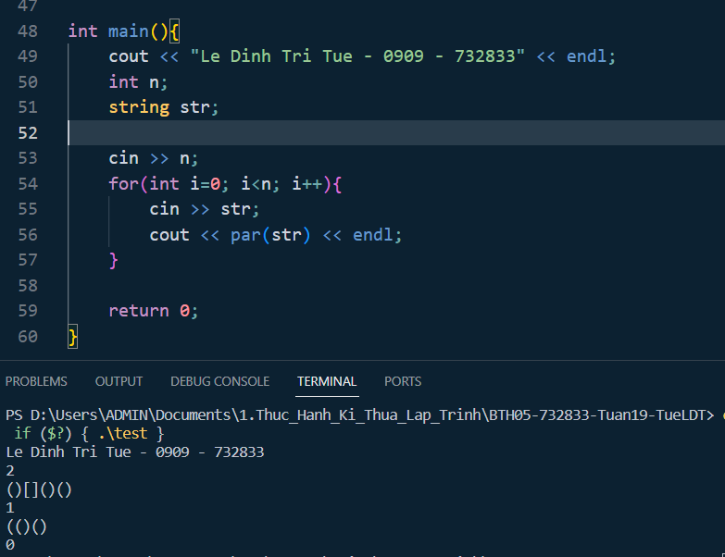

Figure : Bai 5.3

## **Bài tập 5.4.** Bài toán người du lịch

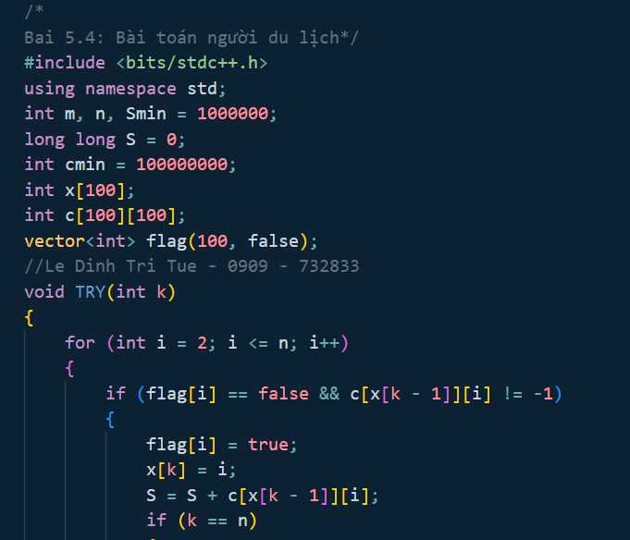

Figure : Bai 5.4

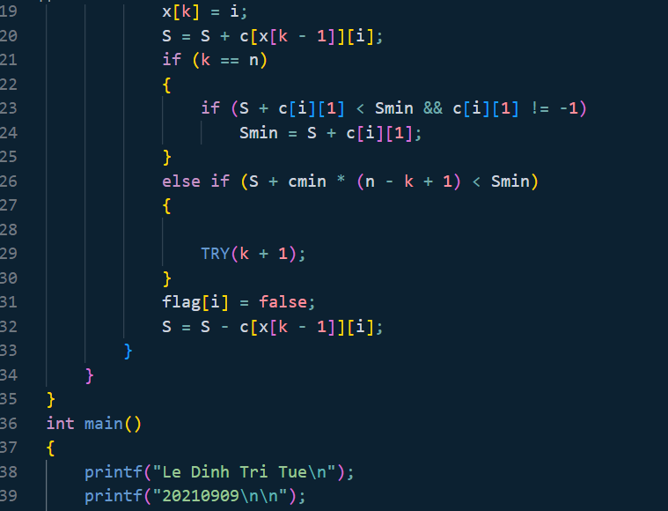

Figure : Bai 5.4

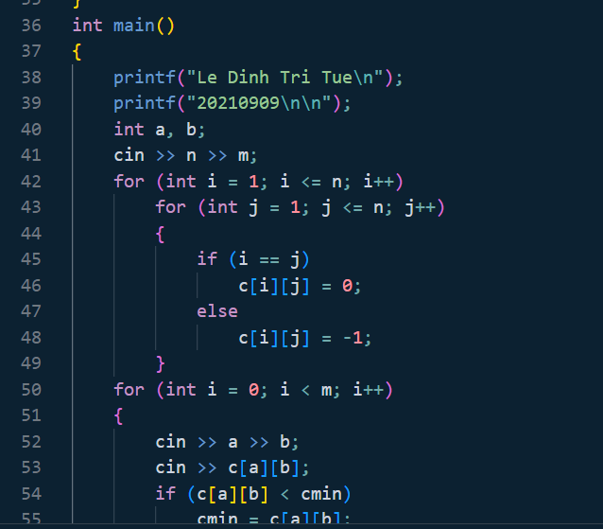

Figure : Bai 5.4

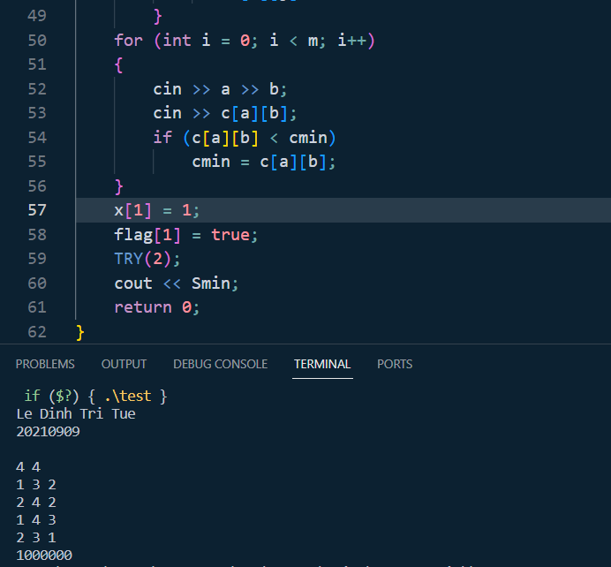

Figure : Bai 5.4

## **Bài tập 5.5.** Năm nhuận: Một năm được coi là nhuận nếu hoặc nó chia hết cho 4 nhưng không chia hết cho 100, hoặc nó chia hết cho 400. Cho một danh sách các năm, kiểm tra xem có tồn tại năm nhuận trong danh sách đó hay không..

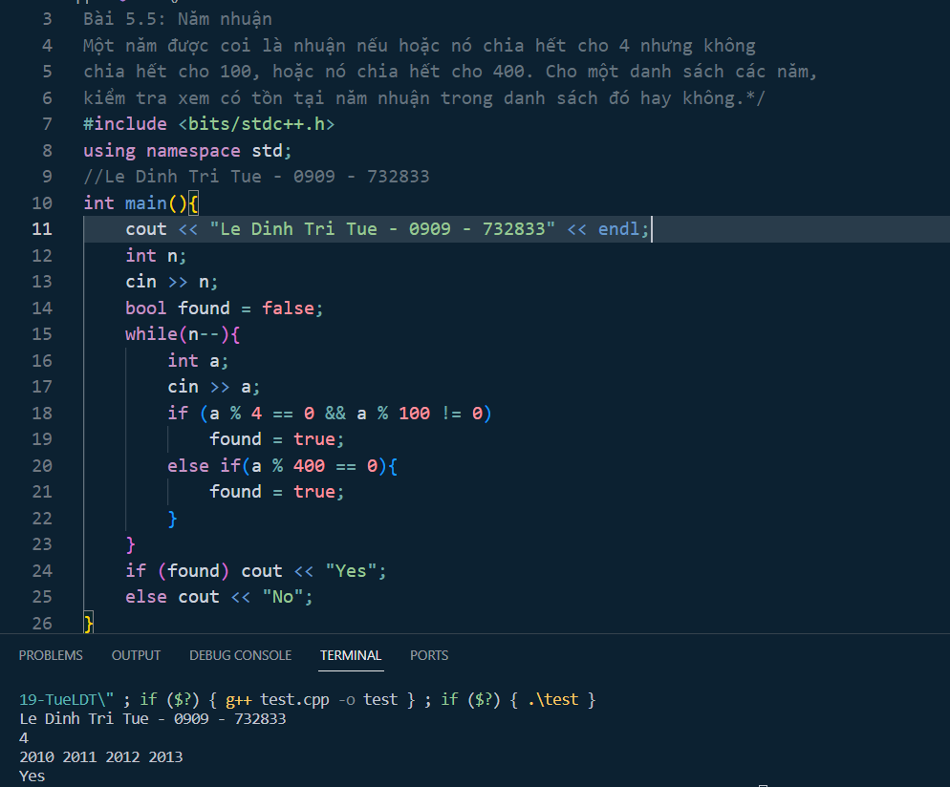

Figure : Bai 5.5

## **Bài tập 5.6.** Tổng kết: Một lớp có n sinh viên. Sinh viên thứ i có điểm tổng kết là ai theo thang điểm 10. Để đánh giá chất lượng dạy học, giảng viên muốn biết có bao nhiêu bạn đạt điểm A, B, C, D, F.

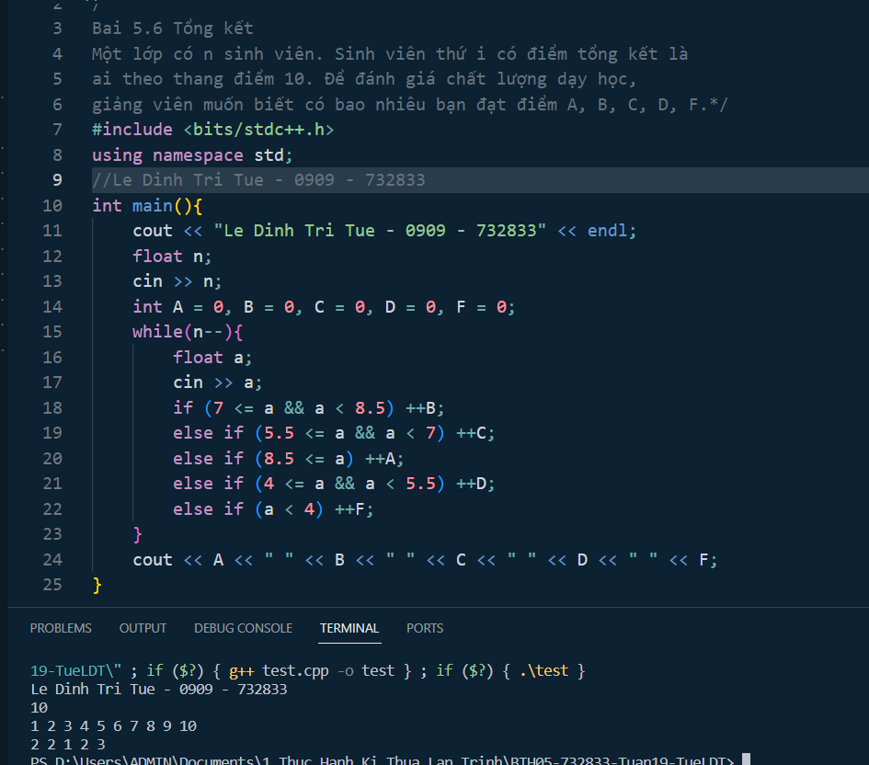

Figure : Bai 5.6

## **Bài tập 5.7.** Chia tiền: Sau đại dịch, thầy trò Đường Tăng muốn xin tiền của các nhà giàu để chia cho các nhà nghèo. Họ sẽ vào n thôn, thôn thứ i có ki nhà. Mỗi thôn họ sẽ quyết định xin tiền hay cho tiền, phụ thuộc vào đánh giá của họ về mức độ giàu nghèo ở đây. Nếu thôn i giàu, họ sẽ đi từng nhà trong số ki nhà này và xin ai,j tiền của nhà thứ j. Nếu thôn i nghèo, họ sẽ đi từng nhà trong số ki nhà này và phát ai,j tiền cho nhà thứ j. Hãy tính số tiền ít nhất họ phải mang theo để đảm bảo có thể phát đủ cho người nghèo (tức số tiền luôn không bị âm).

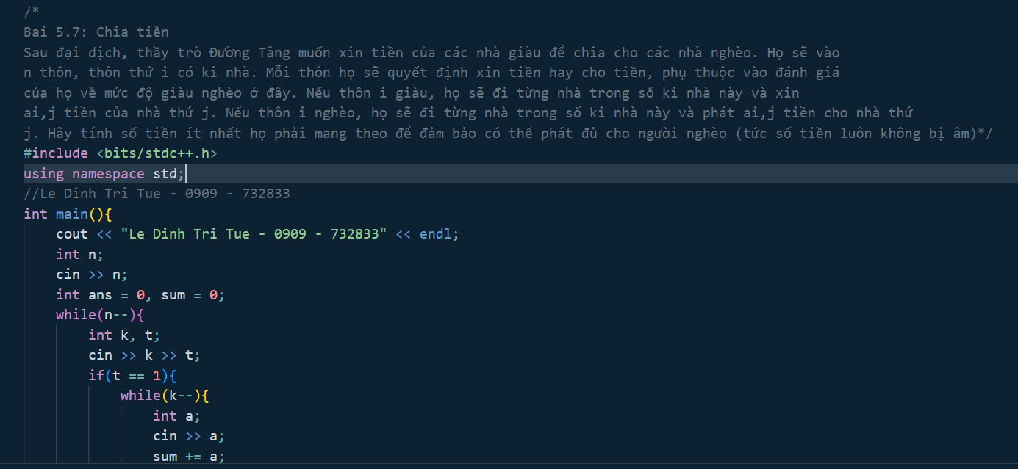

Figure : bai 5.7

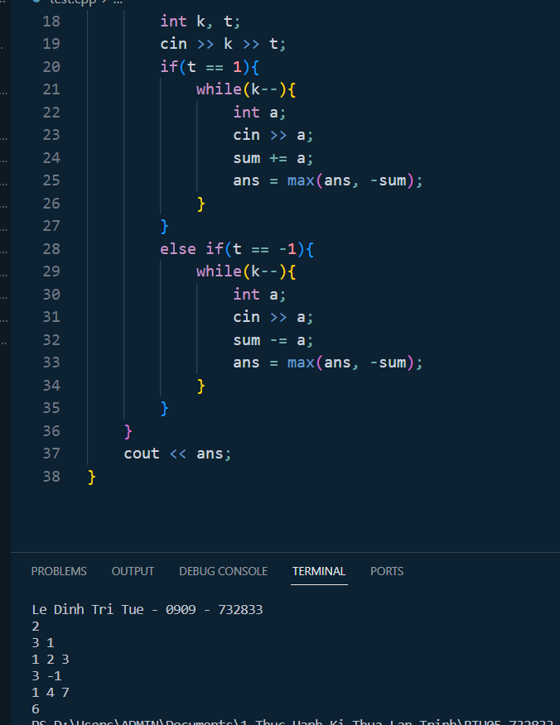

Figure : Bai 5.7

## **Bài tập 5.8.** Cắt hình chữ nhật.

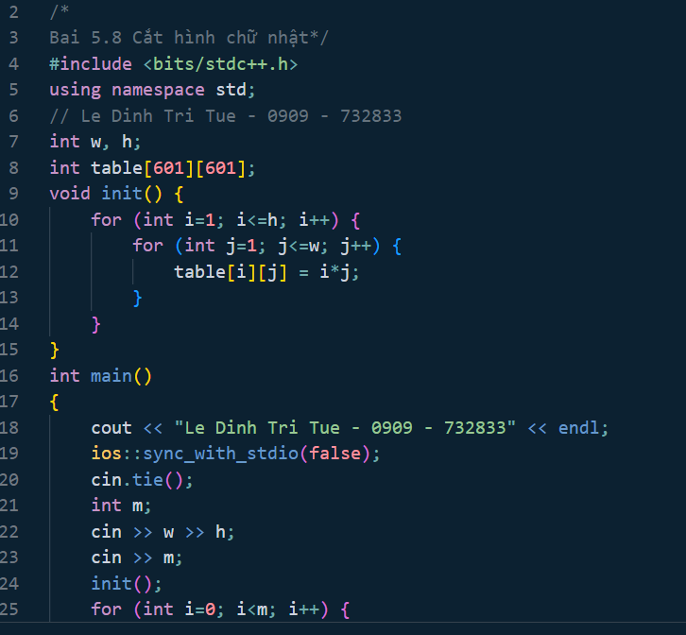

Figure : Bai 5.8

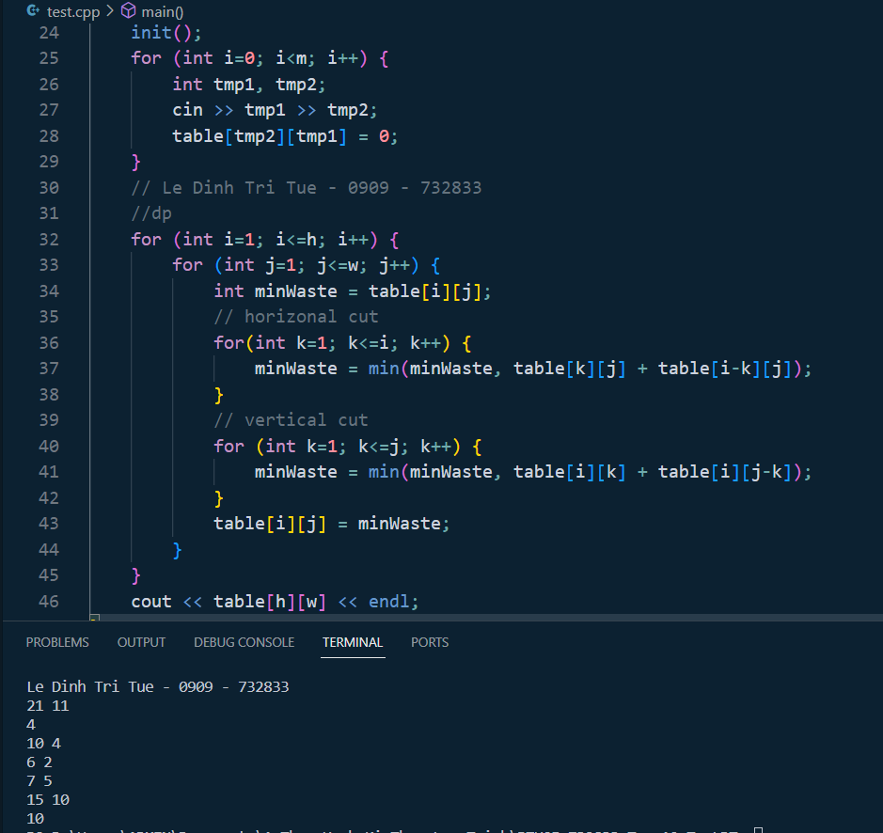

Figure : bai 5.8

## **Bài tập 5.9.** Xây tháp.

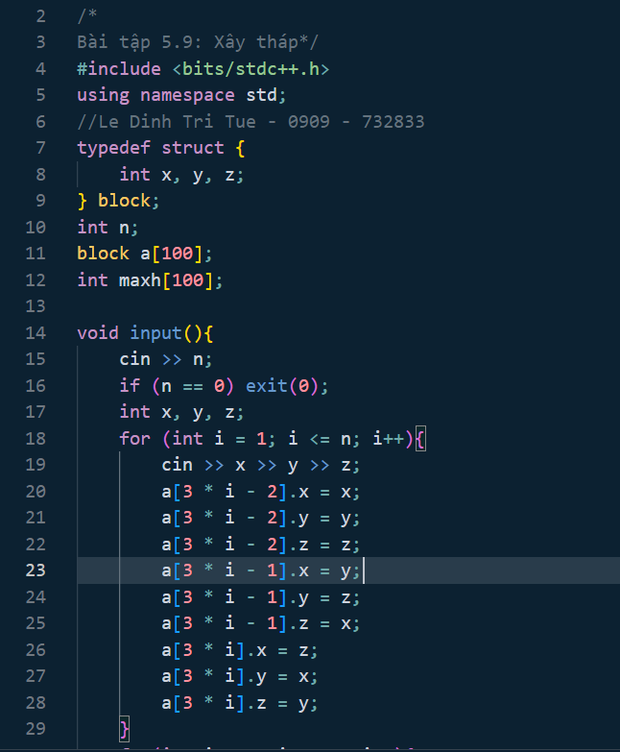

Figure : Bai 5.9

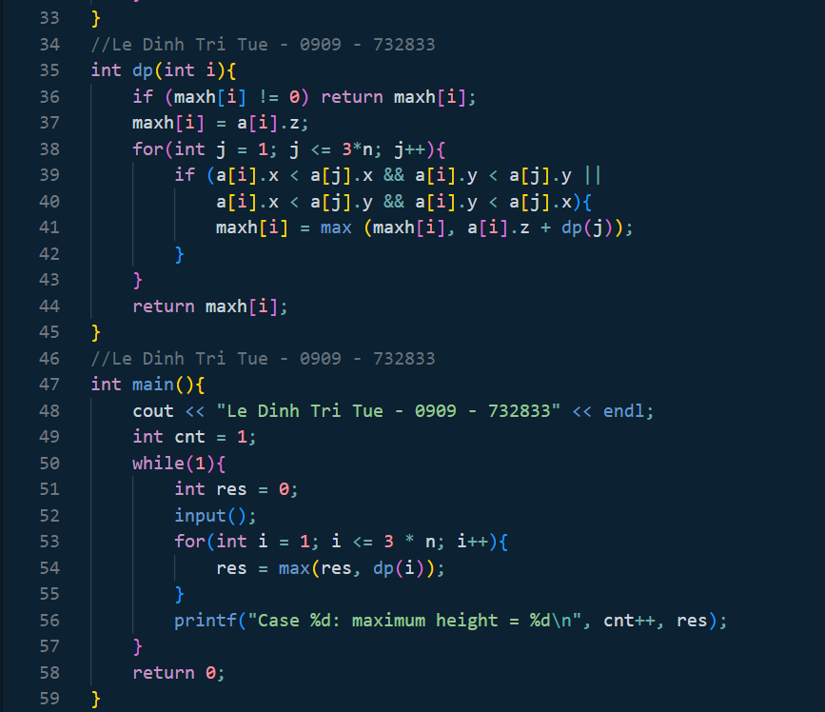

Figure : Bai 5.9

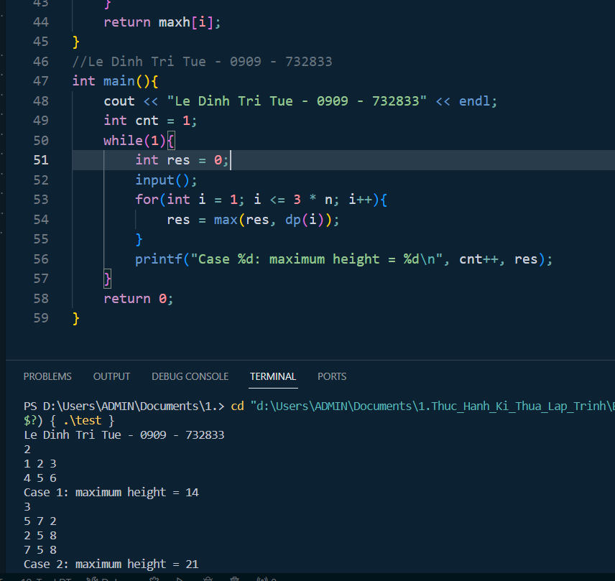

Figure : Bai 5.9